МИНИСТЕРСТВО ЗДРАВООХРАНЕНИЯ РЕСПУБЛИКИ БЕЛАРУСЬ

УЗ «Славгородский районный центр гигиены и эпидемиологии»

ЗДОРОВЬЕ НАСЕЛЕНИЯ И ОКРУЖАЮЩАЯ СРЕДА

СЛАВГОРОДСКОГО РАЙОНА:

задачи по достижению

Целей устойчивого развития



г. Славгрод 2019 год

Бюллетень «ЗДОРОВЬЕ НАСЕЛЕНИЯ И ОКРУЖАЮЩАЯ СРЕДА СЛАВГОРОДСКОГО РАЙОНА»: задачи по достижению Целей устойчивого развития» *(далее – бюллетень)* предназначен для информационно-аналитической поддержки межведомственного взаимодействия при решении вопросов профилактики болезней и формирования здорового образа жизни среди проживающего населения в контексте достижения показателей и индикаторов Целей устойчивого развития (далее – показатели ЦУР) на территории Славгородского района.

Бюллетень дает характеристику состояния, уровней, тенденций и рисков популяционному здоровью, оценивает гигиенические и противоэпидемические аспекты обеспечения качества среды обитания населения на основе анализа выполнения субъектами социально-экономической деятельности Закона Республики Беларусь «О санитарно-эпидемиологическом благополучии населения» от 7 января 2012 года №340-З *(в редакции от 30.06. 2016 №387-З)*.

Бюллетень подготовлен на основе отчетных, информационно-аналитических и других сведений УЗ «Славгородский районный центр гигиены и эпидемиологии», банка данных Министерства здравоохранения Республики Беларусь по показателям ЦУР, республиканской базы данных социально-гигиенического мониторинга, локальных баз данных управления здравоохранения Могилевского облисполкома, УЗ «Могилевский областной центр гигиены, эпидемиологии и общественного здоровья», Славгородского районного исполнительного комитета, УЗ «Славгородская центральная районная больница», Славгородской районной инспекции природных ресурсов и охраны окружающей среды и др.

**ВЕДЕНИЕ**

***Реализация государственной политики по укреплению***

***здоровья населения***

Реализация государственной политики в Славгородском районе по укреплению здоровья, профилактики болезней и формированию среди населения здорового образа жизни (далее – ФЗОЖ) в 2019 году обеспечивалось проведением мероприятий по следующим направлениям:

* минимизация неблагоприятного влияния на здоровье людей факторов среды обитания;
* снижение уровня массовых неинфекционных болезней;
* предупреждение инфекционной, паразитарной и профессиональной заболеваемости;
* уменьшение распространенности поведенческих рисков среди населения.
* поддержание санитарно-эпидемиологического благополучия населения и санитарного состояния территории;
* мониторинг достижения на территории района целевых показателей Государственной программы «Здоровье народа и демографическая безопасность в Республике Беларусь» на 2016-2020 годы (далее – государственная программа).

В УЗ «Славгородский районный центр гигиены и эпидемиологии» (далее – Слвгородский рай ЦГЭ) на контроле для исполнения в рамках компетенции находились следующие нормативные правовые акты Министерства здравоохранения Республики Беларусь (далее Минздрав) и локальные нормативные правовые акты:

* постановление коллегии Министерства здравоохранения Республики Беларусь №20.3 от 3 октября 2017 г. «О деятельности организаций здравоохранения по формированию здорового образа жизни населения»
* постановление коллегии Министерства здравоохранения Республики Беларусь №26.1 от 29 ноября 2017 г. «О результатах реализации Государственной программы «Здоровье народа и демографическая безопасность Республики Беларусь» на2016-2020 годы;
* приказ Министерства здравоохранения Республики Беларусь №1177 от 15.11.2018 г. «О показателях и индикаторах Целей устойчивого развития»
* решение Славгородского районного Совета депутатов «Об утверждении регионального комплекса мероприятий по реализации в Славгородском районе Государственной программы «Здоровье народа и демографическая безопасность Республики Беларусь» на 2016-2020 годы» № 28-12 от 27.12.2016г.

Межведомственное взаимодействие в Славгородском районе по укреплению здоровья населения, улучшению качества окружающей среды, профилактики болезней и ФЗОЖ в 2019 году обеспечивалось проведением мероприятий по реализации следующих комплексных планов мероприятий, утвержденных Славгородским районным исполнительным комитетом:

- по профилактике и снижению заболеваемости острыми кишечными инфекциями (на 2016 - 2020 гг.);

- по профилактике рабической инфекции (на 2016 - 2020 гг.);

- по дальнейшей борьбе с туберкулезом (на 2016 - 2020 гг.);

- по санитарной охране территории Славгородского района от заноса и распространения особо опасных инфекций (на 2016 - 2020 гг.);

- по профилактике заболеваний, передаваемых иксодовыми клещами (на 2016 - 2020 гг.);

- по профилактике гриппа и ОРИ среди населения Славгродского района (на 2016 - 2020 гг.).

С целью повышения ответственности субъектов социально-экономической деятельности по улучшению здоровья и обеспечению санитарно-эпидемиологического благополучия населения в 2019 году Славгородким районным Советом депутатов и Славгородским районным исполнительным комитетом на заседаниях рассмотрены следующие вопросы с принятием решений:

**Перечень вопросов, рассмотренных на заседаниях райисполкома по инициативе ЦГЭ**:

- 1. «О снятии с контроля решения Славгородского районного исполнительного комитета от 03 февраля 2017г. №4-2 «О выполнении комплекса мероприятий по обеспечению санитарно-эпидемиологического благополучия и формирования здорового образа жизни населения района» (решение №1-15 от 04.01.2019)

- 2. «О работе по наведению порядка на земле и благоустройству, содержанию объектов производственной и социальной сферы» (решение №11-1 от 15.03.2019)

- 3. «Об организации рационального питания учащихся в учреждениях образования Славгородского района» (решение №14-2 от 05.04.2019)

- 4. «Об организации оздоровления детей Славгородского района в летний период 2019 г.» (решение №19-13 от 17.05.19)

- 5. «Об организации вакцинации против гриппа» (распоряжение от 78-р от 23.05.2019)

- 6. «О ходе выполнения решения Славгородского районного исполнительного комитета от 05.01.2019 №1-3 «Об использовании законодательства об охране и использовании вод, причин и условий им способствующих» (решение РИК №24-2 от 21.06.2019)

**- перечень вопросов, рассмотренных на заседаниях райисполкома с содокладом ЦГЭ**

- «О снятии с контроля решений Славгородского исполнительного комитета «О принимаемых мерах по обеспечению качества, безопасности и сбалансированности питания обучающихся в учреждениях образования района»(решение №1-8 от 04.01.2019)

- «О ходе подготовки сельскохозяйственных организаций к проведению уборки зерновых и зернобобовых культур» (решение №26-1 от 05.07.2019)

- «О благоустройстве населенных пунктов» (распоряжение №18-р от 08.02.2019)

- «О работе общественных формирований и субъектов профилактики по обеспечению безопасности жизнедеятельности» (решение №7-3 от 19.02.2019)

- «О проведении месячника по благоустройству» (распоряжение №25-р от 27.02.2019)

- «О подготовке к проведению весенне-полевых работ в сельскохозяйственных организациях района» (решение №9-1 от 01.03.2019)

- «Об утверждении показателей наведения порядка на земле на 2019г.» (решение №9-8 от 01.03.2019)

- «Об утверждении схемы обращения с твердыми коммунальными отходами» (решение «11-13 от 15 март 2019)

- «О соблюдении религиозного законодательства в сфере конфессиональных отношений» (решение от 05.04.2019 № 14-1)

- «О мерах по предупреждению гибели людей на водоемах Славгородского района в весенне-летний период 2019г.» (решение №14-22 от 05.04.2019)

- «Об объявлении неблагополучным по бешенству животных населенного пункта д.Любаны и фермы «Телеши» (решение №17-14 от 26.04.2019)

- «Об обустройстве зон и мест отдыха на территории Славгородского района» (решение №18-16 от 03.05.2019)

- «Об определении технического состояния шахтных колодцев» (решение № 19-8 от 17.05.2019)

- «О соблюдении земельного законодательства, благоустройства и улучшения санитарного состояния населенных пунктов» (решение №24-1 от 21.06.19)

- «О зонах санитарной охраны артезианских скважин» (решение №24-5 от 21.06.2019)

- «О проведении мероприятия в районе гидрологического памятника природы республиканского значения «Голубая криница» (решение №30-14 от 02.08.2019; вопрос обеспечения санитарно-эпидемиологического законодательства в период подготовки к мероприятию)

- «О подготовке учреждений образования к новому 2019/2020 учебному году» (решение №31-1 от 09.08.2019г.)

- «Об объявлении населенного пункта деревня Рабовичи Славгородского района неблагополучным по бешенству животных» (решение №45-34 от 25.10.2019 №43-8)

- 11.11.2019г. № 45-2 принято решение Славгородского районного исполнительного комитета «О реализации в Славгородском районе Государственной программы «Здоровье народа и демографическая безопасность Республики Беларусь» на 2016-2020 годы».

- «О проводимой работе по соблюдению законодательства об охране труда в Слагородском районе» (27.09.2019, принято решение №38-3).

- День Гиженского Совета 23.07.2019 с докладом «О соблюдении санитарно-эпидемиологического законодательства на территории Гиженского сельсовета» (протокол поручений по итогам от 01.08.2019г.)

- «О ходе выполнения организациями района требований Директивы Президента Республики Беларусь от 11 марта 2004г. №1 «О мерах по укреплению общественной безопасности и дисциплины» (04.10.2019, принято решение №40-1; рассмотрены вопросы санитарно-бытового обеспечения, медосмотры).

- «Об объявлении неблагополучным пунктом по бешенству животных в Славгородском районе» (решение №45-34 от 11.11.2019)

- «О зонах санитарной охраны артезианских скважин» (решение №46-11 от 21.11.2019г.)

- «О реализации Директивы Президента Республики Беларусь от 11 марта 2004г. №1 «О мерах по укреплению общественной безопасности и дисциплины» (решение №49-1 от 13.12.2019; рассмотрены вопроса безопасности труда в сельском хозяйстве)

- «О результатах мониторинга по обеспечению питания обучающихся в учреждениях образования» (решение от 30.12.2019г. №52-6)

- **перечень вопросов, рассмотренных на комиссиях райисполкома:**

**- комиссия по демографической безопасности и формированию здорового образа жизни:**

1. «Анализ демографических показателей», «О выполнении мероприятий Государственной программы «Здоровье народа демографическая безопасность РБ на 2016-2020г.г. в 2018г.» (заседание 15.03.2019г.)

2. «Демографическая ситуация в Славгородском районе за 4 месяца 2019г.». (заседание 17.05.2019г.)

3. «Демографическая ситуация в Славгородском районе за 5 месяцев 2019г.».

(заседание 24.06.2019г.)

4. «О выполнении мероприятий подпрограммы 4 «Туберкулез» Государственной программы «Здоровье народа и демографическая безопасность Республики Беларусь на 2016-2020гг. О состоянии противотуберкулезной работы в 1ом полугодии 2019г.; «Профилактика ВИЧ-инфекции в Славгородском районе» (июнь)

5. «Информационное сопровождение в СМИ по формированию и пропоганде здорового образа жизни, сохранению семейных ценностей и традиций, повышению престижа семьи» (июнь).

6. «О выполнении мероприятий подпрограммы 4 «Туберкулез» Государственной программы «Здоровье народа и демографическая безопасность Республики Беларусь на 2016-2020гг.»; «Профилактика ВИЧ-инфекции в Славгородском районе» (декабрь т.г.)

7. «Анализ демографических показателей в Славгородском районе» (заседание 18.09.2019г.)

8. «О выполнении Государственной программы «Здоровье народа и демографическая безопасность Республики Беларусь на 2016-2020гг.» (ноябрь)

9. «Анализ демографических показателей в Славгородском районе» (декабрь)

- **комиссия по вопросам по осуществлению контроля за организацией питания в учреждениях образования района**:

- 13.02.19 рассмотрен вопрос - «Проблемные вопросы организации питания учащихся в учреждениях образования, соблюдение санитарно-эпидемиологического законодательства»

- 16.04.2019 рассмотрены вопросы - «Об обеспечении прямых поставок скоропортящихся продуктов в учреждения образования, соблюдения законодательства о торговле и ценообразовании, в том числе применения торговых надбавок на продовольственное сырье»;

- «О соблюдении санитарных норм и правил в учреждениях образования при организации питания учащихся»

- «О проблемных вопросах при организации питания учащихся в учреждениях образования района за истекший период 2019г.»

- 25.06.2019 рассмотрены вопросы: «О результатах проверки исполнения законодательства, регулирующего порядок обеспечения и организации питания обучающихся»

- «О результатах мониторинга организации питания, соблюдения санитарно-эпидемиологического законодательства за 1 полугодие 2019г.»

- «Разработка примерного двухнедельного меню на летне-осенний период. Анализ выполнения норм питания обучающихся за 1 полугодие 2019г.»

- 12.08.2019г. – «О результатах мониторинга подготовки к новому 2019/2020 учебному году, соблюдение санитарно-эпидемиологического законодательства» (докладчик райЦГЭ)

- «Подготовка пищеблоков образования к новому 2019/2020 учебному году. Функционирование программ расчета меню, норм питания денежных норм расходов на питание»

- 24.10.2019г. «Об особенностях организации ежедневного производственного контроля в учреждениях образования, о соблюдении санитарных норм и правил при организации питания учащихся, о результатах мониторинга организации питания за 9 месяцев текущего года» (докладчик райЦГЭ)

- «Об организации работы бракеражной комиссии, Совета по питанию в учреждениях образования»

- «О проблемных вопросах при организации питания учащихся в учреждениях образования»

- «Информация о выполнении решения райисполкома от 05.04.2019г. №14-2 «Об организации рационального питания учащихся в учреждениях образования Славгородского района»

- **районный штаб по принятию первоочередных мер по предупреждению заноса и распространения на территории Славгородского района африканской чумы** свиней (заседание 29.04.19 с рассмотрением вопроса о принимаемых мерах предупреждению заноса и распространения на территории Славгородского района африканской чумы свиней).

- **комиссия по чрезвычайным ситуациям при Славгородском райисполкоме**:

- заседание 28.02.19 и 05.04.19, вопросы «О результатах учений подсистемы ГСЧС и ГО», «О ситуации с пожарами в природных экосистемах, наведению порядка на земле»

- заседание 16.10.2019г. – вопрос «О готовности районного звена территориальной подсистемы ГСЧС и органов управления к реагированию на ЧС осенне-зимнего периода 2019-2020 гг.»

- заседание 29.11.2019 – вопрос о готовности к ликвидации ЧС.

- **постоянно действующая комиссия по реализации требований Директивы Президента РБ от 11.03.2004 №1**

- «О мерах по укреплению общественной безопасности и дисциплины» (заседание 11.02.2019 и 04.04.2019 с рассмотрением вопросов по реализации Директивы №1)

- «О мерах по укреплению общественной безопасности и дисциплины» (заседание 18.07.2019 с рассмотрением вопросов по профилактике потребления наркотиков, в том числе среди детей и молодежи.)

- **Комиссия по охране труда при райисполкоме:**

в 1 квартале рассмотрены вопросы –

«О состоянии производственного травматизма, профессиональной заболеваемости, соблюдения правил и норм охраны труда в организациях района за 2018г.»;

- «О проблемных вопросах соблюдения требований санэпидзаконодательства на промышленных и сельскохозяйственных объектах района» (основной докладчик – УЗ «Славгородский райЦГЭ» 15.03.2019г.);

- «О работе районной мобильной группы по оказанию практической и методической помощи организациям района за 2018г.»

во 2 квартале на комиссии рассмотрены –

- «О состоянии производственного травматизма, профессиональной заболеваемости, соблюдения правил и норм охраны труда в организациях района за 1 квартал 2019г.»

- «О ходе реализации Комплекса мер по предупреждению гибели и травматизма людей, укреплению производственно-технической, исполнительской и трудовой дисциплины в организациях Славгородского района на 2019г.»

- «О работе районной мобильной группы по оказанию практической и методической помощи организациям района за 1 квартал 2019г.»

во 3 квартале на комиссии рассмотрены –

- «О ходе реализации Комплекса мер по предупреждению гибели и травматизма людей, укреплению производственно-технической, исполнительской и трудовой дисциплины в организациях Славгородского района на 2019 год»

- «О ходе реализации нанимателями района постановления Министерства труда и социальной защиты РБ и Министерства здравоохранения РБ от 02.12.2013 № 116/119 «О некоторых вопросах проведения предсменного медицинского осмотра и освидетельствования, работающих на предмет нахождения в состоянии алкогольного, наркотического или токсического опьянения»

- «О работе районной мобильной группы по оказанию практической и методической помощи организациям района 2 квартала 2019 года»

в 4 квартале рассмотрены вопросы –

- «О ходе реализации Комплекса мер по предупреждению гибели и травматизма людей, укреплению производственно-технической, исполнительской и трудовой дисциплины в организациях Славгородского района на 2019 год»

- «О состоянии производственного травматизма, профессиональной заболеваемости, соблюдении правил и норм охраны труда в организациях района за 3 квартал 2019 года»

- «О проведении обязательных медицинских осмотров работающих» (основной докладчик – УЗ «Славгородский райЦГЭ» 20.12.2019г.)

- «О работе районной мобильной группы по оказанию практической и методической помощи организациям района за 3 квартала 2019 года.

– **на заседаниях управления по сельскому хозяйству и продовольствию райисполкома:**

- «О проблемных вопросах соблюдения требований санэпидзаконодательства на промышленных и сельскохозяйственных объектах района» - протокол №14 заседания коллегии управления по сельскому хозяйству и продовольствию от 14.08.2019г.

*Выполнение целевых показателей государственной программы и реализация приоритетных направлений*

Для сохранения санитарно-эпидемиологического благополучия населения на основании данных социально-гигиенического мониторинга (далее – СГМ) по итогам 2019 года были определены следующие приоритетные для Славгородского района задачи на 2020 год:

- не допустить снижения уровня охвата населения профилактическими прививками;

- снизить долю рабочих мест, не отвечающих гигиеническим нормативам, сохранив статус Славгородского района как территории, где не регистрируются случаи профессиональной заболеваемости;

- снизить удельный вес проб пищевых продуктов, не отвечающих гигиеническим нормативам, сохранив статус Славгородского района как территории, где не регистрируются случаи пищевых отравлений;

- уменьшить по сравнению с 2018 годом удельный вес проб воды из коммунальных водопроводов, не отвечающих требованиям гигиенических нормативов по микробиологическим параметрам.

По итогам 2019 года решение указанных приоритетных задач обеспечено:

- достигнуты оптимальные уровни охвата прививками декретированных контингентов, дифтерии, краснухи не регистрировались;

- уменьшился удельный вес рабочих мест (из числа лабораторно-обследованных), не отвечающих гигиеническим нормативам по загазованности, запыленности и шуму, профессиональная заболеваемость в районе не регистрируется с 2009 года;

- удельный вес проб пищевых продуктов, производимых и реализуемых на территории района значительно снизился по микробиологическим параметрам с 2017 годом на протяжении последних 10 лет случаи пищевых отравлений и инфекционных заболеваний, связанных с объектами пищевой промышленности и общественного питания, не регистрируются;

- отмечена наоборот положительная динамика: в 2019г. – 86,8% нестандартных проб, в 2018г. – 94,4% нестандартных проб, на снижение нестандартных проб повлияло строительство новых станций обезжелезивания (а.Лопатичи, г.Славгород, ул.Калинина).

*Цели устойчивого развития*

В 2019 году работа в Славгородском районе по достижение устойчивого развития в области улучшения здоровья, качества среды обитания, профилактики болезней и формирования здорового образа жизни среди населения обеспечивалась в рамках мониторинга показателей и индикаторов Целей устойчивого развития (далее – показатели ЦУР).

|  |
| --- |
| **УСТОЙЧИВОЕ РАЗВИТИЕ**  **– это гармония со средой обитания, когда при использовании любого социального, человеческого и природного ресурса учитываются, в первую очередь, не экономические интересы, а факторы и условия, способные повлиять на человека, его здоровье, условия его жизнедеятельности и окружающую его экологию.** |

Исходя из выработанных мировом сообществом принципов, 25-27 сентября 2015 года Генеральная Ассамблея ООН рассмотрела «Повестку дня в области устойчивого развития на период до 2030 года» и утвердила 17 Целей устойчивого развития (ЦУР) и 169 подчиненных им задач, а также определила необходимость отслеживания их решения при помощи глобальных и национальных показателей.

Президент Республики Беларусь Александр Григорьевич Лукашенко, скрепив своей подписью этот исторический документ, подтвердил стремление Беларуси достигнуть ЦУР на основе скоординированных действий всех национальных партнеров в экономической, социальной и природоохранной сферах.

В рамках ведущейся в Беларуси работы по достижению ЦУР принят ряд государственных программных документов.

К числу институциональных инноваций относится учреждение поста Национального координатора по вопросам устойчивого развития и формирование под его руководством Совета по устойчивому развитию.

Указом Президента Республики Беларусь от 25.05.2017 г. №181 Национальным координатором назначена заместитель Председателя Совета Республики Национального собрания Республики Беларусь Щеткина Марианна Акиндиновна.

Национальный координатор будет докладывать Правительству и Президенту о прогрессе выполнения ЦУР и вносить рекомендации по совершенствованию этого процесса.

Совет по устойчивому развитию сформирован на уровне руководства 30 профильных органов государственного управления и регионов, что закрепляет ответственность за конкретными правительственными агентствами, создает платформу для межсекторального обмена и обсуждения прогресс выполнения ЦУР, дает возможность эффективно решать задачи вертикальной и горизонтальной координации.

Советом выстроена архитектура управления достижением ЦУР.

От Минздрава в состав Совета включена заместитель Министра – Главный государственный санитарный врач Республики Беларусь Н.П. Жукова.

В процессе осуществления и мониторинга достижения ЦУР также задействованы механизмы парламентских слушаний и национальных консультаций с участием широкого круга партнеров, включая гражданское общество, организации системы ООН и др.

В настоящее время Советом организована работа по национализации показателей ЦУР путем интеграции последних в государственные, республиканские, отраслевые и региональные стратегии, программы и планы развития, определяющих работу Правительства, центральных и местных органов власти.

Учитывая, что разработка и реализация стратегий здоровья – это важная составляющая устойчивого социально-экономического развития, вопросы здоровья и создания благоприятных условий для жизнедеятельности людей среди Целей устойчивого развития занимают центральное место

Задачи по улучшению здоровья народа на основе дальнейшего повышения качества и доступности медицинской помощи всем слоям населения, усиления профилактической направленности при широком вовлечении людей в здоровый образ жизни отражены в Цели №3 «Обеспечение здорового образа жизни и содействие благополучию для всех в любом возрасте».

В рамках реализации Цели №3 Министерству здравоохранения Республики Беларусь делегировано 13 показателей, достижение которых будет контролироваться и отслеживаться с помощью 27 национальных индикаторов.

Кроме того, для санитарно-эпидемиологической службы определено еще 4 показателя из других Целей (№ 6, 7 и 11), включая и те, которые курирует Всемирная организация здравоохранения.

В настоящее время Минздравом проводится большая организационная работа по формированию предельных значений и применения индикаторов Целей.

Координация деятельности в данном направлении возложена на Методический совет по мониторингу и оценке устойчивости развития, возглавлять который поручено заместителю Министра – Главному государственному санитарному врачу Республики Беларусь Н.П. Жуковой.

Модель достижения устойчивого развития по вопросам здоровья населения определяет следующие направления деятельности:

* достижение медико-демографической устойчивости;
* реализация на территории государственной политики по оздоровлению среды обитания, профилактике болезней и формированию у населения здорового образа жизни;
* обеспечение устойчивости функционирования сектора здравоохранения.

Для реализации данной модели инвестиции в медицинскую профилактику и снижение поведенческих и биологических факторов рисков здоровью становятся важной частью эффективной социальной политики государства. В силу этого, достижение Целей устойчивого развития в области здоровья определяется как ответственная задача не столько медиков, сколько органов государственного управления и всех субъектов социально-экономической деятельности административных территорий. Необходимость такого взаимодействия очевидна, поскольку реализация Целей устойчивого развития может быть обеспечена только при сотрудничестве всех партнеров в государственной, экономической, социальной и природоохранной сферах. Все это определяет необходимость в новых организационно-технологических подходах, обеспечивающих вовлечения в формирование здоровья населения всех общественных секторов и, соответственно, повышающих устойчивость развития территорий.

*Интегральные оценки уровня здоровья населения*

В соответствии с методологической базой по состоянию на 2019 год оценки уровня здоровья населения проведены по индексу здоровья.

Индекс здоровья – это удельный вес не болевших лиц, проживающих на территории (не обращавшихся за медицинской помощью в связи с заболеванием или обострением хронического заболевания).

*Краткая географическая справка*

Славгородский район расположен в южной части Могилевской области на расстоянии 68 км от областного центра в бассейне рек Проня и Сож, площадь района составляет 1,3 тыс. кв. км.

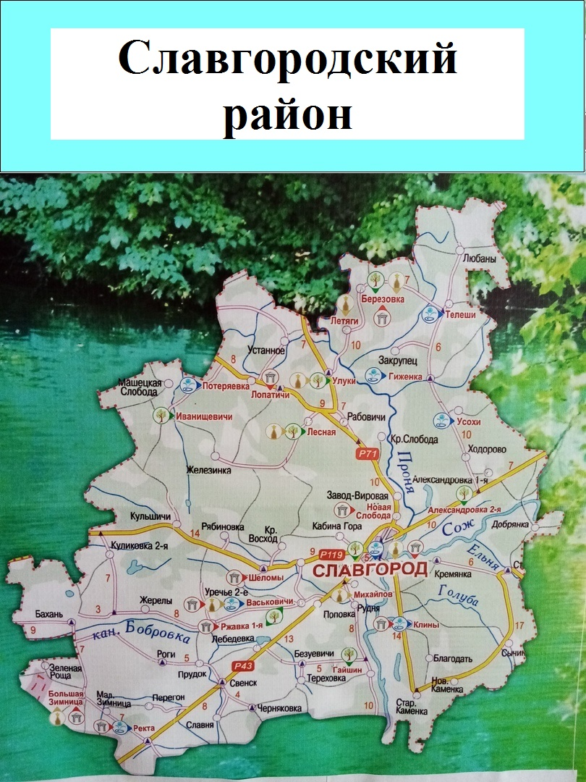

В административно-территориальном отношении район делится на 5 сельских Советов, граничит на севере с Чаусским, востоке – с Чериковским и Краснопольским, западе – Быховским районами Могилевской области, на юге – Кормянским и Рогачевским районами Гомельской области.

Территория района расположена в пределах юго-восточной части Оршано-Могилевского плато. Общий уклон поверхности идет с запада на юго-восток. Средняя высота массива над уровнем моря составляет 180 метров.

Почвы района дерново-подзолистые, слабо- и среднеподзолистые, легко-суглинистые и песчаные.

Леса района находятся в ведении 5-ти лесничеств, которые входят в состав 3-х лесхозов (Чериковский, Краснопольский и Быховский). Площадь земель лесного хозяйства составляет 61551 га, из них леса - 52655 га, болота - 1986 га. Район размещен в зоне смешанных лесов, под сельскохозяйственными угодьями находится 55% территории.

По территории района протекают три крупные реки: Сож, Проня, Реста и множество мелких (Крупка, Ельня, Перегонка, Пацея, Ухлесть, Голуба, Песчанка, Каменка. Тросливка и др.). Общая площадь рек и каналов района составляет 1113 га. Расположены крупные естественные озера района: Святое, Кульшичское, Черное, Взмутное, Чернец, Образок, Улуковское и искусственные озёра: в г. Славгороде, в населенных пунктах Большая и Малая Зимницы, Рабовичи, Поповка, Лебедевка, Лопатичи. Площадь озер и водохранилищ – 655 га.

Имеются полезные ископаемые: торф, доломит, мел, строительные пески, глины, также 11 гидрологических памятников местного значения, торфяные месторождения «Дубровское», «Журавель», «Смотрово», «Заброже», «Высокая грива», «Хвощи», «Петроченков угол», «Выгар», «Взмутное», «Тупницкое», «Свенцино».

На территории района находится памятник природы Республиканского значения «Голубая криница». Источник был описан еще в 1912 году этнографом Романовым Е.Р., о нем сложена поэтическая легенда, есть упоминание в книге Кудельского А.В. «Рассказы о воде: белорусские криницы». Источник представляет собой небольшое живописное озеро диаметром 20 – 25 м, окруженное со всех сторон деревьями липы, дуба, ольхи черной с примесью лещины и ивы. Вода в озере имеет необычный голубовато-изумрудный цвет, выходит на поверхность земли с глубины 100 – 200 метров, где она циркулирует в толще писчего мела (отложения сеномана), который является прекрасным природным адсорбентом. Из криницы вытекает ручей с расходом воды 5000 куб.м в сутки, впадающий в речку Голуба (приток реки Сож). Состав воды – гидрокарбонатно-кальциевый. Минерализация составляет 197 мг/л. Вода «Голубой криницы» обладает высокими питьевыми качествами и, по данным института геохимии и геофизики АН Беларуси, может служить эталоном чистоты подземных вод.

В 800 метрах южнее деревни Улуки, на бывшей поместной усадьбе, находится ботанический памятник природы местного значения «Лиственница вековая». Лиственница, по местным данным, имеет возраст более 200 лет, её диаметр составляет 1,8 метра.

В черте города Славгорода расположен старинный парк площадью более 5 га, заложенный в начале прошлого столетия и городской сквер площадью 0,9 га.

Средняя температура января – 7,5 градусов С, июля + 18,5 градусов С. Осадков выпадает 605 мм в год, вегетативный период 188 суток.

**Состояние здоровья населения**

*Медико-демографическая ситуация*

Главным фактором динамики численности населения являются процессы воспроизводства. Состояние демографической ситуации в Славгородском районе характеризуются естественной убылью населения, что подтверждают многие европейские тенденции развития.

В современных условиях демографический потенциал является важнейшим фактором и ресурсом, влияющим на характер и направления дальнейшего развития района. В этой связи, особую актуальность и значимость для принятия решений, при выборе альтернатив развития тех или иных поселений, приобретает оценка качественных и количественных характеристик населения и складывающейся демографической ситуации.

В районе реализуются целевые комплексные программы: Государственная программа «Здоровье народа и демографическая безопасность Республики Беларусь» на 2016-2020г.г., «Государственная программа по преодолению последствий на Чернобыльской АЭС на 2011-2015 годы и на период до 2020 года», а также программы развития юго-восточного региона Могилевской области. Эти программы призваны способствовать улучшению здоровья населения, оздоровлению населения, проживающего на загрязненных территориях, укреплению семьи, что будет способствовать повышению рождаемости, снижению смертности, улучшению воспроизводственной структуры населения.

**Структура населения Славгородского района на 1.01.2020г.**

**Таблица № 1**

|  |  |
| --- | --- |
| Структура населения | Всего |
| Всего | 13100 |
| Городское | 7900 |
| Сельское | 5200 |
| До 18 лет | 2751 |
| Взрослое | 10349 |
| Трудоспособное население 16-61,5 лет | 6597 |

**Половозрастная структура среднегодовой численности населения**

**по Славгородскому району за 2019 год.**

**Таблица № 2**

|  |  |  |  |  |  |  |  |  |  |
| --- | --- | --- | --- | --- | --- | --- | --- | --- | --- |
| Возраст (лет) | Все население | | | Городское население | | | Сельское население | | |
| всего | мужчин | женщин | всего | мужчин | женщин | всего | мужчин | женщин |
| 0-85 и старше | 12548 | 5955 | 6593 | 7848 | 3669 | 4179 | 4700 | 2286 | 2414 |

**Демографические показатели на 1000 населения.**

**Таблица № 3**

|  |  |  |  |  |  |
| --- | --- | --- | --- | --- | --- |
| Года | Рождаемость | | Смертность | | Естественный прирост |
| абс | На 1000 | абс | На 1000 |
| 2008г. | 197 | 13 | 306 | 20,1 | -7,1 |
| 2009г. | 166 | 11,0 | 274 | 19,2 | -8,2 |
| 2010г. | 172 | 11,7 | 281 | 18,8 | -7,1 |
| 2011г. | 188 | 13,2 | 250 | 17,5 | -4,3 |
| 2012г. |  | 12,1 |  | 15,2 | -3,1 |
| 2013г. | 205 | 14,8 | 256 | 18,5 | -3,7 |
| 2014г. | 208 | 15,5 | 230 | 17,2 | -1,7 |
| 2015г. | 204 | 15,2 | 176 | 13,1 | 2,1 |
| 2016г. | 187 | 14,1 | 216 | 16,3 | -2,2 |
| 2017г. | 154 | 11,9 | 202 | 15,5 | -4,1 |
| 2018г. | 179 | 14,0 | 227 | 17,4 | -3,4 |
| 2019г. | 165 | 13,0 | 234 | 18,5 | -5,5 |

**Анализ демографических показателей за 12 месяцев 2019 года**

За 12 месяцев 2019 года по данным Славгородского ЗАГСа умерло 214 (жителей района, что на 1,4% меньше или на 3 человека, чем за 12 месяцев 2018 года (217 человек).

Городских жителей умерло 101 человек или 47,2% от всех умерших за 12 месяцев, сельских – 113 человек или 52,8% от всех умерших за 12 месяцев. Городских жителей района за 12 месяцев 2018 года умерло меньше на 5 человек или на 5,2% , по сравнению с 12 месяцами 2017 года (96 человек). Сельских жителей района за 12 месяцев 2019 года умерло больше на 10 человек или на 10,9% ( 2018г. – 91).

Мужчин за 12 месяцев 2019 года умерло 109 человек или 50,9% от всех умерших, что находится на уровне 2018 года; женщин за 12 месяцев 2019 года умерло 105 человек или 49,1% от всех умерших, снижение по сравнению с 2018 годом на 3 человека или на 2,8%.

В трудоспособном возрасте за 12 месяцев 2019 года умерло 46 человек или 21,5% от всех умерших, что выше 2018 года на 9 человек или на 24,3%.

Удельный вес умерших старше 80 лет за 12 месяцев 2019 года, от всех умерших составил 34,6% (74 человека), лица старше 90 лет составили 8,4% от всех умерших (18 человек);

удельный вес умерших в возрасте от 71 до 80 лет – 15,4% (33 человека); удельный вес умерших в возрасте от 61 до 70 лет – 27,6% (59 человек); удельный вес умерших в возрасте от 51 до 60 лет – 14,5% (31 человек); удельный вес умерших в возрасте от 41 до 50 лет – 6,1% (13 человек);

удельный вес умерших в возрасте от 31 до 40 лет – 1,4% (3 человека);

удельный вес умерших в возрасте от 0 до 17 лет – 0,5% (1 человек).

В возрасте от 0 до 17 лет за 12 месяцев 2019 года умер 1 человек (за 12 месяцев 2018 года умерших не было), рост на 1 человека;

В возрасте от 18 до 30 лет за 12 месяцев 2019 года умерших не было (за 12 месяцев 2018 года – умерло 3 человека), снижение на 3 человека;

В возрасте от 31 до 40 лет за 12 месяцев 2019 года умерло 3 человека (за 12 месяцев 2018 года – 5 человек), снижение на 2 человека или на 40%;

В возрасте от 41 до 50 лет за 12 месяцев 2019 года умерло 13 человек (за 12 месяцев 2018 года – 15 человек), снижение на 2 человека или на 13,3%;

В возрасте от 51 до 60 лет за 12 месяцев 2019 года умер 31 человека (за 12 месяцев 2018 года умерло 22 человека), рост на 9 человек или на 40,9%;

В возрасте от 61 до 70 лет за 12 месяцев 2019 года умерло 59 человек (за 12 месяцев 2018 года – 44 человека), рост на 15 человек или на 34,1%;

В возрасте от 71 до 80 лет за 12 месяцев 2019 года умерло 33 человека (за 12 месяцев 2018 года – 45 человек), снижение на 12 человек или на 26,7%;

В возрасте старше 80 лет за 12 месяцев 2019 года умерло 74 человека (за 12 месяцев 2018 года – 83 человек), снижение на 9 человек или на 10,8%.

В возрасте старше 90 лет за 12 месяцев 2019 года 18 человек (за 12 месяцев 2018 года – 15 человек), рост на 3 человека или на 20%.

**Динамика численности населения Славгородского района**

**на начало 2019 года.**

**Таблица № 4**

|  |  |  |  |  |  |  |  |  |  |  |
| --- | --- | --- | --- | --- | --- | --- | --- | --- | --- | --- |
| Год | 2010г. | 2011г. | 2012г. | 2013г. | 2014г. | 2015г. | 2016г. | 2017г. | 2018г. | 2019г. |
| Средняя численность | 14536 | 14264 | 13976 | 13645 | 13388 | 13238 | 13116 | 12888 | 12651 | 13100 |
| Абсолютный прирост | -264 | -272 | -288 | -331 | -257 | -176 | -244 | -228 | -130 | 449 |

**Численность детского населения Славгородского района за 2018-2019 год**

**Таблица № 5**

|  |  |  |  |  |  |
| --- | --- | --- | --- | --- | --- |
| **годы** | **ВСЕГО** | **3-6 лет** | **7-11 лет** | **12-15 лет** | **16-17 лет** |
| **2018** | 2798 | 713 | 774 | 607 | 328 |
| **2019** | 2751 | 664 | 764 | 654 | 281 |

Численность детского населения уменьшается в связи с уменьшением рождаемости.

**Смертность населения**

За 12 месяцев 2019 года по данным Славгородского ЗАГСа наблюдается снижение смертности населения района по сравнению с аналогичным периодом 2018 года на 1,4% или на 3 человека.

Преимущественно за 12 месяцев 2019 года умирали сельские жители –52,8% (113 человек) от всех умерших. По полу за 12 месяцев 2019 года - 50,9% (109 человек) всех умерших составили мужчины. По возрастному фактору – граждане старше 80 лет среди умерших составили 34,6% за 12 месяцев 2019 года (74 человека).

В структуре смертности населения за 12 месяцев 2019 года:

* на 1 месте - болезни системы кровообращения (далее – БСК) – 60,7% от всех умерших (130 человек) (12 месяцев 2018г. – 69,1% (150 человек));
* на 2-м месте – злокачественные новообразования – 33 человека 15,4% от всех умерших (за 12 месяцев 2018г. – 11,5% (25 человек);
* на 3-м месте – внешние причины – 16 человек или 7,5% (за 12 месяцев 2018г. – 6,9% (15 человек).

В трудоспособном возрасте количество умерших за 12 месяцев 2019 годавыше, чем за аналогичный период 2018 года на 9 человек или на 24,3%. Среди умерших в трудоспособном возрасте 76,1% составляют мужчины (35 человек); по месту жительства - сельские жители – 58,7% (27 человек). 34,8% (16 человек) всех умерших в трудоспособном возрасте составили лица в возрасте 56,6-61,6 лет.

Структура смертности трудоспособных граждан за 12 месяцев 2019 года:

* на 1 месте – БСК– 14 человек или 30,4% от всех умерших в трудоспособном возрасте (в 2018г. – БСК –10 человек или 27,0%;
* на 2 месте - злокачественные новообразования - 13 человек или 28,3% от всех умерших в трудоспособном возрасте (в 2018г. - 9 человек или 24,3%);
* на 3 месте – внешние причины – 6 человек или 13% от всех умерших в трудоспособном возрасте (в 2018г. – 10 человек или 27%).

Младенческой смертности за 12 месяцев 2019 года не регистрировалось, как и за аналогичный период 2018 года. Зарегистрирован 1 случай детской смертности, за аналогичный период 2018 года детской смертности не было.

Славгородский район занимает 10 место по области по уровню смертности населения за 2019 год после Чаусского (24,4 промилле), Глусского (22,1 промилле), Белыничского (21,3 промилле), Дрибинского (21,0 промилле), Быховского (20,9 промилле), Хотимского (20,3 промилле), Мстиславского (18,9 промилле), Кировского (18,8 промилле), Кличевского (18,6 промилле).

Смертность населения в трудоспособном возрасте за 2019 год – 6,8 промилле (45 человек), что выше уровня 2018 года на 5 человек или на 12,5% (за 2018 год умерло 40 человека в трудоспособном возрасте, смертность составила 6,0 промилле); среднеобластной показатель по смертности в трудоспособном возрасте за 2019 год составил 4,9 промилле.

**Смертность на 1000 населения Славгородского района за 2009-2019г.г.**

**Диаграмма № 1**



**Структура смертности населения за 12 месяцев 2019 года:**

* на 1-м месте - болезни системы кровообращения (далее – БСК) – 130 человек или 60,7,1% от всех умерших (из них застойная сердечная недостаточность – 69 человек или 53,1% от всех умерших от БСК; ОСН – 10 человек или 7,7% от всех умерших от БСК; ОНМК – 23 человека или 17,7% от всех умерших от БСК; гангрена стоп, облитерирующий атеросклероз артерий нижних конечностей – 4 человека или 3,1% от всех умерших от БСК; церебральный атеросклероз – 6 человек или 4,6% от всех умерших от БСК; атеросклеротический кардиосклероз - 3 человека или 2,3% от всех умерших от БСК; последствия ОНМК – 6 человек или 4,6% от всех умерших от БСК; перенесенный в прошлом инфаркт миокарда без АГ – 1 человек или 0,8% от всех умерших от БСК; острая недостаточность кровообращения– 3 человека или 2,3% от всех умерших от БСК; гипертензивная энцефалопатия – 1 человек или 0,8% от всех умерших от БСК; аневризма брюшной аорты разорвавшаяся при медицинских манипуляциях – 1 человек или 0,8% от всех умерших от БСК; постинфарктный кардиосклероз – 1 человек или 0,8% от всех умерших от БСК и т.д.

на 2-м месте – злокачественные новообразования – 33 человека или 15,4% от всех умерших за 12 месяцев;

на 3-м месте – внешние причины – 16 человек или 7,5% от всех умерших от внешних причин; из них отравление угарным газом – 2 человека или 12,5%; механическая асфиксия от закрытия дыхательных путей инородным телом – 2 человека или 12,5%; общее переохлаждение (гипотермия) – 3 человека или 18,8%; острое отравление этиловым спиртом – 4 человека или 25%; последствия перелома шейки бедра – 3 человека или 18,8%; механическая асфиксия при повешении – 2 человека или 12,5%;

на 4-м месте – психические расстройства и по причине «выясняется» – по 7 человек или 3,3% от всех умерших за 12 месяцев 2019 года;

на 5-м месте - нервные болезни - 6 человек или 2,8%;

на 6-м месте – болезни органов пищеварения– 5 человек или по 2,3%;

на 7-м месте – старость – 4 человека или 1,9%;

на 8-м месте - эндокринные болезни и болезни органов дыхания – по 2 человека или по 0,9%;

на 9-м месте – туберкулез и болезни костно-мышечной системы – по 1 человеку или по 0,5%;

По сравнению с 12 месяцами 2018 года за 12 месяцев 2019 года наблюдается:

* снижение количества умерших от БСК на 20 человек или на 13,3% (2018 г. – 150; 2019 г. – 130), в том числе: снижение количества умерших от застойной сердечной недостаточности на 33 человека или на 32,4% (2018 г. – 102; 2019 г. – 69); рост количества умерших от ОНМК на 7 человек или на 43,7% (2018 г. – 16, в 2019 г. – 23); снижение количества умерших от атеросклеротической болезни сердца – на 2 человека или на 40% (2018 г. – 5; 2018 г. – 3); снижение количества умерших от острого инфаркта миокарда – на 4 человека или на 80% (2018 г. – 5; 2019 г. – 1); рост количества умерших от последствий ОНМК – на 1 человека или на 20% (2018 г. – 5; 2019 г. – 6); рост количества умерших от гангрены стопнижних конечностей, облитерирующего атеросклероза сосудов нижних конечностей – на 4 человека (2018 г. – 0, в 2019 г. – 4); рост количества умерших от церебрального атеросклероза – на 2 человека или на 50% (2018 г. – 4; 2019 г. – 6); снижение количества умерших от ОКН (острой коронарной недостаточности) – на 4 человека (2018 г. – 4; 2019 г. – 0); рост количества умерших от перенесенного в прошлом инфаркта миокарда без АГ – на 1 человека (2018г. – 0; 2019г. – 0); рост количества умерших от острой недостаточности кровообращения – на 3 человека (2018г. – 0; 2019г. – 3); рост количества умерших от гипертензивной энцефалопатии - на 1 человека (2018г. – 0; 2019г. – 1); рост количества умерших от аневризмы брюшной аорты, разорвавшейся при медицинских манипуляциях - на 1 человека (2018г. – 0; 2019г. – 1); рост количества умерших от постинфарктного кардиосклероза - на 1 человека (2018г. – 0; 2019г. – 1); рост количества умерших от гепаринотерапии по поводу фибрилляции предсердий, нетравматическая субдуральная гематома - на 1 человека (2018г. – 0; 2019г. – 1);снижение количества умерших от тромбоза, тромбофлебита вен - на 1 человека (2018г. – 1; 2019г. – 0);
* рост количества умерших от злокачественных новообразований - на 7 человек или на 26,9% (2018г. – 26; 2019г. – 33);
* рост количества умерших по причине «выясняется» – на 5 человек или на 250% (2018 г. – 2; 2019г. – 7);
* рост количества умерших от внешних причин – на 1 человека или на 6,7% (2018г. - 15; 2019г. – 16), в том числе снижение количества умерших от общего переохлаждения – на 3 человека или на 50% (2018г. - 6; 2019г. – 3); снижение количества умерших при дорожных травмах (ДТП)– на 2 человека или на 6,7% (2018г. - 2; 2019г. – 0); количества умерших от отравления окисью углерода – на уровне 2018г. (2018г. - 2; 2019г. – 2); снижение количества умерших от отравления ядом гипотоксического действия – на 1 человека (2018г. - 1; 2019г. – 0); снижение количества умерших от механической асфиксии от закрытия дыхательных путей инородным телом – на 2 человека (2018г. - 0; 2019г. – 2); рост количества умерших от острого отравления этиловым спиртом – на 4 человека или на 6,7% (2018г. - 0; 2019г. – 4); снижение количества умерших от анафилактического шока при укусе насекомым – на 1 человека (2018г. - 1; 2019г. – 0); рост количества умерших от последствий перелома шейки бедра – на 3 человека (2018г. - 0; 2019г. – 3)
* снижение количества умерших от болезней пищеварительной системы - на 2 человека или на 28,6% (2018г. – 7; 2019г. – 5);
* рост количества умерших от нервных болезней – на 2 человека или на 50% (2018г. – 4; 2019г. – 6);
* снижение количества умерших от болезней органов дыхания – на 2 человека или на 50% (2018г. – 4; 2019г. – 2);
* снижение количества умерших от старости – на 2 человека или на 1003% (2018г. – 2; в 2019г. – 4);
* снижение количества умерших от болезней мочеполовой системы – на 2 человека (2018г. – 2; 2019г. – 0);
* рост количества умерших от психических расстройств – на 3 человека или на 75% (2018г. – 4; 2019г. – 7);
* рост количества умерших от эндокринных болезней – на 1 человека или 100% (2018г. – 1; 2019г. – 2);
* рост количества умерших от туберкулёза - на 1 человека (2018г. – 0; 2019г. – 1).
* рост количества умерших от болезней костно-мышечной системы - на 1 человека (2018г. – 0; 2019г. – 1).

В трудоспособном возрасте за 12 месяцев 2019 года умерло 46 человек, что выше уровня 12 месяцев 2018 года на 9 человек или на 24,3%.

Мужчин в трудоспособном возрасте за 12 месяцев 2019 года умерло 35 человек в трудоспособном возрасте или 76,1% от всех умерших, что выше уровня 2018 года на 4 человека или на 12,9%; женщин в трудоспособном возрасте за 12 месяцев 2019 года умерло 11 человек или 23,9% от всех умерших, что выше уровня аналогичного периода 2018 года на 5 человек или 83,3%.

Городских трудоспособных жителей за 12 месяцев 2019 года умерло 19 человек или 41,3% от всех умерших в трудоспособном возрасте, что выше уровня 2018 года на 3 человека или на 18,8%; сельских – умерло 27 человек или 58,7% от всех умерших за 12 месяцев 2019 года в трудоспособном возрасте, что выше аналогичного периода 2018 года на 6 человек или на 28,6% (2018г. – 21; 2019г. – 27).

В возрасте от 18 до 30 лет умерло за 12 месяцев 2019г. не было (в 2018 году – 3 человека), снижение на 3 человека;

В возрасте от 31 до 40 лет за 12 месяцев 2019 года умерло 3 человека или 6,5% (2018г. – 5 человек), снижение на 2 человека или на 40%;

В возрасте от 41 до 50 лет умерло за 12 месяцев 2019 года – 13 человек или 28,3% (в 2018 году – 15 человек), снижение на 2 человека или на 13,3%;

В возрасте от 51 до 56,5 лет умерло за 12 месяцев 2019 года – 14 человек или 30,4% (в 2018 году в возрасте 51-55 лет - 5 человек), рост на 9 человек или на 180%;

В возрасте от 56,6 до 61,6 лет умерло за 12 месяцев 2019 года – 16 человек или 34,8% (в 2018 году в возрасте 56-59 лет умерло 9 человек), рост на 7 человек или на 77,8%.

**Основные причины смерти трудоспособных граждан**

**за 12 месяцев 2019 года:**

* на 1 месте - БСК - 14 человек или 30,4% от всех умерших в трудоспособном возрасте, в том числе ОНМК – 2 человека или 14,3% от всех умерших от БСК; ОСН – 8 человек или 57,1% от всех умерших от БСК; атеросклеротический кардиосклероз – 1 человек или 7,1% от всех умерших от БСК; застойная сердечная недостаточность – 2 человека или 14,3% от всех умерших от БСК; острая недостаточность кровообращения– 1 человек или 7,1% от всех умерших от БСК;
* на 2 месте – злокачественные новообразования – 13 человек или 28,3% от всех умерших в трудоспособном возрасте;
* на 3 месте - внешние причины– 6 человек или 13% от всех умерших в трудоспособном возрасте;
* на 4 месте - по причине «выясняется» – 5 человек или по 10,9% от всех умерших в трудоспособном возрасте;
* на 5 месте - болезни органов пищеварения, эндокринные болезни, болезнинервной системы – по 2 человеку или по 4,3% от всех умерших в трудоспособном возрасте.

Первенство по смертности населения в течение трех лет удерживают болезни системы кровообращения (БСК), злокачественные новообразования (ЗНО), «внешние причины» (ВП).

**Структура смертности населения Славгородского района за 2017-2019 годы**

**Диаграмма № 2**



**Естественная убыль населения Славгородского района с 2010-2019г.г.**

**Диаграмма № 3**



**Рождаемость**

По данным ЗАГСа за 12 месяцев 2019 года родилось 130 детей, что ниже уровня аналогичного периода 2018 года на 11 детей или на 7,8% (141 ребенок).

**По предварительным данным областной статистики по району**

Рождаемость за 2019 год года – 13,0 промилле (родилось 164 ребёнка), по сравнению с 2018 годом рождаемость снизилась на 16 детей или на 8,9% (2018г. –180 детей, рождаемость за 2018г. - 13,7 промилле), при среднеобластном показателе за 2019 год – 9,2 промилле;

Славгородский район по рождаемости за 2019 год в области занимает 1-е место.

**Рождаемость на 1000 населения Славгородского района за 2009-2019г.г.**

**Диаграмма № 4**



**Естественный прирост**

Естественному прирост за 2019 год составил «минус» 4,9; за 2018 год – «минус» 3,5; среднеобластной показатель по естественному приросту за 2019 год - «минус» 4,5. Славгородский район занимает 5 место в области после г. Могилёва и Могилёвского района (- 1,7), Горецкого района («минус» 3,8), г. Бобруйска и Бобруйского района («минус» 3,9), Чериковского района («минус» 4,6).

**Миграция населения Славгородского района за 2019 год.**

**Таблица № 6**

|  |  |  |  |  |  |  |
| --- | --- | --- | --- | --- | --- | --- |
|  | Число прибывших | | Число выбывших | | Миграционный  прирост, убыль (-) | |
| 2018 | 2019 | 2018 | 2019 | 2018 | 2019 |
| Славгородский район | 417 | 406 | 502 | 542 | -85 | -136 |
| города и поселки городского типа | 268 | 286 | 287 | 249 | -19 | 37 |
| г.Славгород | 268 | 286 | 287 | 249 | -19 | 37 |
| сельские населенные пункты | 149 | 120 | 215 | 293 | -66 | -173 |

**Миграция населения по основным возрастным группам за 2019 год**

(человек)

**Таблица № 7**

|  |  |  |  |  |  |  |  |  |
| --- | --- | --- | --- | --- | --- | --- | --- | --- |
|  | Число  прибывших, всего | В том числе в возрасте | | | Число  выбыв-ших, всего | В том числе в возрасте | | |
| моложе трудо-способ-ного | трудо-способ-ном | старше трудо-способ-ного | моложе трудо-способ-ного | трудо-способ-ном | старше трудо-способ-ного |
| Славгородский | 406 | 77 | 309 | 20 | 542 | 146 | 368 | 28 |

Ретроспективный анализ динамики численности населения Славгородского района показывает, что району присущи те же демографические закономерности развития, что и большинству поселений республики. После аварии на Чернобыльской АЭС демографическая обстановка ухудшилась, особенно в последнее десятилетие.

По статистическим данным за последние годы численность населения постоянно снижается. Абсолютный прирост и естественный прирост населения Славгородского района за 2019 год также снизился. Основная причина депопуляции населения - миграционный отток.

Учреждениями здравоохранения района проводилась в течение 2019 года определённая работа по выполнению мероприятий для стабилизации демографической ситуации в районе:

1. Мероприятия по стимулированию рождаемости и укреплению семьи – в течение года врачами - гинекологами, валеологом проводилась профилактическая работа по вопросам предостережения от раннего начала половой жизни, ранней беременности, вступления в брак до совершеннолетия, ответственности в семье. При проведении профилактических осмотров в сельских школах проводятся аналогичные беседы с подростками.

2. Мероприятия по формированию здорового образа жизни и созданию благоприятной среды обитания – специалисты учреждений участвовали в проведении дней здоровья по различным тематикам, ежемесячно проводились праздники здоровья.

3. Мероприятия по укреплению здоровья и увеличению продолжительности жизни – в течение 2019 года проводилась работа по ультразвуковому скринингу беременных. Проводится консультирование на базе женской консультации по вопросам подготовки семьи к родам, добрачное консультирование, реабилитации после абортов, внедрено предабортное психологическое консультирование.

4. Функционировали школы здоровья в учреждении. Проводились мероприятия по измерению артериального давления для раннего выявления артериальной гипертензии. Внедрена и функционирует система оказания медицинской помощи пациентам с острым коронарным синдромом с дистанционной передачей ЭКГ на уровне отделения СМП. Внедрены и функционируют скрининговые программы по раннему выявлению рака предстательной железы, рака шейки матки, проводится отбор пациентов и их направление в областные центры при патологии толстого кишечника и молочной железы. Значительно расширился перечь лабораторных исследований, направленных в первую очередь на диагностику острых заболеваний сердца, сахарного диабета и др. обменных нарушений.

5. Все терапевтические, педиатрические участки, а также участки врача общей практики укомплектованы врачебным и средним медицинским персоналом. Участковыми врачами проводится анализ проводимой диспансеризации, выделяются группы риска среди пациентов, которые активно вызываются на проведение дообследования и лечения, посещаются участковыми врачами на дому. Проводится необходимая информационная работа по профилактике онкозаболеваний. Налажена работа по исполнению приказа МЗ РБ №96 в учреждении.

6. Проводится ежемесячная оценка качества ведения медицинской документации (истории болезни, амбулаторные карты), соблюдения протоколов диагностики и лечения. С освещением их результатов на врачебных конференциях. Ежеквартально на медицинском совете рассматриваются вопросы качества лечебно-диагностического процесса, обоснованности госпитализации, средних сроков лечения на стационарном и амбулаторно-поликлиническом этапах лечения.

7. Врачебные свидетельства о смерти выдаются врачами только после согласования с ответственным врачом по оформлению причин смерти. Ежемесячно ответственным врачом проводятся проверки правильности оформления всех врачебных свидетельств, поступивших в органы ЗАГС.

8. На заседаниях райисполкома, межведомственного координационного Совета при исполкоме по формированию здорового образа жизни на 2017 год выносены следующие вопросы:

- Об уровне травматизма в районе

- Выполнение мероприятий программы «Туберкулез»

- О ходе выполнения программы по формированию у населения ЗОЖ

- О состоянии работы по профилактике ВИЧ/СПИД и борьбы венерическими заболеваниями

- Выполнение мероприятий программы «Демографической безопасности Республики Беларусь», которые рассматривались на заседании ежеквартально.

9. Налажено взаимодействие с РОВД в вопросах принудительного лечения, уклоняющихся категорий лиц с социально - опасными заболеваниями, с отделом образования, отделом по труду и социальной защите, РОЧС по вопросам работы с социально-неблагополучными семьями, одинокими гражданами пожилого возраста, инвалидами.

10. Расходными материалами и медикаментами ЦРБ обеспечена в полном объеме: бригады СМП укомплектованы кардиорегистраорами с функцией дистанционной передачи ЭКГ, дефибрилляторами; в ЦРБ имеются все необходимые для оказания помощи медикаменты: стрептокиназа, арикстра, низкомолекулярные гепарины, в/в бета-блокатора, аспирин, клопидогрель, в/в нитраты, таблетированные формы ингибиторов АПФ, бета-блокаторов, статины. Все пациенты с ОКС госпитализировались в ПИТ минуя приемное отделение.

В городе Славгороде сложилась благоприятная обстановка для естественного прироста населения: за последние 5 лет коэффициент рождаемости здесь был выше, чем в Могилевской области, и в Республике, в целом, а коэффициент смертности ниже. Однако, рост численности населения ограничивается механическим движением, численность выбывших превышает численность прибывающих.

**К проблемам медико – демографического развития района следует отнести:**

* Ежегодное снижение численности населения;
* Высокую смертность мужского населения, в том числе трудоспособного возраста;
* Разницу в уровне продолжительности жизни и состояния здоровья городского и сельского населения;
* Рост общей заболеваемости населения неинфекционными и социально значимыми болезнями, распространенность хронической патологии, во многом обусловленная старением населения.

**Основными задачами демографического развития района являются:**

* Улучшение социально-экономических условий жизнедеятельности семей, стимулирование рождаемости, повышение качества жизни семей с детьми;
* Осуществление комплекса мероприятий, направленных на укрепление здоровья населения и увеличение ожидаемой продолжительности жизни.

**Индексы здоровья населения Славгородского района за 2008-2019г.г.**

**Таблица № 8**

|  |  |  |  |  |
| --- | --- | --- | --- | --- |
| Год | Численность обслуживаемого населения | Число лиц, обратившихся в ОЗ по поводу заболевания и профосмотра с выявлением заболевания | Число лиц, не болевших в календарном году | Индекс здоровья  (%) |
| 2008 | 15200 | 15288 | 3058 | 20,11 |
| 2009 | 14800 | 15049 | 4351 | 29,40 |
| 2010 | 14536 | 14808 | 4183 | 28,78 |
| 2011 | 14264 | 14331 | 3250 | 22,78 |
| 2012 | 13976 | 14072 | 3256 | 23,30 |
| 2013 | 13645 | 13658 | 3129 | 22,93 |
| 2014 | 13388 | 13431 | 3206 | 23,95 |
| 2015 | 13238 | 13252 | 2910 | 21,98 |
| 2016 | 13116 | 12943 | 3276 | 24,98 |
| 2017 | 12781 | 11447 | 2814 | 22,02 |
| 2018 | 12781 | 10997 | 2402 | 18,8 |
| 2019 | 12651 | 10936 | 1715 | 13,5 |

**Индексы здоровья**

Индексы здоровья населения Славгородского района за 2018 -2019 годы в разрезе микротерриторий составили:

**-** по УЗ «Славгородская ЦРБ» (взрослые) за 2018 год – 9,4%, в 2019 году – 8,1%;

- по УЗ «Славгородская ЦРБ» (дети) за 2018 год – 36,7%, в 2019 году – 32,1%;

- по Леснянской АВОП за 2018 год – 13,4 %, в 2019 году – 7,0 %;

- по Свенская АВОП за 2018 год – 10,8 %, в 2019 году – 8,7 %;

Индекс здоровья за последние 12 лет стабильно снижается.

**Индексы здоровья населения Славгородского района за 2008-2019г.г.**

**Диаграмма № 5**



**Фоновый уровень индекса здоровья**

**за 2013-2018гг. (удельный вес неболевших лиц)**

**согласно «Концепции совершенствования деятельности органов и учреждений, осуществляющих государственный санитарный надзор»**

|  |  |  |
| --- | --- | --- |
| № | Наименование территории | Индекс здоровья (%) |
| 17 | Славгородский | 22,7 |

Согласно градации территорий по индексам здоровья за 2013-2019гг. (удельный вес неболевших лиц) и социально-гигиеническим характеристикам

В соответствии с «Концепцией совершенствования деятельности органов и учреждений, осуществляющих государственный санитарный надзор» Славгородский район относится к аграрным районам с индексом здоровья 32,0%

**ОБЕСПЕЧЕНИЕ**

**САНИТАРНО-ПРОТИВОЭПИДЕМИЧЕСКОЙ УСТОЙЧИВОСТИ ТЕРРИТОРИИ**

**РАЙОНА**

**Эпидемиологический анализ инфекционной заболеваемости населения района**

Система контроля инфекционной заболеваемости в области обеспечивает сохранение устойчивой эпидобстановки и позволяет влиять на формирование эпидситуации. В 2019 году выявлено 20 нозологических форм из 82 подлежащих учету (2018г-20). Общая инфекционная заболеваемость (кроме гриппа и ОРЗ) в 2019 году составила 204 случаев (1612,5 на 100 тысяч населения). В 2018 году 399 случая (3121,8 на 100 тысяч населения). Широко и наиболее распространенные от 100 и более случаев на 100 тыс. населения 65,6 % (2018-85,2%) (энтеробиоз, ветряная оспа, урогенитальный трихомоноз), среднераспространенные до 100 случаев на 100 тыс. населения 32,3 % (2018-14,0 %) (туберкулез, сальмонеллез, ГЭК неустановленной инфекционной этиологии, ГЭК установленной инфекционной этиологии ,микроспория, аскаридоз, педикулез, хламидийные болезни, чесотка, Болезнь Лайма, коклюш, скарлатина,), малораспространенные до 10 случаев на 100 тыс. населения 1,9 % (2018 г-0,8%)( ХВГВ, ХВГС , мононуклеоз, сифилис).

**Таблица № 9**

|  |  |  |  |  |  |  |  |  |
| --- | --- | --- | --- | --- | --- | --- | --- | --- |
| Инфекции | 2019год | | | 2018 год | | |  |  |
| абс.  число | на 100  тыс.нас. | обл.показатель на 100.т.нас. | абс.  число | на 100  тыс.нас. | обл.показатель на 100.т.нас. |
| Сальмонеллез | 8 | 62,59 | 59,30 | 2 | 15,64 | 49,08 |
| Дизентерия | - | - | 2,46 | - | - | 1,42 |
| ОГЭКуст.инфекционной  этиологии | 10 | 78,24 | 129,02 | 14 | 109,53 | 113,59 |
| В т.ч. ротовирусной этиологии | 5 | 39,12 | 44,71 | 5 | 39,12 | 49,74 |
| ОГЭКнеуст.нфек-  цонной этиологии | 6 | 46,94 | 25,00 | 6 | 46,95 | 30,94 |
| Сумма ОКЗ | 16 | 125,18 | 156,46 | 20 | 156,48 | 145,94 |
| Вирусный гепатит«А» | - | - | 0,47 | - | - | 1,02 |
| Вирусный гепатит«В» | - | - | 0,47 | - | - | 0,28 |
| ХВГС | 1 | 7,82 | 26,71 | 2 | 15,64 | 42,44 |
| ХВГВ | 1 | 7,82 | 6,34 | 3 | 23,47 | 9,25 |
| Ветряная оспа | 52 | 406,85 | 758,33 | 233 | 1823,01 | 939,82 |
| Болезнь Лайма | 2 | 15,64 | 32,11 | 2 | 15,64 | 22,34 |
| Туберкулез всего: | 2 | 15,64 | 23,49 | 9 | 70,41 | 23,93 |
| в т.ч.органов дыхания | 2 | 15,64 | 23,20 | 9 | 70,41 | 22,53 |
| Инфекционный мононуклеоз | 1 | 7,82 | 23,11 | - | - | 24,12 |
| Корь | - | - | 0,56 | 2 | 15,64 | 0,74 |
| Скарлатина | 2 | 15,64 | 34,76 | 1 | 7,82 | 39,17 |
| Коклюш | 5 | 39,12 | 50,76 | - | - | 22,77 |
| Менингококковая инф. | - | - | 0,75 | - | - | 0,84 |
| Герпетическая инф. | - | - | 5,30 | - | - | 6,73 |
| Сифилис | 1 | 7,82 | 5,87 | - | - | 5,32 |
| Гонорея | - | - | 9,18 | 1 | 7,82 | 11,96 |
| Микроспория | 10 | 78,24 | 25,67 | 2 | 15,64 | 25,33 |
| Чесотка | 2 | 15,64 | 15,72 | 2 | 15,64 | 18,32 |
| Педикулез | 8 | 62,59 | 71,61 | 9 | 70,41 | 62,64 |
| Аскаридоз | 6 | 46,94 | 5,77 | 8 | 62,59 | 6,17 |
| Энтеробиоз | 17 | 133,01 | 184,53 | 27 | 211,25 | 210,55 |
| Трихоцефалез | - | - | 0,28 | 3 | 23,47 | 0,37 |
| Др. хламидийные б-ни | 5 | 39,12 | 49,07 | 6 | 46,94 | 51,61 |
| Урогенитальный трихомоноз | 65 | 508,56 | 40,35 | 66 | 516,39 | 48,99 |
| Лептоспироз | - | - | 0,94 | - | - | 0,93 |
| ГЛПС | - | - | 6,53 | 1 | 7,82 | 3,92 |
| ОРВИ | 2900 | 22689,93 | 30324,81 | 2919 | 22838,58 | 31183,66 |
| Грипп | - | - | 12,97 | - | - | 12,71 |
| Итого без гриппа и ОРИ | 204 | 1612,5 |  | 399 | 3121,8 |  |

Снижение общей инфекционной заболеваемости произошел в основном за счет снижения заболеваемости ветряной оспой в 4,4 раза .

**Общая инфекционная заболеваемость (кроме гриппа и ОРЗ)**

**за 2008-2019г.г.**

**Диаграмма № 6**



*Воздушно-капельные инфекции*

Дифтерия, столбняк, краснуха, эпидпаротит, корь, грипп и др.в 2019 году не регистрировались.

Зарегистрировано 5 случаев коклюша (показатель 39,12 на 100 тыс.населения, областной показатель 50,76 на 100 тыс.населения). Из них заболело 4 детей и 1 взрослый. Три случая заболевания в результате контакта с заболевшим в домашнем очаге, выявлены при лабораторном исследовании клинических материалов. Ранее коклюш не регистрировался с 2006 года.

Заболеваемость скарлатиной увеличилась в 2 раза, 2 случая зарегистрировано в 2019 г. (показатель на 100 тыс.населения 15,648, областной- 34,76 на 100 тыс.населения), 1 случай в 2018 году (показатель составил 7,82 на 100 тыс. населения ,областной 39,17 на 100 тыс. населения).

Зарегистрирован 1 случай инфекционного мононуклеоза, показатель 7,82 на 100 тыс.населения, областной 23,11 100 тыс.населения, 2018 г. не регистрировался. Инфекционный мононуклеоз регистрировался в 2013, 2014, 2016 годах по 1-2 случаю.

В 4,4 раза снизилась заболеваемость ветряной оспой, зарегистрировано 52 случая (показатель 406 на 100 тыс.населения, при областном показателе 758,33), против 233 в 2018 году(показатель 1823 на 100 тыс.населения, областной показатель 939,8) Ветряная оспа регистрировалась в ГУО « СШ №1 г.Славгород», ГУО «Свенская СШ», ГУО « Ясли-сад №3 г.Славгород», ГУО « Ясли-сад №4 г.Славгород» , ГУО « Ясли-сад №1 г.Славгород», ГУО « СШ №2 г.Славгород», ГУО «Поповский ясли-сад» и среди неорганизованных детей (6 случаев).

Заболеваемость ветряной оспой регистрировалась среди детского населения, 52 случая, из них 46 посещают организованные коллективы. Заболеваемость регистрировалась среди городского детского населения 46 случаев, среди сельского детского населения 6 случаев. Из них 2 детей Васьковичского с/С, 4 детей Свенского с/С. По распространенности было задействовано три территории. Заболеваемость ветряной оспой характеризуется естественными многолетними циклическими колебаниями эпидпроцесса.

Менингококковая инфекция в 2018-2019 годах не регистрировалась. Последний случай заболевания регистрировался в 2015 году.

*Иммуноуправляемые воздушно-капельные инфекции*

Проведение на территории района комплекса мероприятий по выполнению Программы иммунопрофилактики в соответствии с национальным с календарем позволил за последние 5 лет обеспечить охват вакцинацией детского и взрослого населения на оптимальных уровнях, рекомендованных Всемирной организацией здравоохранения.

Это обусловило эпидблагополучие территории района по управляемым инфекциям: дифтерии, эпидпаротиту, краснухе.

Эпидпаротит. Заболеваемость с 2007 года не регистрируется.

Дифтерия. Заболеваемость не регистрируется с 1987 года.

Краснуха. Заболеваемость не регистрируется с 2005 года.

В 2018 году зарегистрировано 2 случая кори (показатель 15,64 на 100 тыс.населения, областной показатель 0,74 на тыс.населения), один случай завозной, второй в результате контакта. В2019 году корь не регистрировалась. До 2018 года случаи заболевания корью не регистрировались 24 года, последний случай был в 1994 году.

*Грипп*

Охват вакцинацией против гриппа групп риска в сезон 2018г. и 2019г. Охват вакцинацией против гриппа населения – 40 %

**Диаграмма № 7**

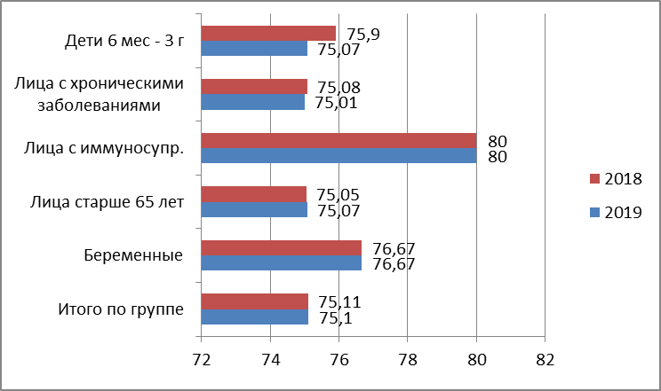

**Рис.23 - Охват вакцинацией против гриппа населения района по результатам 2018 года**

Ежегодно, для снижения заболеваемости гриппом, острыми респираторными инфекциями, в районе проводится иммунизация против гриппа. В 2019 году заболеваемость гриппом и ОРВИ по сравнению с 2018 годом снизилась в 1,1 раза , в 2019 г.- заболело 2900 человек (показатель 22689,9 на 100 тыс.населения, при областном показателе 30324,8),в 2018 г.- 2919 человек (показатель 22838,5 на 100 тыс.населения, при областном показателе 31183,6). Грипп в районе не регистрировался.

Охват населения профилактическими прививками против сезонного гриппа по району в 2019 году составил 40% населения (при рекомендуемом 40%), привито 5065 человек. Для иммунизации населения привлекались средства республиканского (13%), местного (19%) бюджетов, а также средства организаций, предприятий (8,0%) и личные средства граждан (0,04%).

Охват профилактическими прививками контингентов из групп риска неблагоприятных последствий заболевания гриппом в соответствии с Национальным календарем профилактических прививок в 2019 году в целом по району составил – 75,1%, в том числе: беременные-76,67%, лица, старше 65 лет- 75,07 %, лица с иммуносупрессией - 80%, лица с хроническими заболеваниями – 75,0%, дети в возрасте от 6 месяцев до 3лет – 75,07%. Охват профилактическими прививками контингентов из групп высокого риска заражения гриппом – 60,60%.

Проведенный анализ эффективности иммунизации против гриппа показал, что из 5065 привитых, заболело гриппом и острыми респираторными инфекциями 133 человека (2,6 %), в то время как за этот же период гриппом и острыми респираторными инфекциями заболело 1207 человек (9,5 % от численности населения района); пневмонией заболело 40 (0,3%), все не привитые против гриппа.

По расчетам, проведенная вакцинация позволила предупредить около 784 случаев гриппа и ОРВИ, в том числе 48,9% случаев среди работающего населения. Предотвращенный экономический ущерб благодаря проведенной вакцинации работающих района оценивается в сумму 78 тыс. 825 бел. руб. Экономический эффект применения противогриппозных вакцин в 6,5 раз превышает затраты на вакцинацию. При любых подсчетах, стоимость вакцинации меньше стоимости лечения в сумме с затратами, возникающими в связи с невыходом на работу.

В 2018 году в районе было привито 40 % от населения, в том числе за счет республиканского бюджета – 13,0%, за счет средств местного бюджета – 19,0%, за счет средств предприятий и организаций и личных средств граждан – 8%, за счет личных средств граждан -0,04 %.

Охват профилактическими прививками контингентов из групп риска неблагоприятных последствий заболевания гриппом в соответствии с Национальным календарем профилактических прививок в целом по району составил – 75,11%, в том числе: беременные-76,67%, лица, старше 65 лет- 75,05 %, лица с иммуносупрессией - 80%, лица с хроническими заболеваниями – 75,08%, дети в возрасте от 6 месяцев до 3лет – 75,90%. Охват профилактическими прививками контингентов из групп высокого риска заражения гриппом – 61,16%.

Охват профилактическими прививками против гриппа в данных группах риска достиг рекомендованных показателей как в целом по каждой группе, так и отдельно по каждому контингенту.

*Туберкулез*

В 2019 году заболеваемость туберкулезом снизилась в 4,5 раза, зарегистрировано 2 случая (показатель 15,64 на 100 тыс.населения , при областном показателе 23,49), в 2018 году -9 случаев(показатель 70,41 на 100 тыс.населения, при областном показателе 23,93). Заболеваемость регистрировалась среди взрослого населения, у 1 сельского,1 городского жителей.

**Таблица №10**

|  |  |  |  |  |  |  |  |  |
| --- | --- | --- | --- | --- | --- | --- | --- | --- |
| Всего заболевших (вновь выявленных) | Бациллярность | Выявлен при: | | | Пол | | Город | Село |
| профосмотре | Обра-щении | эпид.расследовании | М | Ж |
| 2 | 2 | - | 2 | - | 2 | - | 1 | 1 |

В возрастной структуре заболело взрослое население – 100% (2 случая).

**Таблица №11**

|  |  |  |  |  |  |  |  |  |
| --- | --- | --- | --- | --- | --- | --- | --- | --- |
| Годы | 0-14 лет | 15-17 лет | 18-24 | 25-34 | 35-44 | 45-54 | 55-64 | 65 и ст. |
| 2018 | - | - | - | 1 | 3 | 3 | 1 | 1 |
| 2019 | - | - | - | - | - | 1 | 1 | - |

В 2019 году туберкулез регистрировался среди неработающего населения - 2 (100 %). В 2018 году туберкулез регистрировался среди работающего населения 5 случаев (55,5%), среди неработающего населения - 2 (22,2%), среди лиц пенсионного возраста- 1 (11,1%), у инвалида 3 группы- 1 (11,1%).

**Таблица №12**

|  |  |  |  |  |  |
| --- | --- | --- | --- | --- | --- |
| Годы | Рабочие и служащие | Медработники | Не работающее население | Пенсионеры | Прибывшие из ИТУ |
| 2018 | 5 | - | 3 | 1 | - |
| 2019 | - | - | 1 | 1 | - |

Приоритетным направлением в профилактике туберкулеза среди населения остается рентгенофлюорографическое обследование «обязательных» контингентов. В 2019 году из обязательного контингента подлежало обследованию 1621 человек, обследовано 1621 (100%). На 01.01.2020 года на учете состоят 3 очага активного туберкулеза: первой эпидемической группы -1 очаг , второй- 0, третьей -1, четвертой - 1.

**Заболеваемость активным туберкулезом за 2008-2019 г.г.**

(на 100 тыс. населения)

**Диаграмма № 8**

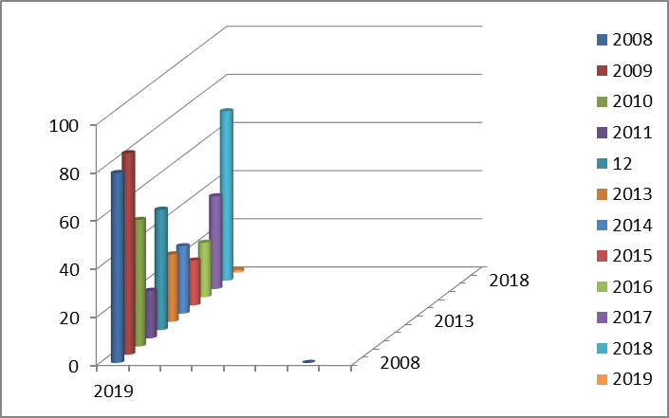

Анализируя динамику заболеваемости туберкулезом, за период с 2008 года по 2019 год отмечается стабильность показателя по сравнению с областными данными.

**Рис.24 - Многолетняя динамика случаев заболеваний туберкулёзом и смертей на территории района за 2008 – 2019 годы**

**Диаграмма № 9**

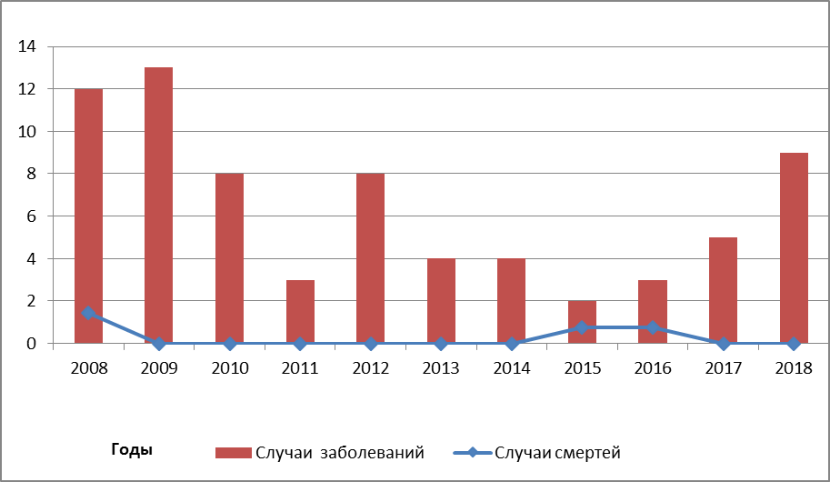

В 2018 году заболело туберкулезом 3 городских жителя, 6 сельских жителей, из них 1 человек на территории Свенского с/С, 2 человека К.Горского с/С, 2 человека Васьковичского С/С, 1 человек Леснянского с/С.

В 2019 году среди «обязательного контингента» случаи туберкулеза не регистрировались. В 2018 году зарегистрированы 3 случая туберкулеза у лиц относящихся к «обязательным контингентам» :1 работник пищевой промышленности (город), 2- животновода с одного МТК (Васьковичский с/С ОАО «Привольный Агро»).

**Заболеваемость кишечными инфекциями за 2008-2018г.г.**

(на 100 тыс. населения)

**Диаграмма № 10**



**Заболеваемость ОГЭК установленной этиологии за 2008-2018г.г.**

(на 100 тыс. населения)

**Диаграмма № 11**

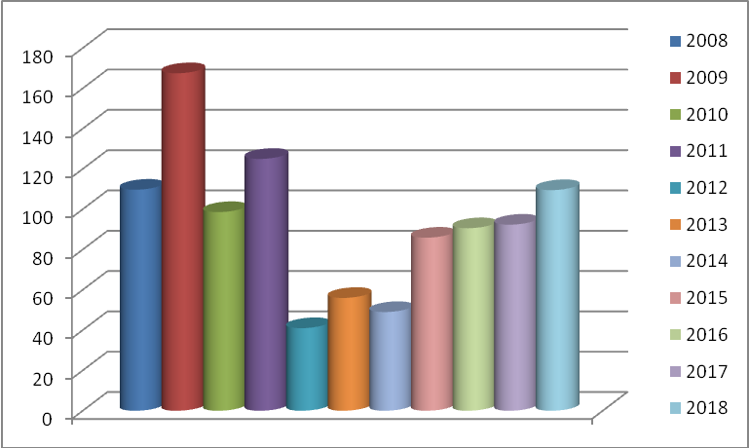

**Заболеваемость ОГЭК неустановленной этиологии за 2008-2018г.г.**

(на 100 тыс. населения)

**Диаграмма № 12**

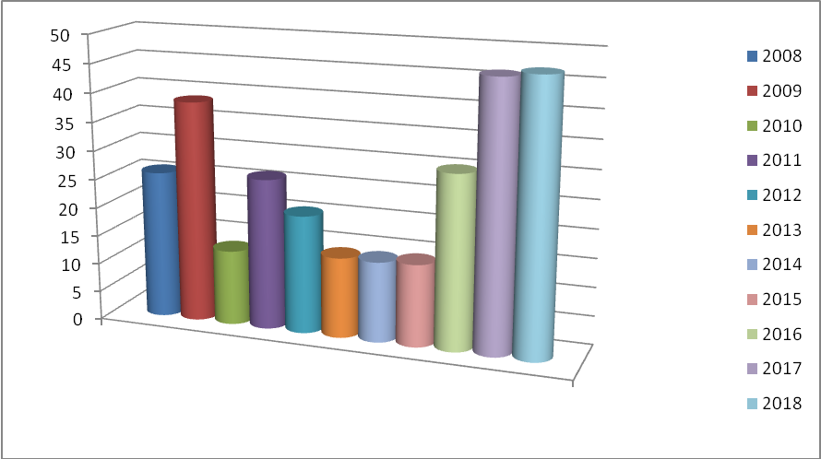

Заболеваемость ОКИ ротавирусной этиологии на уровне предыдущего года, показатель заболеваемости составил 39,12 сл. на 100 тыс. населения . 37,5 % приходится на гастроэнтериты, вызванные не установленным возбудителем.

В 2019 году на городское население приходится 68,8 %, соответственно на сельское 31,2 %, в 2018 г на городское население приходилось 70 % от заболеваемости ОКИ, на сельское 30%.

По результатам анализа факторного опроса заболевших не установлена связь с единым источником инфекции, повторные случаи в домашних очагах не зарегистрированы. Зарегистрированы 3 очага с одномоментно возникшими случаями 2 человека. Отсутствует связь инфицирования с пунктами общественного питания. Инфицирование вероятнее всего происходило в домашних условиях.

По факторам передачи распределение произошло следующим образом: 31,2 % употребление в пищу овощей, фруктов без обработки, 12,5 % - контактно-бытовой путь передачи, 12,5 % употребление воды; другие пищевые продукты – 43,8 %.

При проведении эпидобследования выявляются факты на несоблюдение правил при приготовлении готовых блюд, несоблюдении товарного соседства при хранении пищевых продуктов, несоблюдение сроков годности и условий хранения. Неудовлетворительное санитарное состояние по месту жительства, несоблюдение личной гигиены.

Практически такая же ситуация в 2018 году.

Вспышек и групповых заболеваний ОКИ, связанных с питанием в организованных коллективах, потреблением недоброкачественной продукции предприятий пищевой промышленности, общепита не регистрировались.

Зарегистрировано 8 случаев заболеваемости в организованных коллективах (д/с № 3 -4 случая, СШ №1-2 случая, по 1 случаю д/с №4 и Березовская БШ). Случаи спорадические. Проведен комплекс противоэпидемических мероприятий на объектах, повторные случаи не зарегистрированы. Подъема заболеваемости ротавирусной инфекцией в эпидсезон не отмечалось.

*Сальмонеллезные инфекции*

Многолетняя динамика заболеваемости сальмонеллезами за период 2009-2019 гг. на территории района имела выраженную тенденцию к снижению с 2011 года.

**Заболеваемость сальмонеллезными инфекциями за 2008-2018г.г.**

(на 100 тыс. населения)

**Диаграмма № 13**

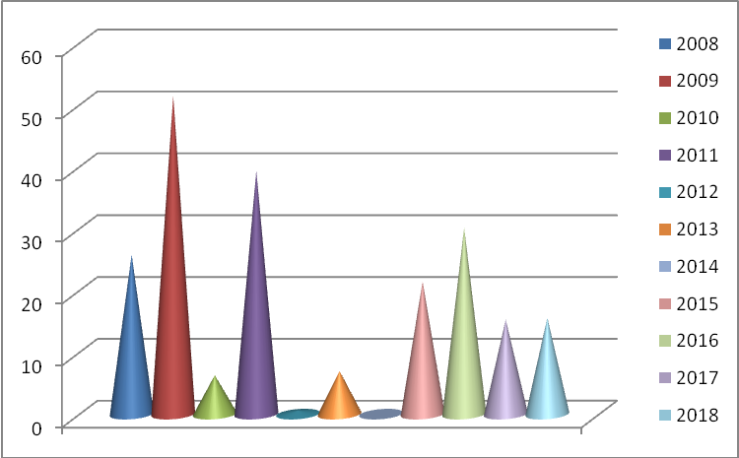

В 2019 году зарегистрировано 8 случаев сальмонеллезной инфекции, рост в 4 раза в сравнении с 2018г. Показатель заболеваемости составил 62,59 на 100. тысяч населения (среднеобластной показатель– 59,30 на 100 тыс. населения). Основными причинами инфицирования являются нарушение процесса хранения и технологии приготовления пищевых продуктов в домашних условиях, несоблюдение правил личной гигиены при приготовлении пищи, недостаточная термическая обработка готовых блюд.

Два случая (25 %) сальмонеллеза зарегистрированы среди детского населения и 6 (75%) взрослого зарегистрированы среди взрослого населения.

По многолетнему анализу видно, что ведущее место в этиологической структуре сальмонеллезов занимают S enteritidis и S .blegdam , заболеваемость вызванная которыми регистрируется практически ежегодно. В 2019году как и в 2018 году зарегистрированы случаи вызванные S .enteritidis.

Постоянно в течении года проводились исследования внешней среды. Ежемесячно осуществляется оперативный обмен эпидемически значимой информацией по сальмонеллезам с районной ветеринарной лабораторией.

Всего в 2019 году микробиологической лабораторией рай ЦГЭ проведено 3174 исследований на сальмонеллез (2691 смыва, 646 продукта) положительных результатов нет. Ветеринарной лабораторией проведено 163 исследования, положительный результат S .enteritidis выделена при исследовании патматериала.

*Вирусные гепатиты*

Не зарегистрированы случаи острых гепатитов. Среди населения района по-прежнему регистрируются хронические формы вирусных гепатитов. ХВГВ показатель на 100 тыс. населения 7,82 , областной 6,34. ХВГС- 7,82, областной-26,71.

Активизировалась работа в очагах носителей ВГ, проводится обследование контактных, лица приглашаются на углубленное обследование. В 2019 году 7 человека переведены в ХВГС, 6 сняты с учета по выздоровлению.

**Паразитарные, заразные кожные, венерические и природно-очаговая заболеваемость, инфекции, связанные с оказанием медицинской помощи**

В 2019 году **аскаридоза** выявлено 6 случаев, что на 2 случая меньше, чем в 2018 году. Заболеваемость снизилась в сравнении с прошлым годом и составила 46,95 на 100 тысяч населения, 62,59 - 2018 год. Среднеобластные показатели- 5,77 и 6,25 соответственно. Пораженность населения аскаридозом в 2019 году составила 0,2%. Объем копроовоскопических исследований увеличился с 3029 до 3031 исследования. Количество зарегистрированных случаев заболевания **энтеробиозом** по абсолютным числам снизилось с 27 до 17 случаев. Заболеваемость в 2019 году составила 133,01 на 100 тыс. населения, в 2018 году- 211,25. Среднеобластной показатель заболеваемости составил 184,53 на 100 тыс. населения, 213,33 - 2018 год. Объем энтеробиоскопических обследований увеличился с 2842 до 3264 исследований. Пораженность населения энтеробиозом составила 0,5%. Заболевшие энтеробиозом в основном организованные дети, посещающие организованные коллективы района, поэтому основной акцент в работе делается на профилактику энтеробиоза в организованных детских коллективах, на координацию работы с отделом общественного образования. Случаи трихоцефалеза в прошедшем году не регистрировались, в 2018 году было зарегистрировано 3 случая.

Распределение заболеваемости аскаридозом, энтеробиозом по возрастным группам (число случаев)

**Диаграмма № 14**

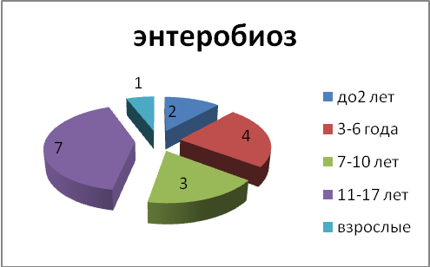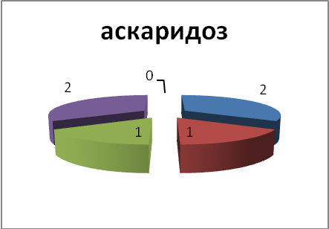

**Динамика заболеваемости аскаридозом, трихоцефалезом и энтеробиозом.**

(на 100 тыс. населения)

**Диаграмма № 14**

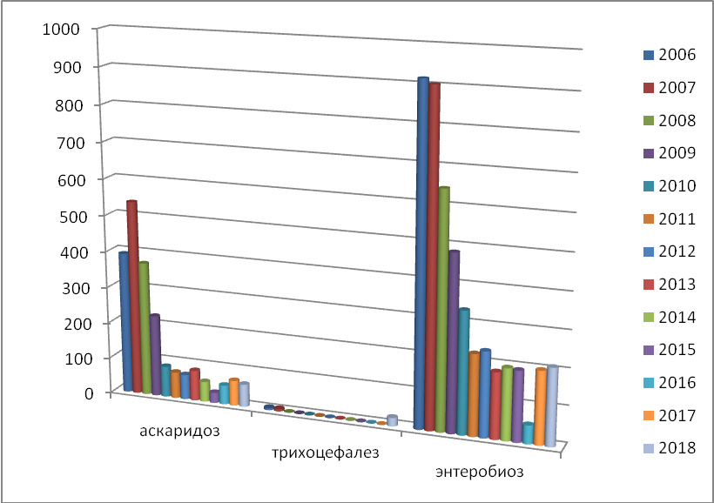

В 2019 году зарегистрировано 2 случая **чесотки** или 15,65 на 100 тыс. населения, в 2018 году также было зарегистрировано 2 случая чесотки. Среднеобластной показатель в 2019 году составил -15,72 на 100 тысяч населения. 2 зарегистрированных случая чесотки – взрослое городское население (семья). В 2019 году отмечен рост заболеваемости **микроспорией**. Всего зарегистрировано 10 случаев, заболеваемость составила 78,24 на 100 тыс. населения, при среднеобластном показателе 25,67 на 100 тыс. населения. В 2018 году было зарегистрировано 2 случая. Все случаи микроспории зарегистрированы у детей до 14 лет. 5 детей, посещающих городские организованные коллективы, заболело микроспорией в городе. Из 5 зарегистрированных случаев в сельской местности, 4- организованные дети, 1- ребенок неорганизованный.

**Динамика заболеваемости чесоткой и педикулезом за 2006-2018г.г.**

(на 100 тыс. населения)

**Диаграмма № 15**

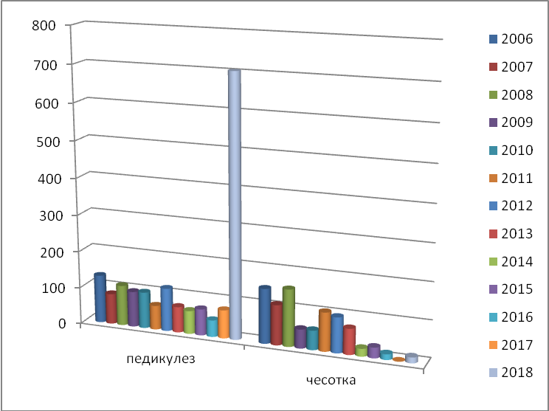

Случаев заболеваний туляремией, иерсиниозом, лептоспирозом, бруцеллёзом в 2019 году не зарегистрировано.

В 2019 году бешенство у животных зарегистрировано в 9 случаях, проведена лечебно-профилактическая вакцинация контактных лиц.

Инфекций, связанных с оказанием медицинской помощи в 2018-2019 годах в районе не зарегистрировано.

*ВИЧ-инфекция*

В 2019 году выявлен 1 случай ВИЧ-инфекции, показатель заболеваемости составил 7,82 на 100 тыс.нас. (2018 год- 6 случаев).

В 2019 году не регистрировались случаи среди беременных женщин. ВИЧ-экспонированных детей на диспансерном учете на 01.01.2020 года нет.

Проводится обследование населения на ВИЧ-инфекцию, процент охвата обследованием населения района за 2019 г. **–7,3 % (**2018 **-9,1 %).**

Общее число лиц, протестированных на ВИЧ, снизилось на 238 человек (25 %). Снижение числа тестов на 30 % по 100 коду- на добровольно основе, является показателем снижения информированности населения.

Снижение общего числа тестов среди беременных женщин связано с отменой обследования в 3 триместре, если при постановке на учет обследован на ВИЧ- инфекцию будущий отец ребенка.

Не все пациенты с диагнозом ИППП обследованы на ВИЧ- инфекцию. По отчетным данным по ф.12 зарегистрировано 65 случая урогенитального трихомоноза и 5 случаев др.хламидийных болезней. Обследовано на ВИЧ- инфекцию под 104 кодом только 49 человек, а есть еще и другие ИППП.

Обследование по 113 коду (клинические показания взрослые) на уровне 2018 года. Обследование по 117 коду (клинические показания дети) отсутствует.

Отмечено снижение по обследованию лиц состоящих на учете в наркологическом кабинете (алкогольная зависимость и наркопотребители) на 55 %,обследовано 58 человека ( 2018г-90). Некоторые лица обследованы с помощью тест-систем, но в дальнейшем отсутствует обследование методом ИФА

В 2019 году в районе зарегистрирован 1 случай сифилиса среди сельского населения, случаев гонореи в 2019 году не регистрировалось. Трихомоноза зарегистрировано 65 случаев, в 2018 году – 66 случаев. В прошедшем году зарегистрировано 5 случаев хламидийных болезней (5-2018).

**Заболеваемость сифилисом за 2008-2018 г.г.**

(на 100 тыс. населения)

**Диаграмма № 16**

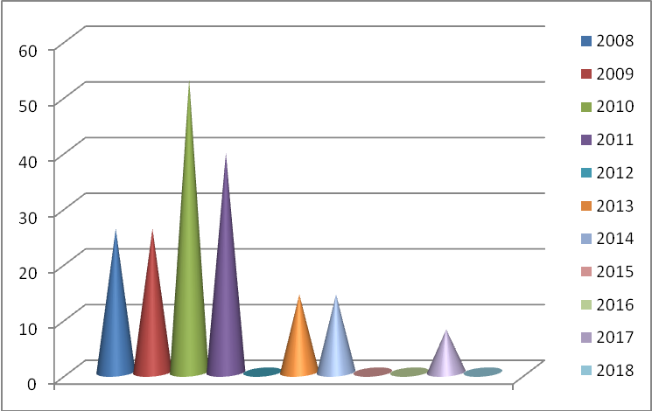

**Динамика заболеваемости сифилисом и гонореей за 2006-2018г.г.**

(на 100 тыс. населения)

**Диаграмма № 17**

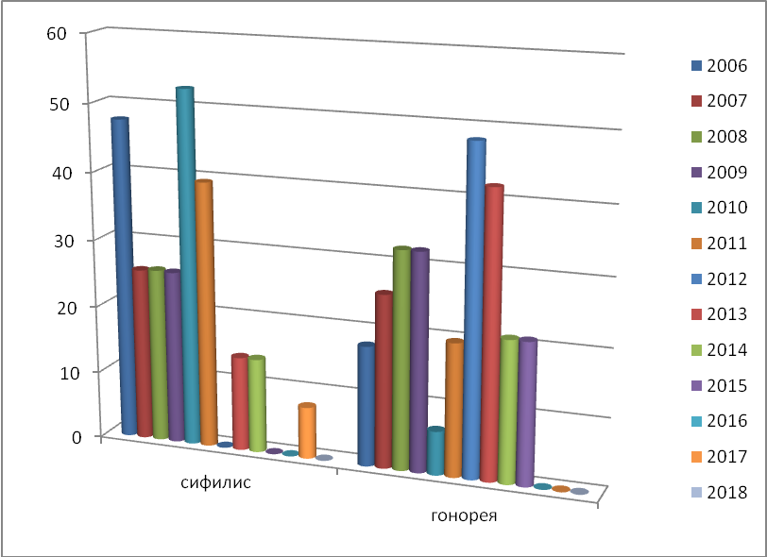

*Антирабическая помощь*

Достигнуты определённые результаты по оказанию антирабической помощи:

- обращаемость населения за антирабической помощью по поводу контакта с животными выросла в 2,4 раза;

-среди животных зарегистрировано 9 случаев бешенства;

-не зарегистрированы случаи отказа от проведения курса вакцинации, но три человека прервали лечебно-профилактическую вакцинацию ;

-из общего количества обратившихся, 100 % назначены антирабические препараты (2018-100%);

-21 человек получили комбинированное лечение (КОКАВ и ИГ), из 31 обратившегося с 3 категорией повреждений, из них 23 обратились в первые 3-ое суток после контакта;

**Динамика обращаемости за антирабической помощью за 2008-2018г.г.**

(на 100 тыс. населения)

**Диаграмма № 18**

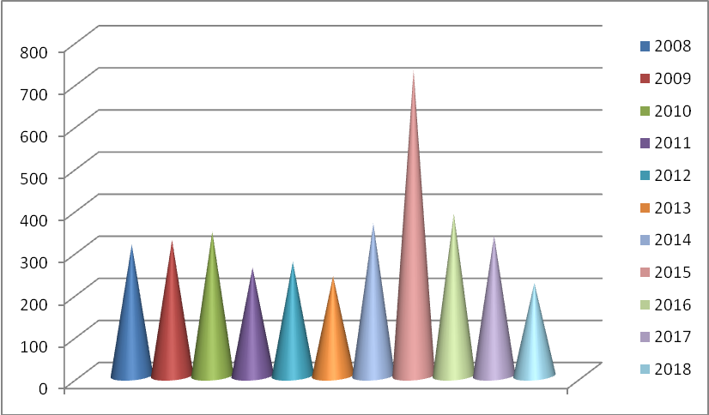

**С целью снижения, стабилизации и профилактики инфекционной заболеваемости основными задачами на ближайшие годы является:**

- активизация работы среди населения по проведению обследования на ВИЧ- инфекцию, в том числе в возрастной группе 20-24 и 25-29 лет, обследование по 113 коду (клинические показания взрослые), обследование по 117 коду (клинические показания дети);

- работы по скринингу населения - достижение показателя охвата тестированием не менее 13% населения;

- обеспечить выполнение прогнозных показателей концепции «90-90-90».

- работы по тестированию представителей уязвимых групп (ИППП;СЗА; ПВГ);

- работы в очагах ПВГ в части обследования контактных;

- работы по активному привлечению средств местного бюджета, организаций и предприятий для закупки вакцины против гриппа и охвату вакцинацией против гриппа 40 % населения района;

- работы по ограничению и значительному уменьшению резервуара инфекции (организация своевременной диагностики, госпитализации, контролируемого амбулаторного лечения, работа в очагах туберкулеза;

-обеспечение выполнения мероприятий в соответствии с комплексным планом противотуберкулезных мероприятий по Славгородскому району на 2020 год.

- проведение мероприятий по поддержанию статуса страны, свободной от полиомиелита;

- поддержание охвата профилактическими прививками детей не менее 98% и взрослых не менее 95%;

- проведение лабораторных обследований лиц с экзантемными проявлениями на корь, краснуху;

-проведение мероприятий по подчищающей иммунизации против кори взрослых, из подлежащих групп, с использованием моновакцины против кори;

- проведение вакцинации против вирусного гепатита В взрослых не привитых и не болевших ранее вирусным гепатитом В, контактных лиц в очагах вирусного гепатита;

- обеспечение работы в рамках межведомственного взаимодействия по профилактике заразных кожных заболеваний (ветеринарная служба, учреждения образования, учреждения здравоохранения и др.);

-обеспечение контроля за своевременным и полным обследованием на заразные кожные заболевания контактов в очагах инфекции, а также контингентов, подлежащих профилактическим осмотрам (детские дошкольные, школьные учреждения).

- обеспечение текущего мониторинга заболеваемости и пораженности населения, с целью разработки своевременного планирования и проведения мероприятий, направленных на снижение заболеваемости населения основными гельминтозами, поддержания на низком уровне показателей заболеваемости биогельминтозами;

- обеспечение информационно-образовательной работы с населением по вопросам профилактики паразитарных и заразных кожных заболеваний.

**Заболеваемость населения Славгородского района.**

**Заболеваемость с временной утратой трудоспособности, первичного выхода на инвалидность в трудоспособном возрасте, реабилитация инвалидов за 2019 год, перспективы выполнения показателей МКР в 2020г.**

За 12 мес. 2019 г. выдано 2338 ЛН на 26019 дней со средней продолжительностью (СП) 11,1 дн. По заболеваемости выдано 1530 ЛН на 20391 дн., СП-13,3 дн. Таким образом, кол-во выданных ЛН за 2019 год меньше, чем за аналогичный период 2018 года на 13,3% (2616 сл. – 2019 г.) случаев и дней на 11,3% (29349 дн. – 2019 г.); по заболеваниям меньше на 12,7% (23360 дн. – 2019 г.) дней и случаев на 16,6% (1834 сл. – 2019 г.).

Структура заболеваемости с ВН по району за 12 месяцев выглядит следующим образом: ВН по 31 строке (болезни органов дыхания) составила 36,0% от общего числа ВН по заболеваниям, на втором месте 65 строка (травмы и отравления) – 17,8% от общего числа ВН по заболеваниям; на третьем месте 50 строка (б-ни костно-мышечной системы и соединительной ткани) – 15,2%.

ВН по 80 строке (уход за больным) составила 33,7% от общего числа выданных ЛН.

Наибольшее кол-во дней по заболеваемости с ВН за 12 мес. отмечается по 65 строке – 28,8% (5879 дн.); 31 стр. – 17,6% (3593 дн.); 50 стр. – 12,9% (2639 дн.). По 80 строке 20,8% (5402 дн.) от общего кол-ва дней.

За 12 месяцев по району отмечается 273 случая травматизма с ВН на 5879 дн., СП – 21,5 дн. Из них изолированные травмы мягких тканей верхних и нижних конечностей (70 стр.) составляют 29,7%; изолированные переломы и вывихи (71 стр.) – 39,6%.

В сравнении с 2018 годом за 12 мес. 2019 года отмечается снижение случаев на 16,5% (327 сл. – 12 мес. 2018 г.) и дней на 14,8% (6899 дн. – 12 мес. 2018 г.).

*Строки, по которым отмечается наиболее высокая заболеваемость с ВН по району за 12 мес. 2019 г.*

80 стр. (уход за больным) – 788 сл., 5402 дн., СП-6,9 дн. За 12 мес. 2019 г. отмечается снижение случаев на 7,3% и дней на 7,7% (850 сл., 5855 дн. – 12 мес. 2018 г.) по сравнению с 12 мес. 2018 года.

За 4 квартал 2019 г. по 80 строке зарегистрировано 253 сл., 1623 дн., СП-6,4 дн.

31 стр. (болезни органов дыхания) – 551 сл., 3593 дня, СП-6,5 дн., из них по 32 стр. (ОРИ) – 501 сл., 3053 дн., СП-6,1 дн. За 12 мес. 2019 г. по 31 стр. отмечается снижение случаев на 21,3% и дней на 23,7% (704 сл., 4709 дн. – 12 мес. 2018 г.) по сравнению с 12 мес. 2018 г.

Также отмечается снижение случаев по 32 стр. на 50,1% и дней на 23,8% (644 сл., 4008 дн. – 12 мес. 2018 г.) по сравнению с 12 мес. 2018 года.

За 12 мес. 2019 года зарегистрировано 19 сл. пневмонии с продолжительностью 189 дн., СП-9,9 дн. По сравнению с 12 мес. 2018 года отмечается снижение случаев на 50% и дней на 54,8% (38 сл., 418 дн. – 12 мес. 2018 г.) за 12 мес. 2019 года.

В 4 квартале 2019 г. по 31 стр. зарегистрировано 158 сл., 1056 дн., СП-6,7 дн.; по 32 стр. – 148 сл., 966 дн., СП-6,5 дн.; по 34 стр. – 5 сл., 45 дн., СП-9 дн.

65 стр. (травмы и отравления) – 273 сл., 5879 дн., СП-21,5 дн. По сравнению с 12 мес. 2018 г. отмечается снижение случаев на 16,5% и дней на 14,8% (327 сл., 6899 дн. – 12 мес. 2018 г.) за 12 мес. 2019 года.

В 4 квартале 2019 года зарегистрировано 70 сл., 1254 дн., СП-17,9 дн., из них по 70 стр. (изолированные травмы верхних и нижних конечностей) – 21 сл., 250 дн., СП-11,9 дн.; по 71 стр. (изолированные переломы и вывихи) – 29 сл., 590 дн., СП-20,3 дн.

50 стр. (болезни костно-мышечной системы и соединительной ткани) – 233 дн., 2639 дн., СП-11,3 дн. Наибольшее кол-во случаев составляют неврологические проявления поясничного и грудного остеохондроза (53 стр.) – 60,1% - 140 сл., 1556 дн., СП-11,1 дн.

По сравнению с 12 мес. 2018 года за 12 мес. 2019 года отмечается снижение случаев на 15,3% и дней на 20,3% (275 сл., 3313 дн. – 12 мес. 2018 г.).

В 4 квартале 2019 года зарегистрировано по 50 стр. 66 сл., 867 дн., СП-13,1 дн; по 53 стр. – 44 сл., 552 дн., СП-12,5 дн.

20 стр. (болезни системы кровообращения) – 127 сл., 2340 дн., СП-18,4 дн. Из них 25 случаев – болезни, характеризующиеся повышенным кровяным давлением (22 стр.) – 213 дн., СП-8,5 дн.; 29 случаев стенокардии (23 стр.) – 520 дн., СП-17,9 дн.; 5 случаев инфаркта миокарда (24 стр.) – 358 дн., СП-71,6 дн.; 17 случаев хронической ишемической болезни сердца – 274 дн., СП-16,1 дн.; 3 случая мозгового инсульта (27 стр.) – 124 дн., СП-41,3 дн.

За 12 мес. 2018 года зарегистрировано 3 случая инфаркта миокарда, 74 дн., СП-24,7 дн.; 12 случаев мозгового инсульта – 883 дн., СП-73,6 дн.

Отмечается за 12 мес. 2019 года увеличение случаев инфаркта миокарда на 2 или 40% и увеличение количества дней на 79,3%, а также снижение случаев мозгового инсульта на 75% и дней на 86% по сравнению с 12 мес. 2018 г.

По сравнению с 12 мес. 2018 года за 12 мес. 2019 года по 20 строке отмечается снижение случаев на 14,2% и дней на 9,2% (148 сл., 2578 дн. – 12 мес. 2018 г.).

В 4 квартале 2019 года зарегистрировано 29 сл., 916 дн.., СП-31,6 дн., из них 6 случаев – болезни, характеризующиеся повышенным кровяным давлением (22 стр.) – 46 дн., СП-7,7 дн.; 4 случая стенокардии (23 стр.) – 165 дн., СП-41,3 дн.; 2 случая инфаркта миокарда – 137 дн., СП-68,5 дн.; 1 случай мозгового инсульта (27 стр.) – 111 дн.

05 стр. (новообразования) – 65 сл., 2361 дн., СП-36,3 дн. Злокачественные заболевания составляют 47,7% случаев (31 сл.) и дней на 78,3% (1848 дн.); доброкачественные заболевания составляют 52,3% случаев (34 сл.) и дней на 21,7% (513 дн.).

За 12 мес. 2019 года отмечается снижение случаев на 11% и увеличение дней на 17% (73 сл., 1960 дн. – 12 мес. 2018 г.).

39 стр. (болезни органов пищеварения) – 60 сл., 1004 дн., СП-16,7 дн. По сравнению с 12 мес. 2018 года за 12 мес. 2019 года отмечается снижение случаев на 22,1% и дней на 26,2% (77 сл., 1361 дн. – 12 мес. 2018 г.).

55 стр. (болезни мочеполовой системы) – 92 сл., 1003 дн., СП-10,9 дн. По сравнению с 12 мес. 2018 года отмечается увеличение дней на 23,9% (92 сл., 763 дн. – 12 мес. 2018 г.), количество случаев одинаково.

Выводы: за 12 мес. 2019 года отмечается снижение выданных ЛН на 13,3% и дней на 11,3%; по заболеваниям снижение случаев на 16,6% и дней на 12,7%. По 80 стр. отмечается снижение случаев на 7,3% и дней на 7,7%. Отмечается снижение заболеваемости по 31 стр. на 21,3%; по 65 стр. на 16,5%; по 50 стр. на 15,3%; по 20 стр. на 14,2%. Рост в днях отмечается по 05 строке на 17%, по 55 стр. на 23,9%.

**Первичный выход на инвалидность за 4 кв. и 12 мес. 2019 г.**

**Таблица № 13**

|  |  |  |
| --- | --- | --- |
|  | 4 кв. | 12 мес. |
| Всего | 23 | 81 |
| из них трудоспособных | 11 | 32 |
| пенсионеров | 12 | 49 |
| трудоспособный возраст 1 гр. | - | 1 |
| 2 гр. | 4 | 16 |
| 3 гр. | 7 | 15 |
| городских | 7 | 15 |
| сельских | 4 | 13 |
| работающих | 7 | 15 |

**По структуре заболеваемости, приведшей к инвалидности**

**Таблица № 14**

|  |  |  |  |  |
| --- | --- | --- | --- | --- |
|  | Трудоспособные | | Пенсионеры | |
| 4 кв. | 12 мес. | 4 кв. | 12 мес. |
| ИБС, ВПС | 2 | 5 | 2 | 11 |
| ХРБС | - | 1 | - | - |
| Онкозаболевания | 4 | 12 | 3 | 9 |
| Глазные болезни | - | 1 | - | 1 |
| Травмы | - | 2 | - | 1 |
| Дегенеративный стеноз спин. канала | - | 1 | - | - |
| Поздняя мозжечковая атаксия | - | - | - | 1 |
| ОНМК | 1 | 3 | - | 5 |
| ЭП + G 30.8 | 1 | 1 | 2 | 9 |
| ПДОА | 1 | 1 | - | 3 |
| Облитерирующий атеросклероз сосудов н/к | 1 | 2 | 2 | 4 |
| Эндокринные заболевания | - | 1 | 1 | 1 |
| Подагра | - | - | - | 1 |
| ВАМП | - | 1 | - | - |
| Деменция | - | 1 | - | 1 |
| ХОБЛ | - | - | 1 | 1 |
| Болезнь Паркинсона | - | - | 1 | 1 |
| Псих. заболевания | 1 | 1 | - | - |
| Всего | 11 | 32 | 12 | 49 |

Дети-инвалиды – 1 (аутизм ); 1 (нефрогенный несах. диабет ); 1 (псих. Заб.); 1 (Половая G 98.6).

Реабилитация полная - 7 (3 - ИБС ); 1 – (приобр. отсут. почки); 1 – (М19); 1 (тугоухость); 1 (псориаз).

Реабилитация частичная – 0.

По ухудшению – 3 (ОАС , ХОБЛ, офтальм.).

**Перспективы выполнения показателей МКР в 2020 году:**

1. Качественное проведение диспансеризации населения Славгородского района согласно постановлению МЗ РБ № 96 от 12.08.2016.

2. Активное выявление предопухолевой патологии у пациентов и диспансерное наблюдение их согласно приказу МЗ РБ от 28.01.2006 № 48.

3. Реализация первичной профилактики хронических заболеваний и систему раннего выявления инвалидизирующей патологии.

4. Качественное проведение профилактических осмотров и параллельных осмотров.

5. Активное приглашение пациентов, состоящих на диспансерном учете, всеми доступными способами, на диспансерные осмотры, с отметкой в амбулаторных картах больных.

6. Проведение информационно-образовательной работы среди населения по профилактике и раннему выявлению хронических и онкологических заболеваний.

**Уровни заболеваемости населения Славгородского района за 2018-2019 г.г.**

**Таблица №15**

|  |  |  |  |  |  |  |
| --- | --- | --- | --- | --- | --- | --- |
| Годы | Общая  заболеваемость  населения региона  (на 100 000  населения) | | | Первичная заболеваемость  Населения региона (на 100 000 населения) | | |
|  | всего | 0-17 лет | 18 лет и старше | Всего | 0-17 лет | 18 лет и старше |
| 2018 | 173385,5 | 187660,0 | 169778,6 | 72255,2 | 156092,0 | 47919,6 |
| 2019 | 170425,6 | 177473,4 | 170280,3 | 67078,4 | 145287,4 | 45370,8 |

**Результаты диспансеризации населения Славгородского района за 2019 год.**

**Охват диспансеризацией взрослого населения (в процентах)**

**Таблица №16**

|  |  |  |  |  |  |  |  |  |  |
| --- | --- | --- | --- | --- | --- | --- | --- | --- | --- |
| Подлежало осмотрам в текущем году | %  диспансеризации | Число впервые выявленных заболеваний | | | | % впервые выявленных заболеваний к осмотренным | | | |
| Всего | в т. ч. трудоспособного | | | Всего | в т. ч. трудоспособного | | |
| всего | М | Ж | всего | М | Ж |
| 8873 | 95,7 | 1215 | 589 | 333 | 256 | 14,3 | 10,9 | 11,6 | 10,1 |

**Информация о результатах диспансерного осмотра взрослого населения за 2019 год по Славгородскому району и Могилевской области**

**Таблица №17**

|  |  |  |  |  |  |  |  |  |  |  |  |  |
| --- | --- | --- | --- | --- | --- | --- | --- | --- | --- | --- | --- | --- |
| Наименование районов | Кол-во населения | | | | Осмотрено | | | | Осмотрено в | | | |
| Всего | в т. ч. трудоспособного | | | Всего | в т. ч. трудоспособного | | | % | | | |
| Всего | в т. ч. трудоспособного | | |
| всего | М | Ж | всего | М | Ж | всего | М | Ж |
| По району | 9825 | 6445 | 3545 | 2900 | 8492 | 5391 | 2861 | 2530 | 95,7 | 96,6 | 94,7 | 98,7 |
| По области | 850595 | 583950 | 313271 | 270679 | 622673 | 412057 | 217073 | 194984 | 98,0 | 98,4 | 98,0 | 98,7 |

**Распределение населения Славгородского района**

**и Могилевской области в возрасте 18 лет и старше**

**по группам диспансерного учета, обследованных в 2019 году**

**Таблица №18**

|  |  |  |  |  |  |  |  |  |  |  |  |  |  |  |  |  |
| --- | --- | --- | --- | --- | --- | --- | --- | --- | --- | --- | --- | --- | --- | --- | --- | --- |
| Наименование районов | Распределение пациентов по группам диспансерного учета (в %) | | | | | | | | | | | | | | | |
| Д 1  (практически здоровые) | | | | Д 2  (имеющие факторы риска развития заболеваний) | | | | Д 3  (страдающие хроническими  заболеваниями) | | | | Д 4  (имеющие группу инвалидности) | | | |
| Всего | в т. ч. трудоспособного | | | Всего | в т. ч. трудоспособного | | | Всего | в т. ч. трудоспособного | | | Всего | в т. ч. трудоспособного | | |
| всего | М | Ж | всего | М | Ж | всего | М | Ж | всего | М | Ж |
| По району | 9,3 | 14,6 | 13,4 | 15,9 | 36,2 | 53,4 | 51,3 | 55,8 | 54,6 | 32,0 | 35,3 | 28,3 | 7,9 | 4,9 | 5,7 | 4,1 |
| По области | 16,4 | 21,6 | 21,0 | 22,2 | 29,1 | 34,9 | 35,4 | 34,3 | 54,5 | 43,5 | 43,6 | 43,5 | 8,0 | 4,2 | 4,5 | 3,7 |

**Злокачественные заболевания.**

Больные с диагнозом, установленным впервые в жизни за 2011-2019 г.г.

(на 100 тыс. населения)

**Диаграмма № 19**

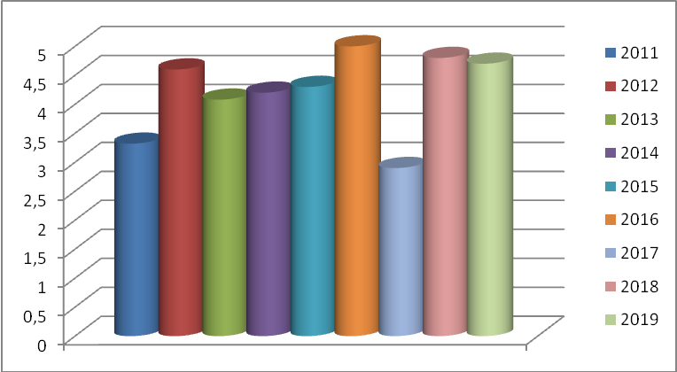

В сравнении с 2017 годом уровень заболеваемости злокачественными заболеваниями увеличился в 1,5 раза.

**Первичная инвалидность населения в трудоспособном возрасте**

**Таблица № 19**

|  |  |  |
| --- | --- | --- |
| Годы | Абс. | Интенс. |
| 2008г. | 31,0 | 37,5 |
| 2009г. | 34,0 | 38,3 |
| 2010г. | 32,0 | 38,7 |
| 2011г. | 33,2 | 39,1 |
| 2012г. | 44 | 41,5 |
| 2013г. | 41 | 56,1 |
| 2014г. | 33 | 44,3 |
| 2015г. | 33 | 44,3 |
| 2016г. | 39 | 58,2 |
| 2017г. | 30 | 46,1 |
| 2018г. | 40 | 62,5 |
| 2019г. | 32 | 50,1 |

В сравнении с 2018 годом первичная инвалидность населения в трудоспособном возрасте уменьшилась.

**Общая заболеваемость подросткового населения Славгородского района**

**(случаев на 1000 человек) в 2010– 2019г.г.**

**Таблица № 20**

|  |  |  |  |  |  |  |  |  |  |  |
| --- | --- | --- | --- | --- | --- | --- | --- | --- | --- | --- |
| Район | 2010г. | 2011г. | 2012г. | 2013г. | 2014г. | 2015г. | 2016г. | 2017г. | 2018г . | 2019г. |
| Славгородский | 1455,0 | 3171,1 | 1525,3 | 1676,4 | 1733,0 | 1444,2 | 2501,3 | 2626,0 | 2719,6 | 2676 |

В сравнении с 2018 годом общая заболеваемость подросткового населения увеличилась.

**Первичная заболеваемость подросткового населения Славгородского района (случаев на 1000 человек) в 2010– 2019г.г.**

**Таблица № 21**

|  |  |  |  |  |  |  |  |  |  |  |
| --- | --- | --- | --- | --- | --- | --- | --- | --- | --- | --- |
| Район | 2010г. | 2011г. | 2012г. | 2013г. | 2014г. | 2015г. | 2016г. | 2017г. | 2018г. | 2019г. |
| Славгородский | 1090,5 | 3111,2 | 664,6 | 983,6 | 937,3 | 812,0 | 1480,3 | 1498,6 | 1785,1 | 1648,0 |

В сравнении с 2018 годом первичная заболеваемость подросткового населения уменьшилась.

**Результаты углубленного осмотра школьников по Славгородскому району за 2019 год**

**Таблица № 22**

|  |  |  |  |  |
| --- | --- | --- | --- | --- |
| **Наименование** | **Число** | | **% выявленных с отклонениями в состоянии от числа осмотренных** | |
| **Подлежало осмотру всего школьников (из формы 1 дети)** | **6-14 лет**  1402 | **15-17 лет**  191 | **До 15 лет**  **-** | **15-17 лет**  **-** |
| Осмотрено | 1402 | 191 | 100 | 100 |
| Выявлено с отклонением в состоянии здоровья всего | 275 | 181 | 19,6 | 94,7 |
| В т.ч. – с понижением остроты зрения | 45 | 25 | 32 | 13,1 |
| – с понижением остроты слуха | 2 | 4 | 0,1 | 2,1 |
| - с дефектами речи | 3 | 3 | 0,2 | 1,6 |
| - с нарушением осанки | 22 | 15 | 1,5 | 7,8 |
| - сколиозы | 26 | 19 | 1,8 | 9,9 |
| - отставание в физ.развитие | 6 | 3 | 0,4 | 1,6 |
| - с нарушением психики | 8 | 6 | 0,6 | 3,1 |
| - с соматическими заболеваниями: всего | 163 | 106 | 11,6 | 55,5 |
| Из них  - болезни крови и к/творных органов, иммунной системы | 6 | 4 | 0,4 | 2,1 |
| - болезни эндокринной системы, нарушения обмена веществ | 26 | 14 | 1,8 | 7,3 |
| - болезни нервной системы | 1 | 8 | 0,01 | 4,2 |
| - болезни системы кровообращения | 22 | 5 | 1,5 | 2,6 |
| - болезни органов дыхания | 30 | 11 | 2,1 | 5,7 |
| - болезни органов пищеварения | 24 | 15 | 1,7 | 7,8 |
| - болезни кожи и подкожной клетчатки | 11 | 8 | 0,8 | 4,2 |
| - болезни костно-мышечной системы и соединительной ткани | 28 | 18 | 1,9 | 9,4 |
| - болезни моче-половой системы | 4 | 7 | 0,3 | 3,6 |
| - ВПР | 1 | 9 | 0,07 | 4,7 |
| - Последствия травм, отравлений и др. внешних воздействий | 10 | 7 | 0,7 | 3,6 |
| - прочие | - | - | - | - |
| Осмотрено зубными врачами | 1402 | 191 | 100 | 100 |
| Подлежало санации | 800 | 80 | 57,1 | 41,8 |
| Санировано | 768 | 70 | 54,7 | 36,6 |

*Среди детей до 15 лет*

Всего из числа осмотренных в 2018 и 2019 году выявлено с отклонением в состоянии здоровья 19,6%, из них на 1 месте с понижением остроты зрения – 32%, на 2 месте с соматическими заболеваниями – 11,6% (органы дыхания, болезни костно-мышечной системы, болезни эндокринной системы, органы пищеварения), на 3 месте с нарушением осанки – 1,8%.

*Среди подростков 15 -17 лет*

Всего из числа осмотренных в 2018 и 2019 году выявлено с отклонением в состоянии здоровья 94,7%, из них на 1 месте с соматическими заболеваниями – 55,5% (болезни костно-мышечной системы, органы пищеварения, органы дыхания, ВПР, болезни нервной системы, болезни кожи и подкожной клетчатки), на 2 месте с понижением остроты зрения – 13,1%, на 3 месте – сколиозы 9,9%.

**Динамика показателей заболеваемости населения**

**Славгородского района (на 10 000) за 2014-2019 гг.**

**Диаграмма № 20**



**Динамика показателей заболеваемости взрослого населения**

**Славгородского района (18 лет и старше)**

**за 2014-2019 гг.**

**Диаграмма № 21**



Задачи:

* Включение профилактики неинфекционных болезней и борьбы с ними в план развития района. Стратегия профилактики должна быть направлена на сокращение риска для всего населения, а не только для групп с повышенной степенью риска заболеваний, что суммарно окажет пользу и повысит ограниченное воздействие мероприятий, направленных на лиц с высокой степенью риска;
* Разработку мероприятий по конкретным мерам ослабления факторов риска основных неинфекционных болезней путем принятия планов, нацеленных на повышение информированности о неинфекционных болезнях, на рост качества и уровня жизни населения, включая содействие здоровому рациону питания, физической активности, снижению употребления табака, для позитивного принятия здорового образа жизни населением района. При этом особое внимание необходимо уделять трудоспособным категориям населения, а также детям и подросткам;
* Проведение общего и целевого мониторинга заболеваемости и смертности от неинфекционных заболеваний по категориям населения по данным демографической статистики, учитывая пофакторную и суммарную оценки риска воздействия основных влияющих факторов на заболеваемость и смертность населения;
* Создание эффективной системы эпиднадзора за неинфекционными болезнями и осуществление мероприятий первичной и вторичной профилактики;
* Работу и реализацию программ, направленных на социальные детерминанты НИЗ для обеспечения разнозначного доступа к службам первичной медико-санитарной помощи населения в том числе и сельского.

**Питание и здоровье населения**

Среди мер, направленных на формирование высокого уровня здоровья населения и снижение негативных воздействий неблагоприятных факторов окружающей среды, важная роль принадлежит рациональному сбалансированному питанию. В свете решения этой проблемы продолжилась работа по формированию и реализации государственной политики в области питания, т.к. рост заболеваемости населения района ишемической болезнью сердца, гипертонией, атеросклерозом, онкологическими заболеваниями связаны непосредственно с проблемами питания. С целью предупреждения йоддефицитных заболеваний ежегодно проводится мониторинг за качеством йодированной соли.

**Гигиеническое воспитание и обучение.**

**Организация информирования населения**

индивидуальный уровень

**Таблица № 23**

|  |  |  |  |  |  |  |  |  |  |  |
| --- | --- | --- | --- | --- | --- | --- | --- | --- | --- | --- |
| Консультативный пункт | 2015 год | | 2016 год | | 2017 год | | 2018 год | | 2019 год | |
| График работы (к-во часов/дней в неделю) | Количество посещений за год | График работы (к-во часов/дней в неделю) | Количество посещений за год | График работы (к-во часов/дней в неделю) | Количество посещений за год | График работы (к-во часов/дней в неделю) | Количество посещений за год | График работы (к-во часов/дней в неделю) | Количество посещений за год |
| рай ЦГЭ | 12 | 1941 | 12 | 1940 | 12 | 1921 | 10 | 1788 | 12 | 986 |

групповой уровень **Таблица № 24**

|  |  |  |  |  |  |  |  |  |  |  |
| --- | --- | --- | --- | --- | --- | --- | --- | --- | --- | --- |
| Мероприятия | 2015 год | | 2016 год | | 2017 год | | 2018 год | | 2019 год | |
| Кол-во мероприятий | Кол-во слушателей | Кол-во мероприятий | Кол-во слушателей | Кол-во мероприятий | Кол-во слушателей | Кол-во мероприятий | Кол-во слушателей | ККол-во мероприятий | ККол-во слушателей |
| лекции | 7 | 259 | 6 | 245 | 8 | 324 | 7 | 452 | 5 | 397 |
| беседы | 187 | 485 | 11 | 368 | 10 | 415 | 22 | 842 | 23 | 826 |

популяционный уровень

**Таблица № 25**

|  |  |  |  |  |  |  |  |  |
| --- | --- | --- | --- | --- | --- | --- | --- | --- |
| Мероприятия | 2012г. | 2013г. | 2014г. | 2015г. | 2016г. | 2017г. | 2018г. | 2019г. |
| публикации | 28 | 25 | 28 | 17 | 20 | 9 | 10 | 16 |

**Обучение декретированных контингентов**

**Таблица № 26**

|  |  |  |  |  |  |  |  |  |  |  |
| --- | --- | --- | --- | --- | --- | --- | --- | --- | --- | --- |
| Учреждение | 2015 год | | 2016 год | | 2017 год | | 2018 год | | 2019 год | |
| Подлежат обучению | Обучено | Подлежат обучению | Обучено | Подлежат обучению | Обучено | Подлежат обучению | Обучено | Подлежат обучению | Обучено |
| ЛПУ | 6 | 6 | 6 | 6 | 9 | 9 | 9 | 9 | 14 | 14 |
| ДДУ | 254 | 254 | 254 | 254 | 159 | 159 | 218 | 218 | 223 | 223 |
| Общепит | 385 | 385 | 385 | 385 | 128 | 128 | 78 | 78 | 69 | 69 |
| Пищевая промышленность | 363 | 363 | 363 | 363 | 255 | 255 | 198 | 198 | 189 | 189 |
| Торговля | 388 | 388 | 388 | 388 | 286 | 286 | 301 | 301 | 323 | 323 |

**Наличие условий для здорового питания.**

1. Количество пунктов быстрого питания – 1 (ИП Бабакулов Н.С.)

2. Обеспеченность столовыми

**Таблица № 27**

|  |  |  |  |  |  |  |  |  |  |  |
| --- | --- | --- | --- | --- | --- | --- | --- | --- | --- | --- |
|  | 2015 год | | 2016 год | | 2017 год | | 2018 год | | 2019 год | |
| Количество | Количество  столовых | Количество | Количество  столовых | Количество | Количество | Количество | Количество  столовых | Количество | Количество  столовых | |
| Школы | 10 | 10 | 10 | 10 | 10 | 10 | 10 | 10 | 10 | 10 | |

3.Витаминизация и йодирование пищевых продуктов

**Таблица № 28**

|  |  |  |  |  |  |  |  |  |  |  |  |
| --- | --- | --- | --- | --- | --- | --- | --- | --- | --- | --- | --- |
| Объекты надзора | 2016 год | | 2017 год | | | 2018 год | | | 2019 год | | |
| Количество объектов | Использование йодированной соли и | | Количество объектов | Использование йодированной соли и | | Количество объектов | Использование йодированной соли и | | Количество объектов | Использование йодированной соли и |
| Витаминизация | 17 | 17 | | 17 | 17 | | 17 | 17 | | 17 | 17 |
| ДДУ | 7 | 7 | | 7 | 7 | | 7 | 7 | | 7 | 7 |
| Школы | 10 | 10 | | 10 | 10 | | 10 | 10 | | 10 | 10 |
| Йодирование: | 17 | 17 | | 17 | 17 | | 17 | 17 | | 17 | 17 |
| ДДУ | 7 | 7 | | 7 | 7 | | 7 | 7 | | 7 | 7 |
| Школы | 11 | 11 | | 11 | 11 | | 10 | 10 | | 10 | 10 |

4. Количество и характеристика магазинов и рынков

**Таблица № 29**

|  |  |  |  |  |  |  |  |  |  |  |
| --- | --- | --- | --- | --- | --- | --- | --- | --- | --- | --- |
|  | 2015г. | | 2016г. | | 2017г. | | 2018г. | | 2019г. | |
|  | количество | Из них оборудованы водоснабжением,  канализацией, холод.установками | количество | Из них оборудованы водоснабжением,  канализацией, холод.установками | количество | Из них оборудованы водоснабжением,  канализацией, холод.установками | количество | Из них оборудованы водоснабжением,  канализацией, холод.установками | количество | Из них оборудованы водоснабжением,  канализацией, холод.установками |
| магазины | 67 | 21 | 67 | 21 | 60 | 21 | 62 | 23 | 58 | 24 |
| рынки | 1 | 1 | 1 | 0 | 1 | 0 | 1 | 0 | 1 | 0 |

Санитарно-техническое состояние магазинов в городе и на объектах придорожного сервиса улучшилось.

**Заключение:**

Анализ результатов лабораторного контроля свидетельствует о том, что за последние годы стабилизировались химические и микробиологические показатели, по радиологическим показателям отмечено увеличение количества нестандартных проб – 7,1% (2018 – 6.6%). Следует отметить, как положительный момент, что с 2003г. не регистрировалась вспышечная заболеваемость, связанная с употреблением молочных и других продуктов промышленного производства.

Значительное внимание уделялось соблюдению санитарных норм и правил на объектах продовольственной торговли, общественного питания и придорожного сервиса. В течение 201+г. отмечается положительная динамика по приведению территории (процент выполнения составил 89%) в соответствие с требованиями санитарных норм и правил и материально-технической базы объектов торговли, общественного питания, придорожного сервиса и пищевых предприятий. Под особым контролем – санитарно-гигиеническое состояние пищеблоков, организация и состояние питания больных в лечебно-профилактических учреждениях. Набор помещений пищеблока ЦРБ, производственная мощность, соответствует организации производственного процесса приготовления и отпуска продукции. В варочном цехе и бытовом помещении пищеблока установлены умывальные раковины для мытья рук, в моечной пищеблока установлен резервный водонагреватель, санитарно-техническое состояние производственных цехов пищеблока, буфет раздаточных удовлетворительное, обеспеченность необходимым набором производственных, складских и вспомогательных помещений достаточная; технологического и холодильного оборудования достаточно, находятся в исправном состоянии. Улучшилось качество питания пациентов.

В целом по району за 2019г. охвачено надзорными мероприятиями (мониторингами, мероприятиями технического (технологического, поверочного) характера) 100% объектов торговли, общественного питания, рыночных образований (торговых мест). Нарушения требований гигиенических нормативов выявлены - 98% от числа обследованных.

Нарушения требований гигиенических нормативов выявлены на 205 объектах, что составляет 98 % от числа обследованных:

- реализация продукции с истекшим сроком годности (2019 – 24/ из них 22 случая в объектах Райпо; 2018 – 29 фактов (из них Райпо – 21);

- реализация продукции без маркировки или с маркировкой, несоответствующей законодательству - 50 случаев (за 2018 год - 45)

В целом по району за 2019 год отмечается положительная динамика по снижению количества нарушений на объектах торговли и общепита по следующим видам нарушений:

- факты нарушений установленных условий хранения и реализации пищевой продукции - в 25 случаях (за 2018 год - 37);

- реализация товара без документов, подтверждающих качество и безопасность, установлена - в 17 случаях (за 2018 год – 22);

- снижение количества вынесенных предписаний о приостановлении деятельности объектов – 2019г. – 14/ 2018г. – 22.

Отмечены иные нарушения требований санитарного законодательства, в том числе в части санитарно-гигиенического, санитарно-технического состояния помещений объектов, оборудования, инвентаря, прилегающих территорий. Наблюдается тенденция к улучшению санитарно-технического состояния предприятий пищевой промышленности, торговли и общественного питания. Однако, проблемными для многих предприятий (в основном, сельско-хозяйственные объекты), производящих и реализующих продукты питания, продолжают оставаться вопросы несоответствия их материально-технической базы современным требованиям. На предприятиях несвоевременно проводятся капитальные и текущие ремонты, модернизация и замена устаревшего технологического и холодильного оборудования (старые молочные блоки молочно-товарных ферм, хлебный цех участка промышленности и кондитерский цех Славгородского Райпо).

В 2019г. стоит отметить улучшения в части:

введен в эксплуатацию построенный по проекту новый торговый объект Славгородского Райпо на месте старого торгового павильона в г.Славгороде по ул.Молодежная, находящийся ранее в неудовлетворительном санитарно-техническом состоянии. Проведены ремонтные работы фасада, входной группы и частичная замена холодильного оборудования в торговом объекте Славгородского Райпо по ул.Калинина (магазин «Алина», новое название объекта «Proзапас»); проведены ремонтные работы в помещении молочной МТК д.Прудок КСУП «Зарянский». Оборудованы контейнерные площадки на территории МТФ и МТК д.Большая Зимница ОАО «Зимница», МТК д.Васьковичи ОАО «Привольный агро». Проведен косметический ремонт фасада зданий МТФ а.Лесная ОАО «Леснянский Агро». Проведен ремонт ограждения МТФ а.Гиженка КСУП «Гиженка-агро».

В числе основных задач:

1. проведение комплексной оценки объектов надзора с организацией межведомственного взаимодействия в целях минимизации рисков, связанных с деятельностью «неблагонадежных» в гигиеническом плане объектов, разработке субъектами комплексных планов мероприятий по улучшению материально-технической базы.

2. контроль за обращением продукции в торговой сети, с целью предотвращения обращения недоброкачественной продукции и профилактикой возникновения заболеваний, связанных с оборотом небезопасной и некачественной продукции.

3. продолжить выполнение Указа Президента Республики Беларусь от 05.12.2014г. № 567 «О дополнительных мерах по защите прав потребителей», Указа Президента Республики Беларусь от 09.02.2015 года № 48 «О мерах по обеспечению государственного контроля (надзора) за соблюдением требований технических регламентов».

4. на постоянной основе в течение года, в рамках действующего законодательства Республики Беларусь и утвержденных планов-графиков, обеспечение мониторингов объектов торговли и общественного питания, пищевой промышленности.

**Гигиена воспитания, обучения и здоровье детей и подростков.**

**Гигиена воспитания, обучения и здоровье детей и подростков.**

В районе обеспечивалась реализация государственной политики в сфере образования, совершенствовалась сеть учреждений образования.

Обеспечено выполнение прогнозных показателей, мероприятий, определенных государственными и отраслевыми программами, нормативов государственных социальных стандартов по отрасли образования.

Сеть учреждений образования района представлена 10 учреждениями общего среднего образования, в том числе 3 учебно-педагогических комплекса, 7 учреждений дошкольного образования, 1 учреждением специального образования, 1 учреждением профессионально-технического образования.

На территории района также функционируют: 2 учреждения дополнительного образования: детская школа искусств, центр детского творчества, 1 учреждение спортивного образования (детско-юношеская спортивная школа), социально-педагогический центр, 2 детских дома семейного типа.

В системе образования района всего работает 722 человек, в том образовательный процесс в учреждениях образования обеспечивает 395 педагогов, из них высшее образование имеет — 83,5% педагогов, высшую и первую квалификационные категории — 83,2%.

Из населенных пунктов, в которых отсутствуют учреждения образования, осуществляется подвоз детей в близлежащие учреждения образования, транспортом отдела образования, спорта и туризма. Для организации подвоза имеется 12 автобусов.

В общеобразовательных учреждениях обучались 1540 учащихся (в 2018г году – 1632). Учебно-воспитательный процесс осуществлялся в одну смену. Охват горячим питанием детей и подростков в районе составил 100%.

Распределение объектов по группам санэпиднадежности следующее: низкая группа 9 объектов (45%), средняя группа 11 (55%), к высокой группе объекты не относились (данные показатели соответствуют уровню 2018 года).

Во всех учреждениях образования района проведены работы по подготовке к новому 2018/2019 учебному году.

Наиболее успешно подготовились ГУО «Леснянский УПК». ГУО «Ржавский УПК». В 2019 году начат первый этап капитального ремонта ГУО «Лопатичская СШ» - разработка проектно-сметная документация, завершен первый этап запланированного капитального ремонта ГУО «Средняя школа № 2 г. Славгорода» - получено заключение на проектно-сметную документацию (ремонтные работы запланированы на 2020-2021 годы).

Приобретены 5 единицы торгово-технологического оборудования: 3 пароконвекторные печи на пищеблоки городских детских садов, электроплита на пищеблок Гиженской СШ, овощерезка на пищеблок СШ № 2. Необходимость приобретения холодильного оборудования отсутствовала. На установленное на пищеблоках оборудование предъявлены акты об исправности и соответствии паспортным характеристикам.

В двух учреждениях образования проведены ремонтно-восстановительные работы в душевых при спортивных залах (Зимницкий УПК, Васьковичский СШ).Работы по приведению санузлов в должное санитарно-техническое и эстетическое состояние, в том числе соборудованием полукабин проведены в ГУО «Березовская БШ».

Работы по приведению санузлов в должное санитарно-техническое и эстетическое состояние, в том числе соборудованием полукабин проведены в ГУО «Березовская БШ».

Реконструкция систем искусственной освещенности рабочих мест в учреждениях в 2019 году проводилась в виде текущей замены неисправных ламп, в ГУО «СШ № 2 г. Славгорода» - заменены светильники в компьютерном классе.

В 10 кабинетах учебно-вычислительной техники (КУВТ) проведены замеры параметров электрофизических излучений. По результатам измерений установлено несоответствие в одном учреждении (Березовская базовая школа - 3 рабочих места) по электрической составляющей. Не соответствующее оборудование выведено из эксплуатации, демонтировано. Образовательный процесс осуществляется с использованием ноутбуков (на встроенных аккумуляторах, без подключения в электросеть). Ремонтно-восстановительные работы запланированы на 2020 год.

Обновление ученической мебели проведено во всех учреждениях образования с использованием ремкомплектов (82 столешницы, 156 сидений для стульев).

В 2019 г. в районе функционировали 16 оздоровительных лагерей, в том числе 10 - с дневным пребыванием детей на базе учреждений образования, 4 – с круглосуточным пребыванием, 2 - лагеря труда и отдыха.

В период летней оздоровительной кампании прошли оздоровление 242 ребенка. Кроме того учащийся в лагерях с дневным пребыванием, в том числе 30 в ЛТО. Мониторинги проводились во всех оздоровительных учреждений. Нарушений санитарно-эпидемиологического законодательства, повлекших приостановление работ и привлечение к административной ответственности не было установлено.

В районе остаётся 100% охват горячим питанием детей и подростков.

Проблематике организации питания в учреждениях образования уделялось внимание, начиная с этапа подготовки учреждений образования, в том числе пищеблоков. Проведена санитарно-гигиеническая оценка примерных двухнедельных рационов, обеспечено их соответствие установленных требованиям (теоретически). Продолжено межведомственное взаимодействие, как путем проведения совместной оценки учреждений, так и обсуждением проблемных вопросов на уровне исполнительной власти, заседаниях рабочей группы при заместителе председателя РИК, с выработкой конкретных решений. Учитывая системность и направленность надзора по данному направлению, объективно отмеченаустойчивая положительная динамика по обеспечению требований санитарно-эпидемиологического законодательства на пищеблоках: в 2018 -2019 годах отсутствовали пищевых продуктов с истекшим сроком реализации;снизились на 66% нарушения в части условий хранения пищевых продуктов (с 6 случаев в 2018 году, до 2 случаев в 2019 году), в части выполнения натуральных норм процент выполнения на уровне 2018 года - в среднем 91%; снизились на 5% несоответствия ежедневных рационов по ассортименту блюд (с 30% в 2018 году до 25 % в 2019 году);однако по прежнему отмечается занижение выхода блюд(при перевыполнении денежных норм, в основном по второй десятидневке). Достигнуты положительные сдвиги в вопросах организации прямых поставок на пищеблоки молочной продукции, мяса; однако не обеспечены прямые поставки птицы. Стабильно используется в работе программа электронного сопровождения организации питания «Маша».

За нарушения требований санитарно-эпидемиологического законодательства составлено 30 протоколов об административном правонарушении (в 2018 году – 13). В рамках межведомственного взаимодействия и работы с органами исполнительной власти систематически инициировалось проведение оценки работы лиц, допустивших нарушения (за 2019 год привлечено к дисциплинарной ответственности 17 должностных лиц, в том числе 10 руководителей).

Ежегодно проводится углубленный медицинский осмотр детей и подростков. Анализ результатов показал (в 2019 году в сравнении с 2018 на 100 детей):

*понижение остроты зрения*

у детей школьного возраста – 8,5/8,5

у детей дошкольного возраста – 5,8/5,7 (темп прироста - 1,75%)

*нарушения осанки*

у детей школьного возраста – 2,2/2,1 (темп прироста - 4,76%)

у детей дошкольного возраста – 3,7/3,7

*сколиоз*

у детей школьного возраста – 4,7/4,2 (темп прироста - 11,9%)

у детей дошкольного возраста – 0/0

*общая заболеваемость (*в 2019 году в сравнении с 2018) - 1774,7/1876

Задачи:

В рамках поручений Правительства, Министерства здравоохранения Республики Беларусь обеспечить применение мер предупредительной и профилактической направленности, повышение взаимодействия с органами управления образования, здравоохранения, органами власти, работа в составе комиссий и межведомственных рабочих групп исполкомов.

Дальнейшее выявление уровней и оценки риска для жизни и здоровья детей и подростков, разработка мероприятий, направленных на предупреждение, уменьшение и устранение неблагоприятного воздействия на организм детей факторов внутришкольной среды, надзор за реализацией товаров детского ассортимента.

**ОБРАЗОВАНИЕ**

1. Общеобразовательные учреждения **Таблица № 30**

|  |  |
| --- | --- |
|  | 2018/2019 |
| Число учреждений образования: | 10 |
| Начальных | 1 |
| Базовых (девятилетних) | 2 |
| Средних | 7 |
| Гимназий |  |
| Лицеев |  |
| Для детей с особенностями психофизического развития |  |
| Вечерних (сменных) |  |
| Численность учащихся, чел | 1549 |
| Начальных | 14 |
| Базовых (девятилетних) | 56 |
| Средних | 1479 |
| Гимназий |  |
| Лицеев |  |
| Для детей с особенностями психофизического развития |  |
| Вечерних (сменных) |  |
| Число негосударственных учреждений образования (если есть – указать виды) |  |
| Численность учащихся, обучающихся в негосударственных учреждениях |  |

Выпуск учащихся из общеобразовательных учреждений всех видов (человек)

**Таблица № 31**

|  |  |  |  |  |  |  |
| --- | --- | --- | --- | --- | --- | --- |
| Годы | Окончили полную среднюю школу | В том числе | | Окончили базовую школу | В том числе | |
| Дневную | вечернюю | дневную | Вечернюю |
| 2019 | 75 | 75 |  | 137 | 137 |  |

Сменность занятий в дневных общеобразовательных школах

(без школ для детей с особенностями психофизического развития)

**Таблица № 32**

|  |  |
| --- | --- |
|  | 2018/2019 |
| Число школ, ведущих занятия | 10 |
| В одну смену | 10 |
| В две или три смены |  |
| В процентах к общему числе школ | 100% |
| В одну смену | 100% |
| В две или три смены |  |
| Численность учащихся, занимающихся, чел. |  |
| В первой смене |  |
| Во второй или третьей сменах |  |
| В процентах к общей численности учащихся |  |
| В первой смене |  |
| Во второй или третьей сменах |  |

3. Питание учащихся

**Таблица № 33**

|  |  |
| --- | --- |
| город, район | 2018/2019 |
| количество школ всего | 10 |
| Город | 2 |
| Село | 8 |
| охват питанием школьников: |  |
| горячее % | 100% |
| Всего | 100% |
| Город | 100% |
| Село | 100% |
| Поддерживающее % |  |
| Всего |  |
| Город |  |
| Село |  |
| не питающиеся % |  |
| Всего |  |
| Город |  |
| Село |  |

4. Дошкольные образовательные учреждения

Дошкольные учреждения (на конец года)

**Таблица № 34**

|  |  |
| --- | --- |
|  | 2019 |
| Число дошкольных учреждений | 7 |
| В том числе: |  |
| в городских поселениях | 3 |
| в сельской местности | 4 |
| Численность детей в дошкольных учреждениях, тысяч | 575 чел. |
| В том числе: |  |
| в городских поселениях | 410 чел. |
| в сельской местности | 165 чел. |
| Процент охвата детей дошкольными учреждениями (всего) |  |
| в городских поселениях | 100% |
| в сельской местности | 100% |

**Заболеваемость детей в 2019 году**

**Показатель понижения остроты зрения у детей (0-17 лет)**

**Славгородского района по данным профилактических медицинских осмотров (на 100 детей)**

**Таблица № 35**

|  |  |  |  |  |  |
| --- | --- | --- | --- | --- | --- |
| 2017г. | 2018г. | 2019г. | Ранг по значению за 2019г. | Темп прироста/снижения (%) | Темп роста |
| 6,9 | 6,7 | 6,8 | 15 | 1,49 | 1,01 |

**Показатель понижения остроты зрения у детей школьного возраста**

**(6-17 лет)**

**Славгородского района по данным профилактических медицинских осмотров (на 100 детей)**

**Таблица № 36**

|  |  |  |  |  |  |  |
| --- | --- | --- | --- | --- | --- | --- |
| 2017г. | 2018г. | 2019г. | Ранг по значению за 2019г. | Темп прироста/снижения (%) | | Темп роста |
| 8,6 | 8,5 | 8,5 | 16 | | 0,00 | 1,00 |

**Показатель понижения остроты зрения у детей дошкольного возраста**

**(3-5 лет)**

**Славгородского района по данным профилактических медицинских осмотров (на 100 детей)**

**Таблица № 37**

|  |  |  |  |  |  |
| --- | --- | --- | --- | --- | --- |
| 2017г. | 2018г. | 2019г. | Ранг по значению за 2019г. | Темп прироста/снижения (%) | Темп роста |
| 6,0 | 5,7 | 5,8 | 1 | 1,75 | 1,02 | |

**Показатель нарушения осанки у детей (0-17 лет)**

**Славгородского района по данным профилактических медицинских осмотров (на 100 детей)**

**Таблица № 38**

|  |  |  |  |  |  |
| --- | --- | --- | --- | --- | --- |
| 2017г. | 2018г. | 2019г. | Ранг по значению за 2019г. | Темп прироста/снижения (%) | Темп роста |
| 2,1 | 2,2 | 2,2 | 10 | 0,00 | 1,00 |

**Показатель нарушения осанки у детей школьного возраста (6-17 лет)**

**Славгородского района по данным профилактических медицинских осмотров (на 100 детей)**

**Таблица № 39**

|  |  |  |  |  |  |
| --- | --- | --- | --- | --- | --- |
| 2017г. | 2018г. | 2019г. | Ранг по значению за 2019г. | Темп прироста/снижения (%) | Темп роста |
| 2,2 | 2,1 | 2,2 | 12 | 4,76 | 1,05 |

**Показатель нарушения осанки у детей дошкольного возраста (3-5 лет)**

**Славгородского района по данным профилактических медицинских осмотров (на 100 детей)**

**Таблица № 40**

|  |  |  |  |  |  |
| --- | --- | --- | --- | --- | --- |
| 2017г. | 2018г. | 2019г. | Ранг по значению за 2019г. | Темп прироста/снижения (%) | Темп роста |
| 3,6 | 3,7 | 3,7 | 1 | 0,00 | 1,00 |

**Выявлено сколиозов у детей (0-17 лет) Славгородского района**

**по данным профилактических медицинских осмотров (на 100 детей)**

**Таблица № 41**

|  |  |  |  |  |  |
| --- | --- | --- | --- | --- | --- |
| 2017г. | 2018г. | 2019г. | Ранг по значению за 2019г. | Темп прироста/снижения (%) | Темп роста |
| 3,8 | 2,8 | 3,3 | 4 | 17,86 | 1,18 |

**Выявлено сколиозов у детей школьного возраста (6-17 лет) Славгородского района**

**по данным профилактических медицинских осмотров (на 100 детей)**

**Таблица № 42**

|  |  |  |  |  |  |
| --- | --- | --- | --- | --- | --- |
| 2017г. | 2018г. | 2019г. | Ранг по значению за 2019г. | Темп прироста/снижения (%) | Темп роста |
| 5,7 | 4,2 | 4,7 | 4 | 11,90 | 1,12 |

**Выявлено сколиозов у детей дошкольного возраста (3-5 лет) Славгородского района**

**по данным профилактических медицинских осмотров (на 100 детей)**

**Таблица № 43**

|  |  |  |  |  |  |
| --- | --- | --- | --- | --- | --- |
| 2017г. | 2018г. | 2019г. | Ранг по значению за 2019г. | Темп прироста/снижения (%) | Темп роста |
| 0,2 | 0 | 0 | 7 | 0,00 | 0,00 |

**Годность юношей к строевой службе.**

**Диаграмма № 22**

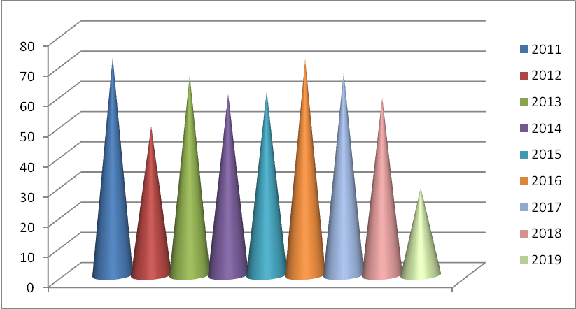

Годность юношей к строевой службе по сравнению с 2018 годом снизилась почти вдвое.

**Основные технико-экономические показатели**

**Таблица № 44**

|  |  |  |  |  |
| --- | --- | --- | --- | --- |
| Показатели | Единица измерения | Совр.  Сост. | По ген плану | |
| 1 этап | 2 этап |
| Общественные специализированные  В том числе: | Га/% | 17.3/2,5 | 23,3/3,2 | 23,3/3,1 |
| -существующий общегородской стадион | га | 2,1/0,3 | 2,1/0,3 | 2,1/0,3 |
| -общегородской спортивно-оздоровительный центр (озелененные территории) | га | - | 6,0/0,8 | 6,0/0,8 |
| - УО «СГПЛ» №3 | га | 10,4/1,5 | 10,4/1,4 | 10,4/1,4 |
| - Центральная районная больница | га | 4,8/0,7 | 4,8/0,7 | 4,8,0,7 |
| Производственные и производственно-деловые | Га/% | 51,3/7,5 | 45,8/6,3 | 45,8/6,1 |
| Ландшафтно-рекреационные, в том числе |  |  |  |  |
| Ландшафтно-рекреационные общего и ограниченного пользования | га | 5,7/0,8 | 33,6/4,6 | 33,6/4,5 |
| -озелененные территории | га | 135,3/19,9 | 49,3/6,8 | 49,3/6,6 |
| -лесные массивы | га | 44,3/6,5 | 39,6/5,4 | 39,6/5,3 |
| -специального назначения | га | - | 30,6/4,2 | 30,6/4,1 |
| - кладбища | га | 4,4/0,7 | 4,4/0,6 | 4,4/0,6 |
| - водные поверхности | га | 16,5/2,4 | 17,4/2,4 | 17,4/2,3 |
| Инженерные коммуникации и сооружения | Га/% | 4,9/0,7 | 4,9/0,7 | 4,9/0,7 |
| Магистрально-уличная сеть, автостоянки | Га/% | 95,2/14,0 | 134,7/18,5 | 147,7/19,7 |
| Прочие | Га/% | 3,5/0,5 | 1,1/0,2 | 1,1/0,2 |
| В расчете на одного жителя в том числе: | Кв.м/чел. | 884 | 945 | 971 |
| Жилых территорий | Кв.м/чел. | 387 | 413 | 423 |

**Годность юношей к строевой службе.**

**Диаграмма № 23**



Годность юношей к строевой службе по сравнению с 2018 годом снизилась почти вдвое.

**Основные технико-экономические показатели**

**Таблица № 45**

|  |  |  |  |  |
| --- | --- | --- | --- | --- |
| Показатели | Единица измерения | Совр.  Сост. | По ген плану | |
| 1 этап | 2 этап |
| Общественные специализированные  В том числе: | Га/% | 17.3/2,5 | 23,3/3,2 | 23,3/3,1 |
| -существующий общегородской стадион | га | 2,1/0,3 | 2,1/0,3 | 2,1/0,3 |
| -общегородской спортивно-оздоровительный центр (озелененные территории) | га | - | 6,0/0,8 | 6,0/0,8 |
| - УО «СГПЛ» №3 | га | 10,4/1,5 | 10,4/1,4 | 10,4/1,4 |
| - Центральная районная больница | га | 4,8/0,7 | 4,8/0,7 | 4,8,0,7 |
| Производственные и производственно-деловые | Га/% | 51,3/7,5 | 45,8/6,3 | 45,8/6,1 |
| Ландшафтно-рекреационные, в том числе |  |  |  |  |
| Ландшафтно-рекреационные общего и ограниченного пользования | га | 5,7/0,8 | 33,6/4,6 | 33,6/4,5 |
| -озелененные территории | га | 135,3/19,9 | 49,3/6,8 | 49,3/6,6 |
| -лесные массивы | га | 44,3/6,5 | 39,6/5,4 | 39,6/5,3 |
| -специального назначения | га | - | 30,6/4,2 | 30,6/4,1 |
| - кладбища | га | 4,4/0,7 | 4,4/0,6 | 4,4/0,6 |
| - водные поверхности | га | 16,5/2,4 | 17,4/2,4 | 17,4/2,3 |
| Инженерные коммуникации и сооружения | Га/% | 4,9/0,7 | 4,9/0,7 | 4,9/0,7 |
| Магистрально-уличная сеть, автостоянки | Га/% | 95,2/14,0 | 134,7/18,5 | 147,7/19,7 |
| Прочие | Га/% | 3,5/0,5 | 1,1/0,2 | 1,1/0,2 |
| В расчете на одного жителя в том числе: | Кв.м/чел. | 884 | 945 | 971 |
| Жилых территорий | Кв.м/чел. | 387 | 413 | 423 |

**Коммунальная гигиена**

**Централизованное питьевое водоснабжение.**

Основным источником централизованного водоснабжения населения района являются подземные воды. В Славгородском районе имеется 130 источников централизованного водоснабжения, из них 10 в городе (6 – коммунальных и 4 – ведомственных).

По состоянию на 2019 год в районе имеется 100 водопроводов (в т.ч. коммунальных – 68, ведомственных – 32, из них 1 в городе).

Изношенность водопроводных сетей по району составляет около 70 % (коммунальных – 70 %).

Все артезианские скважины города благоустроены, имеют ограждение первого пояса зоны санитарной охраны. Всего в районе водоразборных колонок – 1010 шт. Для улучшения качества питьевой воды построено 9 станций обезжелезивания (3 – в городе при артезианских скважинах №5 ул. Пономарева, №3, №2 ул. Чапаева, СГПЛ № 3 по ул. Калинина, д. Гайшин– 1, агрогородок Ржавка – 1, агрогородок Ректа – 1, агрогородок Свенск – 1, агрогородок Лесная – 1, агрогородок Лопатичи – 1).

Удельный вес нестандартных проб питьевой воды из централизованной системы водоснабжения увеличился в сравнении с 2018 годом. Реализация принимаемых мер в рамках санитарно-эпидемиологического законодательства способствовала улучшению качества питьевой воды подаваемой населению: уменьшилось количество нестандартных проб питьевой воды из ведомственного водопровода по микробиологическим показателям.

**Качество питьевой воды за период 2016 – 2019 гг.**

**Таблица № 46**

|  |  |  |  |  |  |  |  |  |  |  |  |  |
| --- | --- | --- | --- | --- | --- | --- | --- | --- | --- | --- | --- | --- |
|  | 2016 год | | | 2017 год | | | 2018 год | | | 2019 год | | |
| **микробиологические показатели** | | | | | | | | | | | |
| всего | н/с | % | всего | н/с | % | всего | н/с | % | всего | н/с | % |
| Коммунальный водопровод | 2060 | 117 | 5,68 | 2003 | 59 | 2,95 | 1706 | 77 | **4,5** | 871 | 42 | **4,8** |
| Ведомственный водопровод | 110 | 4 | 3,64 | 116 | - | - | 127 | 7 | **5,5** | 147 | 3 | **2,0** |
| Децентрализованное водоснабжение | 120 | 46 | 38,3 | 237 | 57 | 24,1 | 291 | 43 | **14,8** | 128 | 43 | **33,6** |
| **санитарно – химические показатели** | | | | | | | | | | | | |
| Коммунальный водопровод | 1879 | 471 | 25,1 | 1861 | 441 | 23,7 | 1616 | 416 | **25,7** | 748 | 284 | **38,0** |
| Ведомственный водопровод | 46 | 33 | 71,7 | 51 | 35 | 68,6 | 76 | 2 | **2,6** | 113 | 58 | **51,3** |
| Децентрализованное водоснабжение | 119 | 10 | 8,4 | 234 | 10 | 4,27 | 287 | 15 | **5,2** | 135 | 12 | **8,9** |

**Качество воды из коммунальных и ведомственных водопроводов хозяйственно-питьевого водоснабжения района за период 2010-2019 годы**

**Таблица № 47**

|  |  |  |  |  |
| --- | --- | --- | --- | --- |
| Годы | Удельный вес проб воды, не отвечающий гигиеническим требованиям (%) | | | |
| По санитарно-химическим показателям | | По микробиологическим показателям | |
| Коммуналь-ные | Ведомственные | Коммунальные | Ведомственные |
| 2010 | 17,2 | 22,2 | 0,5 | 0 |
| 2011 | 18,2 | 23,4 | 0,8 | 0 |
| 2012 | 16,4 | 5,6 | 0,78 | 0 |
| 2013 | 28,0 | 33,7 | 0,25 | 0 |
| 2014 | 33,3 | 24,2 | 0,5 | 0,19 |
| 2015 | 20,0 | 46,4 | 1,4 | 0 |
| 2016 | 25,1 | 71,7 | 5,68 | 3,64 |
| 2017 | 23,7 | 68,6 | 2,95 | 0 |
| 2018 | 25,7 | 2,63 | 4,51 | 5,51 |
| 2019 | 38,0 | 51,3 | 4,8 | 2,0 |

**Диаграмма № 24**



**Рис.20 - Качество питьевой воды в источниках централизованного водоснабжения района по санитарно – химическим показателям**

**за период 2010-2019 годы**

**Диаграмма № 25**



**Рис.21 - Качество питьевой воды в источниках централизованного водоснабжения района по**

**микробиологическим показателям за период 2010-2019 годы**

Удельный вес нестандартных проб в сравнении с 2018г. составил:

- коммунальные водопроводы:

по микробиологическим показателям – 4,8% (в 2018 году – 4,51%);

по санитарно-химическим показателям – 38,0% (в 2018 году – 25,7%);

- ведомственные водопроводы:

по микробиологическим показателям – 2,0% (в 2018 году – 5,51%);

по санитарно-химическим показателям – 51,3% (в 2018 году – 2,63%).

Результаты лабораторных исследований в 2019 году свидетельствуют об улучшении питьевой воды из ведомственного водопровода по микробиологическим показателям. Удельный вес нестандартных проб составил в 2018 году – 5,51%, в 2019 году –2,0%.

Случаи ухудшения качества питьевой воды из коммунальных водопроводов по санитарно-химическим показателям по содержанию железа выявлялись в д.д. Васьковичи, Уречье, Шеломы, К.Восход, Ржавка Васьковичского сельского Совета, д.д. Рудня, Чечеровка, Михайлов Кабиногорского сельского Совета, д.д. Рабовичи, Лопатичи, Хворостяны, Лесная, Потеряевка Лопатичского сельского Совета, д.д. Безуевичи, Тереховка, Б.Зимница, Ректа Свенского сельского Совета, д.д. Гиженка, Березовка, Ходорово, Александровка – 2 Гиженского сельского Совета.

Основная доля нестандартных проб по коммунальным и ведомственным водопроводам приходится на пробы с превышением по показателю «железо», что обусловлено природными факторами подземных вод.

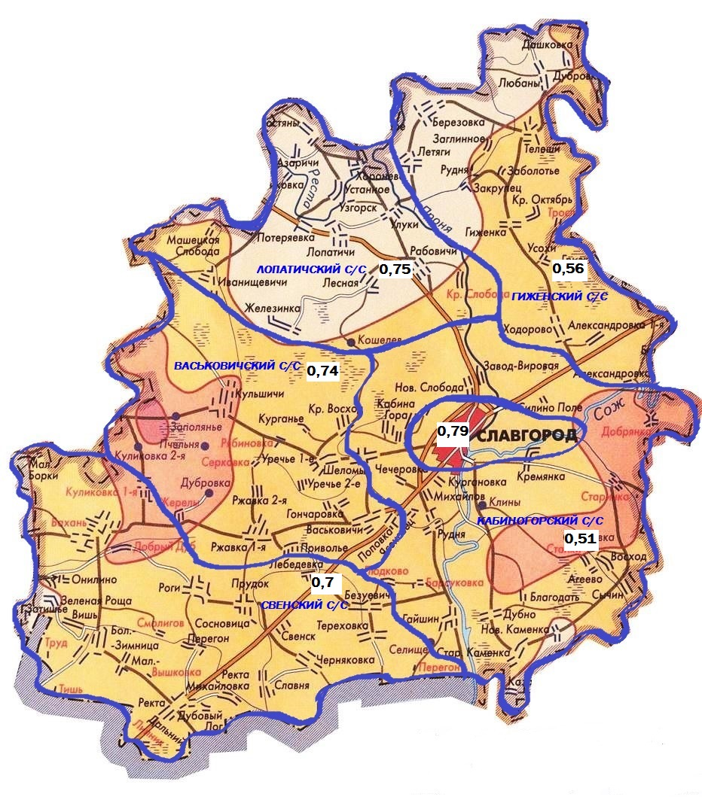

***Содержание железа в питьевой воде водопроводов централизованного водоснабжения в разрезе сельских советов за 2019 год***

0,7

1,3

0,6

0,5

0,7

0,4

**Децентрализованное водоснабжение.**

В районе по состоянию на 2019 год учтено 54 шахтных колодца, из них 54 общественных (Гиженский сельский Совет – 3, Лопатичский сельский Совет – 5, Кабиногорский сельский Совет – 11, Васьковичский сельский Совет – 9, Свенский сельский Совет – 26).

Качество питьевой воды в колодцах в районе в 2019 году ухудшилось в сравнении с 2018 годом по микробиологическим показателям – 33,6% и 14,8% соответственно.

Случаи ухудшения качества воды в шахтных колодцах по содержанию нитратов выявлялись в населенных пунктах Б.Зимница, Безуевичи Свенского сельского Совета, д. Железинка Лопатичского сельского Совета; не соответствовали по микробиологическим показателям (ОМЧ, ТКБ, ОКБ) в населенном пункте Железинка Лопатичского сельского Совета, населенных пунктах Б.Зимница, Ректа – Михайловка Свенского сельского Совета, населенных пунктах К.Гора, Есяновица Кабиногорского сельского Совета, населенных пунктах Шеломы, К.Восход Васьковичского сельского Совета, населенных пунктах Александровка – 1 Гиженского сельского Совета (в среднем в 1,15 раз выше нормы по содержанию нитратов в воде; выявлялись случаи в населенном пункте Железинка Лопатичского сельского Совета).

В 2019 году удельный вес проб воды из источников **децентрализованного водоснабжения** по сравнению с 2018 годом увеличился по санитарно – химическим показателям и составил:

по санитарно-химическим показателям – 8,9% (в 2018 году – 5,23%);

по микробиологическим показателям – 33,6% (в 2018 году –14,8%).

Проведенный анализ причин и условий, приведших к ухудшению качества питьевой воды по микробиологическим показателям в нецентрализованных источниках показал: с учетом снижения в 2019г. количества шахтных колодцев в 1,8 раза или на 54,5% (2019г. – 54, 2018г. – 99 по результатам проведенной инвентаризации всех шахтных колодцев, используемых для питьевых целей), а также соответственно значительного снижения количества исследованных проб - в 2,3 раза в 2019г. (2018г. – 291, 2019г. - 128), данные факты повлияли на увеличение процента нестандартных проб.

Качество воды, подаваемой населению из источников децентрализованного водоснабжения района, за период с 2010 года по гигиеническим показателям имеет общую тенденцию к ухудшению (таблица 15, рисунок 22).

**Качество воды в источниках децентрализованного водоснабжения района**

**за период 2010-2019 годы**

**Таблица № 48**

|  |  |  |
| --- | --- | --- |
| Годы | Удельный вес проб воды, не отвечающий гигиеническим требованиям (%) | |
| По санитарно-химическим показателям | По микробиологическим показателям |
| 2010 | 7,4 | 4,7 |
| 2011 | 8,3 | 1,4 |
| 2012 | 11,0 | 0 |
| 2013 | 9,8 | 2,1 |
| 2014 | 7,3 | 15,9 |
| 2015 | 8,2 | 14,6 |
| 2016 | 8,4 | 38,3 |
| 2017 | 4,27 | 24,05 |
| 2018 | 5,2 | 14,8 |
| 2019 | 8,9 | 33,6 |

**Диаграмма № 26**



**Рис.22 – Качество воды в колодцах района**

**за период 2010-2019 годы**

Основной проблемой качества воды в колодцах является загрязненность нитратами, органолептические показатели (запах, привкус, цветность, мутность), микробиологические показатели (ОМЧ, ТКБ, ОКБ).

Нестандартные пробы воды по санитарно – химическим показателям из водопроводной сети регистрируются за счет превышения гигиенических нормативов по содержанию природного железа в воде и органолептическим показателям (запах, привкус, цветность, мутность); в шахтных колодцах – за счет превышения нитратов в воде.

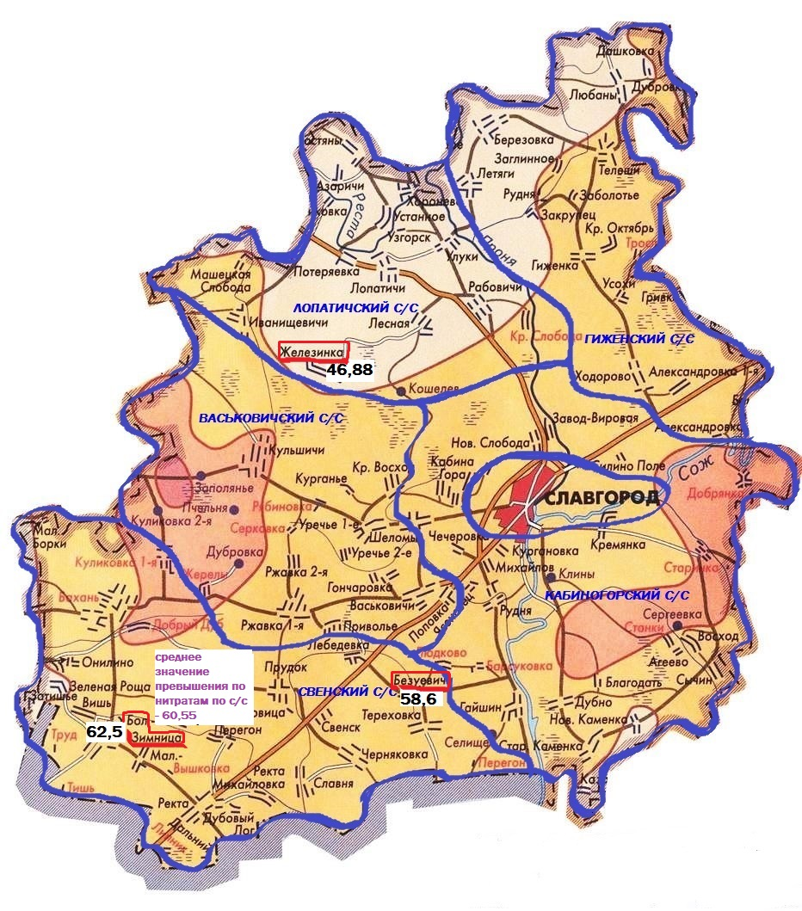

***Содержание нитратов в питьевой воде колодцев в разрезе сельских советов за 2019 год***

*Нитраты установлены в 3 шахтных колодцах (д.Большая Зимница, д.Безуевичи, д.Железинка).*

По фактам выявления нестандартных проб воды по микробиологическим и санитарно-химическим показателям выносятся предписания по очистке и дезинфекции шахтных колодцев, дезинфекции и промывке водопроводов.

За 2019 год специалистами УЗ «Славгородская ЦРБ» предоставлена информация о том, что в населенных пунктах Славгородского района, где *основным источником питьевого водоснабжения является шахтный (мелкотрубчатый) колодец, беременные женщины не проживают.*

По итогам проведенных надзорных мероприятий за объектами водоснабжения в 2019 году органами госсаннадзора приняты меры административного воздействия в отношении 1 юридического лица, 7 должностных лиц.

В 2019 году на заседании Славгородского районного исполнительного комитета заслушивались вопросы по водоснабжению, приняты решения:

- Решение № 19-8 от 17.05.2019г. «Об определении технического состояния шахтных колодцев»;

- Решение № 24-2 от 21.06.2019г. «О ходе выполнения решения Славгородского районного исполнительного комитета от 5 января 2018 г. № 1-3».

Для улучшения питьевого водоснабжения и качества воды в государственной программе по водоснабжению и водоотведению «Чистая вода на 2016-2020гг» намечен комплекс мероприятий организационного, технического характера.

**Гигиеническое обеспечение банного обслуживания.**

На территории района функционирует 1 банно – оздоровительный комплекс в городе Славгороде, 1 общественная баня в агрогородке Свенск Славгородского УКП «Жилкомхоз». Ведомственные бани на территории района отсутствуют.

В ходе проведения мониторинга в 2019 году выявлены следующие нарушения: требуется обновления окраски ёмкостей для сбора твердых коммунальных отходов на контейнерной площадке, емкости не промаркирована с указанием данных о владельце, в помещениях требуется проведение частичного косметического ремонта, окраска фасада здания, санитарно – техническое оборудование неисправно. При проведении контрольного мониторинга установлено, что все замечания устранены.

Жалоб по вопросам банного обслуживания в 2019 году не поступало.

Выполнение минимальных *социальных стандартов* населения банным обслуживанием (помывочными местами) по Славгородскому району (в т.ч. в сельской местности), соответствует нормативу и составляет по району 12,8 мест на 1тыс. населения в благоустроенном фонде и 22,7 мест на 1 тыс. населения в неблагоустроенном фонде.

**Гигиеническое обеспечение зон отдыха населения, в том числе на открытых водоемах.**

Согласно Решения Славгородского районного исполнительного комитета № 14-21 от 05.04.2019г. закреплено 2 места отдыха с организацией купания – городской пляж на р. Проня по ул. Луначарского, городское озеро по ул. Молодежная г. Славгорода, которые находятся на балансе УКП «Жилкомхоз». В 2019 году санитарной службой выдавались рекомендации по приведению пляжа в должное санитарное состояние, проводился лабораторный контроль воды из водоемов, используемых для купания.

За 2019 год пробы воды в зонах отдыха по санитарно-химическим показателям отвечали требованиям гигиенических нормативов, 1 проба воды не соответствовала по микробиологическим показателям (до начала и в период купального сезона было отобрано и исследовано 38 проб воды на санитарно-химические показатели, 62 пробы воды на микробиологические показатели (из которых 24 пробы воды на содержание холерного вибриона). Вынесено 1 предписание по ограничению купания детей на городском озере по ул. Молодежная города Славгорода.

**Гигиеническая оценка состояния, сбора и обезвреживания отходов,**

**благоустройство города.**

В районе имеется 1 коммунальный полигон твердых бытовых отходов (ТБО) в городе Славгороде, 3 мини – полигона (агрогородок Лопатичи, агрогородок Лесная Лопатичского сельского Совета, агрогородок Ржавка Васьковичского сельского Совета). На улицах города и сельских населенных пунктов установлено оборудовано 28 контейнерных площадок с мусорными контейнерами для раздельного сбора твердых коммунальных отходов. Вывоз мусора осуществляется спецавтомашинами Славгородского УКП «Жилкомхоз».

Охват плановой очисткой ведомственных домовладений, частного сектора и гаражных кооперативов составляет 100 %.

Вывоз мусора проводится согласно разработанной схеме санитарной очистки, согласованной с ЦГЭ.

В 2019 году санитарной службой района продолжена работа по благоустройству территории района. Районным исполнительным комитетом разработаны и утверждены мероприятия по наведению порядка на земле и благоустройству населенных пунктов на 2018 год. Решением Славгородского районного исполнительного комитета от 15.03.2019 года № 11-13 пересмотрена и утверждена схема санитарной очистки г. Славгорода и сельских населенных пунктов района, в которой предусмотрен вывоз твердых коммунальных отходов. В городе имеется 4 общественных туалета, неканализованые. Достигнут 100% охват санитарной очисткой всех агрогородков и г.Славгорода в соответствии со схемой санитарной очистки, утвержденной решением райисполкома; организован подворный вывоз мусора в населенных пунктах с малым количеством жителей.

В районе имеются очистные сооружение в городе. Очистные сооружения в городе Славгороде находятся в неудовлетворительном состоянии.

**Соотношение зеленых насаждений функциональных зон и объектов озеленения.**

**Таблица № 49**

|  |  |
| --- | --- |
| Вид объекта озеленения | % озелененности |
| Парки общегородские:  -минимальная нагрузка | 75-80 |
| Лесопарки | 90-93 |
| Лугопарки | 93-98 |
| Скверы | 65-85 |
| Улицы, магистрали | 25 |
| Участки учреждений и организаций, учебных заведений, центров обслуживания | 40-45 |
| Производственные и коммунально- складские территории | 15-20* |
| Спортивные сооружения | 30-50 |
| Жилые кварталы районов и микрорайонов | 25-40 |
| Санитарно-защитные зоны | 60 (70-100)* |
| Инженерные сооружения | 20-50 |

**Среднегодовые и максимальные (за 2017 год) концентрации загрязняющих веществ в поверхностных водах в пунктах наблюдений, мг/дм3\***

**Таблица № 50**

|  |  |  |  |  |  |  |
| --- | --- | --- | --- | --- | --- | --- |
| Водный объект | Пункт наблюдения | Привязка пункта наблюдений | | Наименование вещества | Среднее значение | Максимальное значение |
|
| р.Сож | г.Славгород | | 8,0 км ниже города | Взвешенные вещества | 6,892 | 7,1 |
| р.Сож | г.Славгород | | 8,0 км ниже города | Растворенный кислород | 9,008 | 11,7 |
| р.Сож | г.Славгород | | 8,0 км ниже города | БПК5 | 2,067 | 2,4 |
| р.Сож | г.Славгород | | 8,0 км ниже города | ХПКcr | 20,900 | 22,1 |
| р.Сож | г.Славгород | | 8,0 км ниже города | Аммоний-ион | 0,267 | 0,37 |
| р.Сож | г.Славгород | | 8,0 км ниже города | Нитрит-ион | 0,015 | 0,021 |
| р.Сож | г.Славгород | | 8,0 км ниже города | Нитрат-ион | 0,871 | 1,1 |
| р.Сож | г.Славгород | | 8,0 км ниже города | Фосфат-ион | 0,059 | 0,067 |
| р.Сож | г.Славгород | | 8,0 км ниже города | Фосфор общий | 0,090 | 0,1 |
| р.Сож | г.Славгород | | 8,0 км ниже города | Железо общее | 0,383 | 0,561 |
| р.Сож | г.Славгород | | 8,0 км ниже города | Марганец | 0,044 | 0,062 |
| р.Сож | г.Славгород | | 8,0 км ниже города | Медь | 0,002 | 0,003 |
| р.Сож | г.Славгород | | 8,0 км ниже города | Цинк | 0,005 | 0,006 |
| р.Сож | г.Славгород | | 8,0 км ниже города | Никель | 2,667 | 3 |
| р.Сож | г.Славгород | | 8,0 км ниже города | Нефтепродукты | 0,012 | 0,014 |
| р.Сож | г.Славгород | | 8,0 км ниже города | СПАВ анионоактивные | 0,008 | 0,013 |
| р.Сож | г.Славгород | | 8,0 км ниже города | Кадмий | 0,000 | 0,0003 |
| р.Сож | г.Славгород | | 8,0 км ниже города | Хром | 0,001 | 0,001 |
| р.Сож | г.Славгород | | 8,0 км ниже города | Удельная электрическая проводимость | 427,417 | 499 |
| р.Сож | г.Славгород | | 8,0 км ниже города | Глубина | 0,300 | 0,3 |
| р.Сож | г.Славгород | | 8,0 км ниже города | Температура | 9,533 | 24,3 |
| р.Сож | г.Славгород | | 8,0 км ниже города | Водородный показатель (ph) | 7,915 | 8,1 |
| р.Сож | г.Славгород | | 8,0 км ниже города | Свинец | 2,500 | 2,5 |
| р.Сож | г.Славгород | | 8,0 км ниже города | Азот общий по Кьельдалю | 1,012 | 1,17 |
| р.Сож | г.Славгород | | 8,0 км ниже города | Минерализация воды | 277,542 | 347 |
| р.Сож | г.Славгород | | 8,0 км ниже города | Сульфат-ион | 15,850 | 18,8 |
| р.Сож | г.Славгород | | 8,0 км ниже города | Гидрокарбонат-ион | 148,333 | 157 |
| р.Сож | г.Славгород | | 8,0 км ниже города | Хлорид-ион | 17,108 | 22,9 |
| р.Сож | г.Славгород | | 8,0 км ниже города | Кальций | 52,650 | 67,5 |
| р.Сож | г.Славгород | | 8,0 км ниже города | Магний | 12,733 | 15,6 |

**Расчет уровней шума от основных транспортных магистралей**

Основными источниками акустического загрязнения являются транспортные потоки, формирующиеся на магистральных улицах г. Славгорода. Натурные замеры уровней звука и распределения транспортных потоков на рассматриваемой территории не проводились. Для целей оценки уровня прогнозируемых шумов выполнен расчет распространения шума от установленных в ходе проектирования объектов. На стадии градостроительного проекта были учтены источники транспортного шума (существующие улицы с учетом прогнозируемого увеличения интенсивности движения автотранспорта, проектируемые улицы и дороги).

Расчетные величины акустических характеристик источников шума приведены в таблице 27.

**Расчетные величины акустических характеристик источников шума (расчетный срок)**

**Таблица № 51**

|  |  |  |
| --- | --- | --- |
| № п/п | Участок | Акустическая характеристика источника, дБА (в 7,5 м от оси первой полосы движения) |
| 1 | ул.Калинина | 63,59 |
| 2 | ул.Октябрьская | 66,60 |
| 3 | ул.Луночарского | 64,74 |
| 4 | ул.Ленинская | 64,74 |
| 5 | ул.Кирова | 63,04 |
| 6 | ул.Карла Маркса | 58,63 |
| 7 | пер.Карла Маркса | 58,63 |
| 8 | ул.Красноармейская | 63,11 |

**Расчет выбросов и рассеивания загрязняющих веществ от основных стационарных источников, предусматриваемых к размещению**

**Таблица № 52**

|  |  |  |  |  |  |
| --- | --- | --- | --- | --- | --- |
| № п/п | Код | Наименование загрязняющего вещества | Высота, м | Максимальная концентрация с учетом фона, доля ПДК (в контрольных точках на границе жилой зоны) | Вклад фона, доля ПДК |
| 1 | 301 | Азота диоксид | 2 | 0,23 | 0,17 |
| 2 | 330 | Серы диоксид | 2 | 0,08 | 0,07 |
| 3 | 337 | Углерода оксид | 2 | 0,29 | 0,17 |
| 4 | 0703 | Бенз/а/пирен | 2 | 0,04 | - |
| 5 | 2754 | Углеводороды предельные С12-С19 | 2 | 0,05 | - |
| 6 | 2902 | Твердые частицы | 2 | 0,29 | 0,29 |
| 7 | 6009 | Группа суммации 6009 | 2 | 0,31 | 0,24 |

Результаты проведенного расчета рассеивания загрязняющих веществ свидетельствуют о том, что максимально разовые концентрации загрязняющих веществ по отдельным ингредиентам и группе суммации 6009 в расчетных точках на границе проектируемых жилых зон, учебных учреждений, детских дошкольных учреждений, ландшафнтно-рекреационных территорий не превышают ПДК. Также, в контрольных точках на границе жилой зоны расчетные концентрации не превышают 0,23 ПДК по диоксиду азота, 0,29 ПДК по оксиду углерода, 0,29 ПДК по твердым частицам, 0,31 ПДК по группе суммации 6009. Таким образом, проектные решения и условия рассеивания загрязняющих веществ формируют, в целом, благоприятную среду с расчетными значениями концентраций основных загрязняющих веществ значительно ниже уровня ПДК в границах территорий нового освоения (новое жилищное строительство). Максимальный вклад фона выявлен для твердых частиц (0,29 ПДК), диоксида азота (0,17 ПДК), углерода оксида (0,17 ПДК), серы диоксида (0,07 ПДК).

**Сравнительный анализ содержания загрязняющих веществ в атмосферном воздухе г. Славгород**

**Таблица № 53**

|  |  |  |  |  |
| --- | --- | --- | --- | --- |
| № п/п | Загрязняющее вещество | Фоновая концентрация, мкг/м3 | Предельно допустимая концентрация (ПДК), мкг/м3 | Отношение фоновой концентрации к ПДК, в долях от единицы |
| 1 | Твердые частицы (пыль) | 88 | 300 | 0,29 |
| 2 | Оксид углерода | 34 | 5000 | 0,007 |
| 3 | Диоксид серы | 12 | 500 | 0,024 |
| 4 | Диоксид азота | 42 | 250 | 0,17 |
| 5 | Сероводород | 2,9 | 8 | 0,36 |
| 6 | Аммиак | 53 | 200 | 0,265 |
| 7 | Формальдегид | 18 | 30 | 0,6 |
| 8 | Фенол | 2,8 | 10 | 0,28 |
| 9 | Бензол | 8 | 100 | 0,08 |
| 10 | Свинец | 0,072 | 1,0 | 0,072 |
| 11 | Кадмий | 0,011 | 3,0 | 0,004 |
| 12 | Бензапирен (нг/м3) | 2,04 | 5,0 (среднесут.) | 0,41 |

Как видно из вышепроведенного сравнения, ни по одному показателю значения концентрации не превышают предельно допустимых. Наибольшие концентрации (по содержанию сероводорода и бензапирена) не превышают 0,36-

***Мероприятия по соблюдению санитарно-гигиенических требований***

Разработать на 1 этапе проекты СЗЗ и комплекс мероприятий по соблюдению режима СЗЗ и исключению нахождения жилой застройки в границах СЗЗ:

- для промышленного узла в составе: РУП «Могилевавтодор», ОАО «Славгородрайгропромтехника»;

- для промышленного узла в составе: ЧТУП «Автобаза Славгородского райПО», Славгородского филиала ОАО «Бабушкина крынка», транспортного участка Славгородского райПО;

- для промышленного узла в составе: ДРСУ № 129, Автопарка № 21, ЧТПУП «Карминнастрой»;

- для промышленного узла в составе: ООО «Кронотекс-Бел», ООО «СлавРост», ЧТПУП «Добрый пекарь», ЧПУП «ВасЛес»;

2. ликвидировать СЗЗ предприятий и объектов, которые предусмотрены к закрытию или выносу: мастерские УКП «Присожье», кондитерский цех Славгородского райПО, полигона ТКО, очистных сооружений – по мере выполнения проектных мероприятий;

3. разработать проекты СЗЗ для всех действующих городских котельных;

4. провести озеленение и благоустройство территории санитарно-защитных зон промышленных и коммунальных предприятий в соответствии с требованиями Санитарных правил и норм «Гигиенические требования к организации санитарно-защитных зон предприятий, сооружений и иных объектов, являющихся объектами воздействия на здоровье человека и окружающую среду».

5. для артезианских скважин, которые таких проектов не имеют.

***Мероприятия по обращению с отходами:***

- обеспечение 100% охвата населения раздельным сбором твердых коммунальных отходов путем установки контейнеров для раздельного сбора вторичных материальных ресурсов, а также площадок для сбора крупно-габаритных отходов у источника их образования;

- обустройство и всех контейнерных площадок ТБО согласно нормативам;

- организация системы сбора, использования и обезвреживания от населения сложнобытовой техники и иных товаров, утративших свои потребительские свойства, в том числе отходов, содержащих в своем составе опасные вещества (ртутные термометры, батарейки, ртутьсодержащие лампы и др.);

- внедрение и совершенствование системы раздельного сбора твердых коммунальных отходов с учетом извлечения не менее 70% вторичных материальных ресурсов от общего объема образования этих отходов;

- организация мероприятий по сортировке и досортировке собранных отходов с извлечением из них вторичных материальных ресурсов.

***Мероприятия по устранению физических факторов воздействия.***

Выполнить градостроительные мероприятия по защите от шумового воздействия транспорта:

- сформировать специальные шумозащитные зеленые насаждения вдоль улиц Октябрьская и Красноармейская;

- при модернизации и реконструкции жилой застройки вдоль улиц Октябрьская, Красноармейская предусмотреть изменение функционального использования зданий или их первых этажей, а также усиление звукоизоляции фасадов и оконных проемов жилых помещений;

- при формировании проектной застройки предусмотреть применение шумозащитных жилых зданий, за которыми будет размещаться основной жилой массив;

- перераспределить транспортные потоки по основным городским улицам, использовав для этого проектируемые улицы (согласно ген.плана).

**Гигиеническое обеспечение производственной среды и состояние заболеваемости работающих**

Сохранение здоровья работающего населения, как важнейшей производительной силы общества, определяющей национальную безопасность нашей страны и её экономического развития, является одной из главных функций государства, основой его социальной политики. Исходя из этого, одним из направлений деятельности санитарно-эпидемиологической службы района является сохранение здоровья трудоспособного населения.

В Славгородском районе функционирует 37 объектов промышленного профиля, 24 из которых относится к 1 группе благополучия, 11 – ко второй и 2 – к третьей. Основные отрасли промышленности: 10 – сельское хозяйство, 3 – транспорт и связь, 2– строительство.

Санитарно-гигиеническая характеристика и эпиднадежность объектов надзора по гигиене труда района за период 2017-2019 годы

**Таблица № 54**

|  |  |  |  |  |  |  |
| --- | --- | --- | --- | --- | --- | --- |
| Годы | 1 группа  (низкая) | % | 2 группа  (средняя) | % | 3 группа  (высокая) | % |
| 2017 | 23 | 63,88 | 11 | 30 | 2 | 5,5 |
| 2018 | 24 | 64,86 | 11 | 29,7 | 2 | 5,4 |
| 2019 | 26 | 66,66 | 11 | 28,2 | 2 | 5,1 |

В 2019 году удельный вес объектов 1-й группы (низкая группа риска) эпиднадежности по сравнению с 2018 годом увеличился с 64,86% до 66,66%, где условия труда оцениваются как оптимальные и допустимые за счет промышленных объектов (созданы ООО «Теяра» и свинокомплекс в д.Перегон Славгородского района ОАО «Могилевский мясокомбинат»). Количество объектов 2-й и 3-й группы эпиднадежности (средняя и высокая группы риска) в количественном выражении остались на прежнем уровне.

Состояние факторов производственной среды остается в поле особого внимания, поскольку многие из них при превышении установленных нормативов могут приводить к ухудшению здоровья, вызывать производственно обусловленные и профессиональные заболевания. Численность работающих, выведенных из вредных условий труда, в течение 2019года - 2, 2018 года - 22, в том числе женщин 3.

Количество работающих под воздействием вредных производственных факторов в районе за период 2017-2019 годы

**Таблица № 54**

|  |  |  |  |  |  |  |
| --- | --- | --- | --- | --- | --- | --- |
| Годы | Общее количество работающих | | В том числе | | | |
| Всего | Из них женщин | Кол-во работающих в контакте с вредными производственными факторами (чел.) | Из них женщин (чел.) | Удельный вес работающих во вредных условиях труда (%) | Из них женщин (%) |
| 2017 | 1667 | 579 | 706 | 180 | 42,3 | 31,0 |
| 2018 | 1603 | 532 | 699 | 169 | 43,6 | 31,7 |
| 2019 | 1591 | 512 | 699 | 169 | 43,9 | 33,0 |

В результате надзора за соблюдением условий труда работников в 2019 году проведены инструментальные измерения и лабораторные исследования на рабочих местах работников сельскохозяйственных организаций, предприятий перерабатывающей отрасли, деревообработки и прочих. Лабораторно обследованы 22 организации (56,4%). Всего обследованы 121 рабочее место, из которых 56 рабочих места (или 46%) не соответствуют гигиеническим нормативам:

-по химическому фактору (2 рабочих места – 2,77%),

-по шуму (13 рабочих мест – 29%),

-по вибрации (14 рабочих места – 4,4%),

-по микроклимату (24 рабочих места - 42%).

В 2018 году состояние производственной среды на рабочих местах по удельному весу проб, несоответствующих гигиеническим параметрам, характеризовалось:

-по вибрации – 33 % (1 рабочее место), *(2017 год – 7,7%,* 1 рабочее место),

-по шуму – 66 % (2 рабочих места), *(2017 год – 15,3%)*(2 рабочих места),

-по запыленности – 10% (2 рабочих места), *(2017 год – 8,3%,* 1 рабочее место*)*;

-по микроклимату – 12,5% (2 рабочих места), *(2017 год – 58,3%,* (7 рабочих мест),

-по загазованности – 10% (вещества 3,4 классов опасности), *(2017 год – 0%),*

-по освещенности – 0% (2017 год – 0%).

Анализ результатов лабораторных исследований за 2019 год показывает, основными показателями, не отвечающими гигиеническим нормативам, являются микроклимат, вибрация и шум. Самый высокий процент рабочих мест из числа обследованных лабораторно, не отвечающих нормативам по микроклимату, установлен в сельском хозяйстве во всех организациях на рабочих местах животноводов и операторов машинного доения (работы в не отапливаемых помещениях), на рабочих местах газоэлектросварщиков (по теплому излучению).

Наибольший удельный вес рабочих мест из числа обследованных лабораторно, не отвечающих гигиеническим нормативам по вибрации, приходится так же на сельскохозяйственные предприятия. Из 35-ти единиц лабораторно обследованной сельскохозяйственной техники, не соответствуют гигиеническим нормативам по вибрации 14 (40%).

Наибольший удельный вес рабочих мест, не отвечающих гигиеническим нормативам по шуму, приходится на сельскохозяйственные предприятия (трактористы и водители сельхозтехники) и предприятия деревообработки (рабочие деревообрабатывающих станков и дробильных установок).

Ключевым моментом гигиенического мониторинга условий труда является гигиеническая оценка условий труда работающих. Проводимый анализ условий труда свидетельствует, что во всех отраслях экономики отмечается несоответствия рабочих мест санитарно-гигиеническим требованиям и сохраняются неблагоприятные условия труда, что влечет за собой ухудшение состояния здоровья работающих. Общая численность работающих на объектах надзора в 2019 году составила 1603 человека, из них 532 женщины. К работам с вредными условиями привлекаются 699 человек (в том числе 169 женщины), или 43,6% от общего количества (женщин – 31,7%).

**Динамика занятости работников во вредных условиях труда**

**за период 2015 -2019 гг.**

**Таблица № 55**

|  |  |  |  |  |
| --- | --- | --- | --- | --- |
| Годы | Общая численность работающих | Количество работающих во вредных условиях | Общая численность работающих женщин | В т.ч. женщин, работающих во вредных условиях |
| 2015 | 2361 | 1920 | 886 | 649 |
| 2016 | 1810 | 1560 | 667 | 430 |
| 2017 | 1788 | 1378 | 595 | 385 |
| 2018 | 1667 | 706 | 579 | 180 |
| 2019 | 1603 | 699 | 532 | 169 |

**Число работающих, занятых на предприятиях и организациях района, относящихся к различным отраслям хозяйствования на в 2019 году.**

**Таблица № 56**

|  |  |  |
| --- | --- | --- |
| Наименование предприятия | Число работников, всего | |
| всего | женщин |
| Итого:  из них | 1603 | 532 |
| Строительство | 129 | 35 |
| Транспорт и связь | 125 | 62 |
| Сельское хозяйство, охота и лесное хозяйство | 1048 | 382 |
| Обработка древесины и производство изделий из дерева | 118 | 7 |
| Прочие | 183 | 46 |

Общая численность работающих на объектах надзора за 5 лет сократилась на 48%, в числовом выражении с 2361 до 1603 человек, в том числе женщин – на 40%, с 886 до 532.

Численность работающих во вредных условиях за 5 лет сократилась в 1,3 раза в числовом выражении с 1920 до 699 человек, в том числе женщин – в 3,8 раза, с 649 до 169.

По результатам оценки установлено, что условия труда оценены, как вредные, почти на 44% рабочих мест: к вредным условиям труда 1 степени (класс 3.1) отнесены 10% рабочих мест, к вредным условиям труда 2 степени (класс 3.2) отнесены 31% рабочих мест, к вредным условиям труда 3 степени (класс 3.3) отнесены 1,9% рабочих мест, к вредным условиям труда 4 степени (класс 3.4) отнесены 0,18% рабочих мест.

**Гигиеническая оценка физических и химических факторов среды жизнедеятельности населения.**

Измерения уровней химического загрязнения среды жизнедеятельности проводились на границах санитарно-защитных зон при контроле за санитарно-оздоровительными мероприятиями. Проведены исследования атмосферного воздуха на границе санитарно-защитных зон Филиала «Славгородский» ОАО «Бабушкина крынка», Филиала «Славгородский райтопсбыт» УП «Облтопливо», ООО «СлавРост» в г.Славгороде, АЗС №61, ЧТУП «Баценков и К» в д. Кабина Гора, ОАО «Присожье», ООО «Мясной двор «Столичный» в д.Новая Слобода Кабиногорского с/с, ОАО «Привольный агро» аг.Ржавка, ООО «Славгородское лесозаготовительное предприятие» в д.Гайшин Васьковичкого с/с. Превышения ПДК вредных веществ на границе СЗЗ не выявлено.

Жалобы по вопросам воздействия физических и химических факторов среды жизнедеятельности не поступали.

**Медицинское осмотры.** В 2019 году предварительным и периодическим профилактическим медицинским осмотрам в районе подлежало 1049 человек, из них 385женщин. Осмотрено 1049 человек (100%), из них 385 женщин (100%).

Лиц с подозрением на профзаболевание не выявлено. Случаи профессиональных заболеваний не регистрируются с 2009 года.

Охват периодическими медицинскими осмотрами работающих, занятых во вредных и опасных условиях труда.

**Таблица № 57**

|  |  |  |  |  |
| --- | --- | --- | --- | --- |
| № п/п | Контингенты | Подлежало осмотру | Осмотрено | % охвата |
| 1. | Работники предприятий и организаций промышленности, строительства, связи, всего | 286 | 286 | 100 |
| В том числе женщин | 115 | 115 | 100 |
| 2 | Работники сельского хозяйства, всего | 453 | 453 | 100 |
| В том числе женщин | 135 | 135 | 100 |
| А | Из них: механизаторы и рабочие РММ, всего | 184 | 184 | 100 |
| В том числе женщин | - | - | - |
| Б | Работники животноводства, всего | 210 | 210 | 100 |
| В том числе женщин | 120 | 120 | 100 |
| В | Работники, привлекаемые к работам с использованием ядохимикатов, всего | 60 | 60 | 100 |
| В том числе женщин | 15 | 15 | 100 |
| 3 | Медработники, всего | 94 | 94 | 100 |
| В том числе женщин | 90 | 90 | 100 |
| 4 | Прочие контингенты, всего (в том числе педагоги) | 216 | 216 | 100 |
| В том числе женщин | 45 | 45 | 100 |
| 5 | Итого подлежало по району | **1049** | **1049** | **100** |
| В том числе женщин | 385 | 385 | 100 |

С общими заболеваниями выявлены 236 человек, в т.ч. с заболеваниями, не препятствующими продолжению работы, 236 человек.

Для улучшения качества медицинских осмотров в УЗ «Славгородская ЦРБ» приобретен автоматический бохимический анализатор «Эрба-ХL 200». Для проведения биомикроскопии глаз отремонтирована щелевая лампа. Осуществляется определение холинэстеразы в плазме крови работающим с ядохимикатами и пестицидами.

По итогам проведения медосмотров за 2019 год отмечается обеспечение 100%-ого выполнения необходимых исследований по показателям аудиометрия, спирография, исследование полей зрения, цветоощущение, холодовая проба, исследование вибрационной чувствительности, исследование лейкоцитарной формулы, ретикулоцитов, тромбоцитов, определение холинэстеразы в плазме крови и др.

Определение ртути, свинца, аминолевулиновой кислоты в моче не проводится в связи с отсутствием потребности (в районе не используются нитрофенольные пестициды).

Для улучшения качества медицинских осмотров требуется дооснащение креслом Барани (для исследование вестибулярного аппарата), динамометром, рефрактометром, реагентов для определения метгемоглобина.

Жалобы по вопросам медицинских осмотров не поступали.

**Заболеваемость с ВУТ по району за период 2008-2019г.г.**

**Таблица № 58**

|  |  |  |
| --- | --- | --- |
| Год | Число случаев на 100 работающих | Число дней на 100 работающих |
| 2008 год | 38,5 | 530,2 |
| 2009 год | 52,3 | 606,6 |
| 2010 год | 38,0 | 438,1 |
| 2011год | 57,22 | 614,3 |
| 2012 год | 50,4 | 592,0 |
| 2013 год | 46,5 | 483,7 |
| 2014 год | 38,2 | 517,5 |
| 2015 год | 53,5 | 662,7 |
| 2016 год | 51,0 | 637,3 |
| 2017 год | 20,17 | 247,12 |
| 2018 год | 45,47 | 579,2 |
| 2019 год | 44,9 | 597,5 |

В сравнении с 2018 годом показатель заболеваемости с ВУТ на 100 работающих снизилась на 11,3%, при этом количество дней нетрудоспособности увеличилось на 1,03%.

За 2019 год зарегистрировано 1530 случаев заболеваний с временной утратой трудоспособности. Число календарных дней с временной утратой трудоспособности – 20391.

Структура заболеваний с временной утратой трудоспособности представлена заболеваниями органов дыхания; травмами, отравлениями и воздействием внешних причин; болезнями костно-мышечной системы, инфекционными и паразитарными болезнями; новообразованиями; болезнями крови и кровеносной системы; эндокринной системы; болезнями глаз, уха, системы кровообразования, органов пищеварения, кожи подкожной клетчатки; мочеполовой системы; по беременности, родам и послеродовому периоду; врожденным аномалиям.

В структуре заболеваемости с ВУТ по количеству случаев на первом месте заболевания органов дыхания (всего случаев 551, показатель на 100 работающих – 16,17, дней нетрудоспособности 3593, число дней на 100 работающих – 105,45),

на втором месте – травмы, отравления и воздействие внешних причин (всего случаев 273, показатель на 100 работающих – 8,01, дней нетрудоспособности 5879, число дней на 100 работающих – 172,55),

на третьем месте – болезни костно-мышечной системы (всего случаев 233, показатель на 100 работающих – 6,83, дней нетрудоспособности 2639, число дней на 100 работающих – 77,45).

**Надзорная деятельность.**

Анализ выполненных надзорных мероприятий показал, что количество предприятий и организаций с выявленными нарушениями находится на стабильно высоком уровне с 2017 года и составляет 100%. На промышленных и аграрных предприятиях продолжают выявляться нарушения законодательных требований по обеспечению безопасных условий труда, что является сдерживающим фактором по достижению и социально-экономического устойчивости в области здоровья населения, основными из которых являются:

-несоответствие факторов производственной среды гигиеническим нормативам: в Васьковичском, Гиженском, Кабиногорском, Лопатичском и Свенском с/с;

-неудовлетворительное содержание производственной и прилегающей территории: сельскохозяйственные и деревообрабатывающие предприятия, расположенные в Васьковичском, Гиженском, Кабиногорском, Лопатичском и Свенском с/с;

-неудовлетворительное содержание производственных и санитарно-бытовых помещений: сельскохозяйственные предприятия, расположенные в Васьковичском, Гиженском, Кабиногорском, Лопатичском и Свенском с/с;

-неудовлетворительное состояние и паспортизация вентиляционных систем сельскохозяйственные предприятия, расположенные в Васьковичском, Кабиногорском и Свенском с/с;

-несвоевременное проведение производственного лабораторного контроля факторов производственной среды: сельскохозяйственные предприятия, расположенные в Васьковичском, Гиженском, Кабиногорском, Лопатичском и Свенском с/с;

-неудовлетворительное санитарно-бытовое обеспечение: сельскохозяйственные предприятия, расположенные в Васьковичском, Гиженском, Кабиногорском, Лопатичском и Свенском с/с;

-неудовлетворительное медицинское обслуживание работающих сельскохозяйственные предприятия, расположенные в Гиженском, Кабиногорском, Лопатичском с/с;

-неудовлетворительное обеспечение работающих средствами индивидуальной защиты сельскохозяйственные предприятия, расположенные в Васьковичском, Гиженском, Кабиногорском, Лопатичском и Свенском с/с.

**Пестицидная нагрузка** на сельхозпроизводственные угодия в 2019 году составила 0,609 кг/га, при этом за период с 2016 по 2018 годы динамика внесения пестицидов характеризуется нестабильной тенденцией: 2016 год – 0,158кг/га, 2017 – 0,256кг/га*.*

Спектр применяемых пестицидов к 2019 году насчитывал 43 наименования, при этом пестициды 1 класса не применялись.

Непригодных пестицидов в районе не выявлено.

**Гигиеническое обеспечение работ с пестицидами.** Протравливание зерна проводилось в зерноскладах, в специально оборудованных местах, где обеспечивались необходимые условия труда.

Полными комплектами средств индивидуальной защиты обеспечены все работающие с ядохимикатами.

По результатам обследований на 2019 год были выданы санитарно-гигиенические заключения на право хранения и применения ядохимикатов и минеральных удобрений на все 10 хозяйств района.

Внесение удобрений и ядохимикатов проводилось специализированной техникой с минимальным участием персонала.

Погрузочно-разгрузочные работы с протравленным зерном осуществлялись автоматическими сеялками, специальными погрузчиками, с минимальным участием рабочих.

За 2019 год **в составе мобильных групп** специалисты райЦГЭ участвовали в 19-ти выездах, посетили 59 объектов организаций и предприятий (39 субъектов). Нарушения были установлены на 54 объектах (34 субъекта), выявляемость нарушений на обследуемых объектах составила 91,5%.

Основные нарушения при выездах мобильных групп (как и проведении мониторингов) касались санитарного состояния территорий, помещений производственного и бытового назначения, проведения ремонтов помещений и оборудования, обеспечения и использования СИЗ, своевременности прохождения медосмотров, своевременного пополнения медикаментами аптечек, обеспечения моющими и дезинфицирующими средствами и другие.

По результатам выездов в составе мобильной группы в управление по труду, занятости и социальной защите Славгородского райисполкома направлялись 19 информаций о результатах совместного выезда в составе мобильной группы и мероприятия для включения в обобщённые рекомендации.

Результаты работы мобильных групп рассматривались дважды на заседании исполкома, на 8-ми заседаниях районной комиссии по охране труда.

Результатом работы межведомственной мобильной группы является: пополнение медикаментами аптечек на объектах сельхозорганизаций, обеспечение спецодеждой сельхозрабочих, прохождение в полном объеме медосмотров. В ОАО «Леснянский Агро» проведены работы по ремонту здания РММ и косметический ремонт фасада зданий МТФ аг.Лесная. В ОАО «Славгородрайагропромтехника» выделено помещение для гардеробной. В ОАО «Железинский АГРО» приобретены часть шкафчиков для оснащения гардеробной.

При осуществлении надзора по гигиене труда особое внимание уделялось:

- обеспечению надлежащих условий труда работников поднадзорных объектов, в том числе санитарно-бытового обеспечения,

- выполнению районного «Комплекса мероприятий по улучшению условий и повышению безопасности труда, санитарно-бытового обеспечения работников сельскохозяйственных организаций Славгородского района на 2018-2020 годы»,

- проведению производственного контроля,

- исполнению Постановления заместителя Министра Главного государственного санитарного врача РБ 10.02.2016 №18 и соответствующего приказа УЗ «Могилевский облЦГЭиОЗ» от 15.02.2016г. №30 «О проведении надзорных мероприятий за промышленными предприятиями и организациями сельского хозяйства повышенным профессиональным риском для здоровья работающих».

Таким образом, сельскохозяйственные оргнизации, предприятия деревообработки, строительные объекты (стройплощадки) находились на постоянном контроле. Комплекс профилактических мероприятий позволил привести условия труда в соответствие с гигиеническими нормативами для 2 работников.

В 2019 году проведены мероприятия по улучшению условий труда: оборудованы гардеробные с индивидуальными шкафчиками в ОАО «Зимница» и КСУП «Зарянский». Благоустроена и спланирована территория склада для хранения минеральных удобрений в КСУП «Наша Родина». В ОАО «Уречанский» на машинном дворе оборудована контейнерная площадка. Заменена входная группа в административном здании в филиале «Славгородский райтопсбыт».

В ДРСУ №129 оборудован тренажерный зал с душевой, ведется ремонт душевой и санузла в здании РММ.

В ООО «Кронотекс-Вуд» проведены работы по ремонту полов и замене окон в производственных цехах. Ведутся работы по оборудованию третьей бытовой комнаты с душевой, для организации централизованной стирки приобретена стиральная машина.

**Основными задачами по данному разделу гигиены являются:**

- проведение дальнейшей работы с органами власти и сельскохозяйственными организациями по выполнению районного «Комплекса мероприятий по улучшению условий и повышению безопасности труда, санитарно-бытового обеспечения работников сельскохозяйственных организаций Славгородского района на 2018-2020 годы».

- взаимодействие с лечебной сетью райисполкомом в части организации и проведения обязательных медицинских осмотров работающих, рассмотрения вопроса на медсоветах и исполнению утвержденного «Алгоритма работы межведомственной группы по вопросам организации, проведения и контроля за прохождением работниками предприятий и организаций Славгородского района обязательных медицинских осмотров работающих».

Задачи:

1. руководителям сельхозпредприятий обеспечить выполнение «Комплекса мероприятий по улучшению условий и повышению безопасности труда, санитарно-бытового обеспечения работников сельскохозяйственных организаций Славгородского района на 2018-2020 годы», в том числе производственного контроля;

2. по результатам аттестации рабочих мест по условиям труда, принять меры по выполнению мероприятий по охране и оздоровлению условий труда работающих, доведению параметров вредных производственных факторов до гигиенических нормативов;

3. продолжить контроль за организацией медицинских осмотров и проводить анализ их результатов;

4. совместно с профсоюзными комитетами проводить анализ причин заболеваемости работающих с принятием соответствующих мер, в том числе проведением оздоровительных и профилактических мероприятий.

**Радиационная обстановка**

Славгородским районным центром гигиены и эпидемиологии осуществляется государственный санитарный надзор по обеспечению радиационной безопасности, как составной части санитарно-эпидемического благополучия населения, на основании Законов Республики Беларусь «О санитарно-эпидемиологическом благополучии населения», «О радиационной безопасности», требований санитарных норм, правил и других нормативных документов.

Одной из основных задач, стоящих перед органами государственного санитарного надзора по обеспечению радиационной безопасности населения, является снижение дозовых нагрузок от радионуклидов чернобыльского происхождения. С этой целью специалисты райЦГЭ участвуют в реализации «Государственной программы по преодолению последствий катастрофы на Чернобыльской АЭС на 2011-2015 годы и на период до 2020 года».

В настоящее время наблюдается стабилизация радиационной обстановки на территории района, которая обусловлена аварийными, техногенными и природными источниками ионизирующего облучения и определяется в целом долгоживущими радионуклидами цезия и стронция. В зоне радиоактивного загрязнения Чернобыльскими выпадениями в Славгородском районе находятся все 73 населенных пункта, из них в зоне периодического радиационного контроля (1-5 Кu/км.кв.) - 32 населенных пункта, в зоне с правом на отселение (более 5 Кu/км.кв.) 41 населенный пункт. Основная часть населения проживает на территории с плотностью радиоактивного загрязнения 5 – 15 Кu/ км.кв.

Радиационная обстановка в Славгородском районе и её изменение по сравнению с 1986 годом

**Таблица № 59**

|  |  |  |  |
| --- | --- | --- | --- |
| № п/п | Характеристика района | На 01.01.1986 г | На 01.01.2014 г. |
| 1 | Площадь территорий района, из них | 133822 га | 131782 га |
| 1.1 | Сельскохозяйственных угодий, в том числе: | 67886 га | 55112 га |
|  | Пашни | 41150 га | 30741 га |
|  | Лесных угодий | 47730 га | 58667 га |
| 2 | Численность населения, человек  В том числе: | 24017 | 14536 |
|  | Сельское | 16417 | 6682 |
|  | городское | 7600 | 7854 |
| 2.1. | Проживает на загрязненных территориях, человек:  зона проживания с периодическим радиационным контролем | - | 15134 |
|  | Зона с правом на отселение | - | 2647 |
|  | Зона последующего отселения | - | 12487 |
| 3 | Населенных пунктов, из них | 111 | 75 |
|  | городов и п.г.т. | 1 | 1 |
|  | сельских населенных пунктов | 110 | 74 |
| 4 | Сельских и поселковых Советов | 9 | 5 |
| 5 | Сельскохозяйственных предприятий, из них государственной собственности  частной собственности ( в т.ч. фермеры) | 19  17  1 | 14  1  13 (3) |
|  | прочих | 1 | - |
| 6 | Промышленных предприятий | 3 | 2 |
| 7 | Школ и прочих учебных заведений, из них | 44 | 13 |
|  | средних | 10 | 7 |
|  | базовых | 15 | 4 |
|  | начальных | 16 | 2 |
|  | прочих | 3 | - |
| 8 | Детских садов | 16 | 8 |
| 9 | Медицинские учреждения всего, из них | 28 | 19 |
|  | Территориальных мед.уч. (ТМО) | 1 | - |
|  | Участковых больниц | 4 | 1 |
|  | ФАП | 21 | 16 |
|  | амбулаторий | 2 | 2 |
| 10 | Культпросверучреждения, из них | 58 | 41 |
|  | Дома культуры | 7 |  |
|  | клубы | 23 | 20 |
|  | библиотеки | 28 | 20 |
|  | ДШИ | - | 1 |

Поставарийная характеристика района

**Таблица № 60**

|  |  |  |
| --- | --- | --- |
| 1 | Количество населенных пунктов, находящихся в зонах радиоактивного загрязнения (согласно Постановления СМ РБ № 9 от 11 января 2016 года), в том числе:  городских | 73  1 |
|  | сельских | 72 |
| 2 | Загрязнено земель выше 1 Ки/км2: |  |
|  | Сельскохозяйственного назначения | 45409 га |
|  | лесных массивов |  |
|  | в том числе: |  |
| 2.1. | Цезием-137: |  |
|  | от 1 до 5 Ки/км2 сельхозугодий | 18240 га |
|  | от 5 до 15 Ки/км2 сельхозугодий | 26118 га |
|  | от 15 до 40 Ки/км2 сельхозугодий | 1051 га |
|  | выше 40 Ки/км2 сельхозугодий |  |
| 2.2 | Стронцием-90: |  |
|  | от 0,15 до 0,5 Ки/км2 сельхозугодий | 2395 га |
|  | от 0,51 до 2,0 Ки/км2 сельхозугодий | - |
|  | от 2,0 до 3,0 Ки/км2 сельхозугодий | - |
|  | более 3,0 Ки/км2 сельхозугодий | - |
| 3 | Отселено в связи с катастрофой на ЧАЭС, н.п. | 19 |
| 4 | Выведено из сельскохозяйственного оборота в послеаварийный период в связи с загрязнением земель | 9622 га |
| 5 | Захоронено населенных пунктов | 18 |
| 6 | Отселено населения за послеаварийный период | 4194 человек |
| 7 | Упразднено в связи с катастрофой на ЧАЭС хозяйств | 4 |

Основными видами радиационного контроля, которые проводятся в нашем центре в результате аварии на Чернобыльской АЭС, являются контроль уровней загрязнения радионуклидами продуктов питания, питьевой воды, объектов среды обитания человека, контроль доз облучения, уровней гамма-излучения и поверхностного бета-излучения.

**Радиационный фон** в районе обусловлен излучением радиоактивных выбросов в результате аварии на Чернобыльской АЭС и природным фоном. Ежегодно фон измеряется во всех населенных пунктах, находится в пределах контрольных уровней и не превышает 0,24 микроЗиверта в час, при допустимом 0,60 микроЗиверта в час (доаварийный уровень - 0,10 микроЗиверт в час). При проведении дозиметрических измерениий мощности дозы и поверхностного загрязнения на объектах жилого, гражданского производственного назначения, превышения допустимых значений не были выявлены.

**Продукция из ЛПХ.**

Одним из приоритетных направлений является радиационный контроль продукции **из личных подсобных хозяйств** граждан, который проводится с целью наблюдения и оценки радиационно-гигиенической ситуации в динамике, а так же для снижения облучения населения, проживающего на загрязненной радионуклидами территории. За 2019 год радиационный контроль проведен в 34 населенных пунктах. Отобраны и исследованы 471 проба пищевых продуктов из ЛПХ, из которых 95 пробы молока и молочных продуктов, 166 проб картофеля, 130 проб плодоовощной продукции. В исследованных образцах пищевых продуктов, произведенных населением в личных подворьях, превышения допустимого уровня по содержанию радионуклидов цезия-137 не обнаружены, фактические уровни содержания радионуклидов не превышали 51 Беккерель. В следованных пробах молока содержание радионуклидов не превышало уровень 18 Беккерелей на литр при допустимом 100 Беккерелей на литр. Случаи выявления проб молока из частных домовладений граждан с превышением допустимого уровня не регистрируются с 2011 года, последний случай был зарегистрирован в 2010 году в городе Славгороде.

Для определения содержания радионуклидов стронция-90 в радиологическую лабораторию УЗ «Могилевский облЦГЭиОЗ» в 2019 году доставлены для исследования в порядке радиационно-гигиенического мониторинга 43 пробы основных продуктов питания (молоко, картофель, овощи, крупы, рыба, зелень). Исследованные образцы отвечали требованиям гигиенических нормативов.

**Питьевая вода.** Для радиационного контроля питьевой воды отобраны 59 пробы из источников централизованного водоснабжения и 34 пробы – децентрализованного (колодцев). Все пробы соответствовали требованиям радиационной безопасности и не превышали 4 Беккереля, при допустимом уровне в 10 Беккерелей.

С целью **контроля внутреннего облучения** человека в районной поликлинике на установке СИЧ за 2019 год обследовались 1029 жителей Славгородского района (из них: взрослые - 1012, подростки - 13, дети - 4). В истекшем периоде года инкорпорация радионуклидами более 1мЗв у граждан, проживающих в Славгородском районе, не установлена.

**Лесное хозяйство.** Особое внимание уделяется радиологическому качеству пищевых продуктов леса, дровяной древесины и пиломатериалов. В 2019 году не соответствовали допустимым уровням 67% лесных ягод, 62% грибов. Исследованные 39 проб дровяной древесины и пиломатериалов отвечали требованиям гигиеническихнормативам.

**Результаты исследования ягод лесных и грибов за 2009 – 2019 годы.**

**Таблица № 61**

|  |  |  |  |  |  |  |
| --- | --- | --- | --- | --- | --- | --- |
| **Год** | **Ягоды лесные** | | | **Грибы** | | |
| Исследовано проб | Из них не соответствуют ГН | | Исследовано проб | Из них не соответствуют ГН | |
| **2009** | 44 | 19 | 43% | 39 | 15 | 38% |
| **2010** | 15 | 11 | 73% | 61 | 29 | 48% |
| **2011** | 46 | 25 | 54% | 41 | 20 | 49% |
| **2012** | 50 | 24 | 48% | 90 | 37 | 41% |
| **2013** | 54 | 29 | 54% | 60 | 33 | 55% |
| **2014** | 16 | 4 | 25% | 59 | 39 | 66% |
| **2015** | 29 | 15 | 52% | 81 | 45 | 55,5% |
| **2016** | 56 | 34 | 61% | 46 | 31 | 67% |
| **2017** | 17 | 6 | 35% | 34 | 18 | 53% |
| 2018 | 39 | 23 | 59% | 34 | 28 | 82% |
| 2019 | 34 | 23 | 67% | 58 | 36 | 62% |

**Результаты исследования ягод лесных за 2009 – 2019 годы**

**Диаграмма № 27**

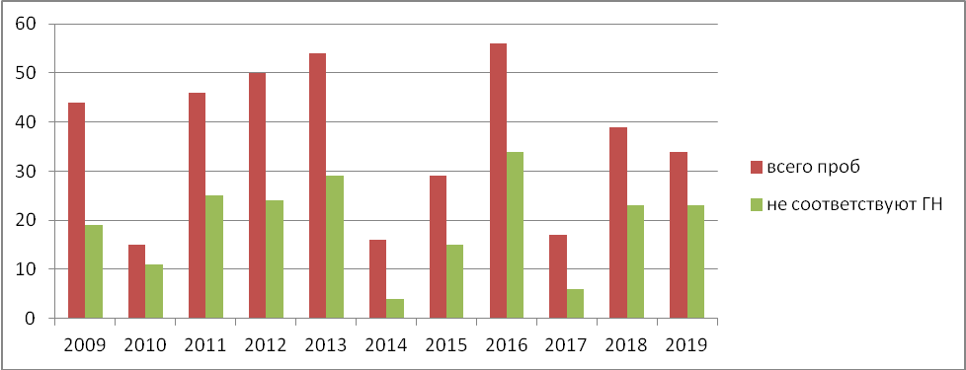

**Результаты исследования грибов за 2009 – 2019 годы**

**Диаграмма № 28**

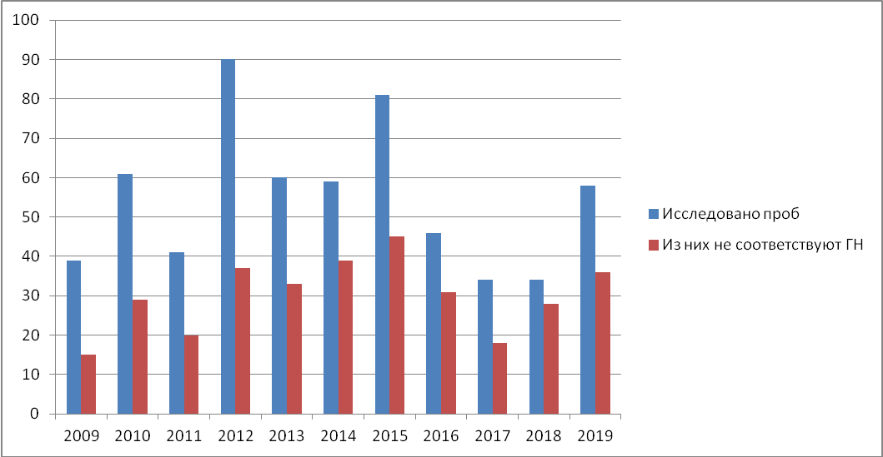

**Внешнее облучение населения.**

Не менее важным направлением нашей работы является проведение индивидуального дозиметрического контроля (ИДК). Целью, которого, является оценка индивидуальных доз внешнего облучения, для обоснования мер по защите населения, проживающего и работающего на радиационно-загрязненных территориях.

В 2019 году в районе прошли индивидуальный дозиметрический контроль (ИДК) 40 человек из разных профессиональных групп: 6 полеводов, 13 механизаторов, 2 животновода, 4 водителя, 15 работников из прочих профессиональных групп.

В проведении ИДК были задействованы работники ОАО «Привольный агро», КСУП «Зарянский», КСУП «Гиженка-агро», ОАО «Присожье», ОАО «Уречанский», Славгородское УКП «Жилкомхоз» и другие.

Средняя годовая доза облучения населения от внешних источников по району в 2019 году составила 1,418мЗв (для сравнения: в 2018 году -1,447 мЗв в 2017 году - 1,89мЗв в 2016 году – 0,806мЗв, в 2015 году -0,856 мЗв, в 2014 году -1,494 мЗв, в 2013 году - 0,813 мЗв, в 2012 году - 0,9 мЗв, в 2011 году – 1,12мЗв).

Максимальные дозы внешнего облучения в 2019 году составили 2,860 мЗв (для сравнения: в 2018 году - 2,98мЗв, в 2017 году - 4,18мЗв, в 2016 году – 1,25мЗв в 2015 году -1,34мЗв, в 2014 году - 2,07 мЗв, в 2013 году - 1,20 мЗв, в 2012 году - 1,29 мЗв, в 2011 году – 1,76 мЗв.

**Диаграмма № 29**

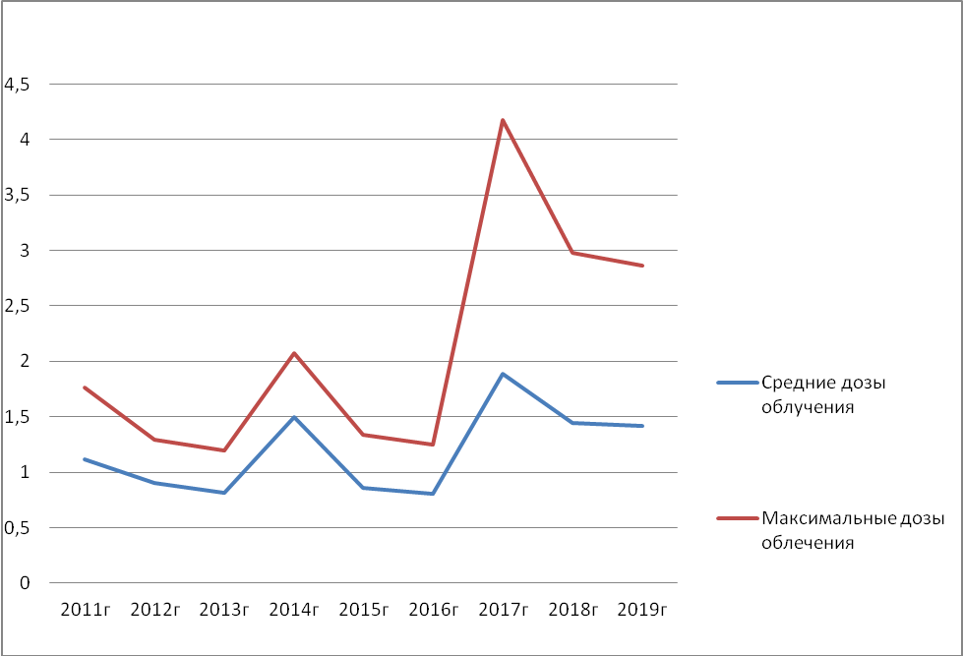

Дозы внешнего облучения работающих в зонах радиоактивного загрязнения из разных профессиональных групп за 2019 год следующие:

**Таблица № 62**

|  |  |  |  |  |
| --- | --- | --- | --- | --- |
| Наименование профессиональных групп | Число лиц, находящихся на ИДК | Фактическая доза облучения, мЗв/год | | |
| минимальная | средняя | максимальная |
| полеводы | 6 | 0,952 | 1,195 | 1,429 |
| механизаторы | 13 | 0,873 | 1,259 | 1,561 |
| животноводы | 2 | 1,032 | 1,230 | 1,429 |
| водители | 4 | 1,191 | 1,720 | 2,860 |
| прочие | 15 | 0,873 | 1,591 | 2,290 |

Анализируя дозы внешнего облучения установлено, что максимальные дозы зарегистрированы у работников УЗ «Славгородского райЦГЭ» и работников котельных Славгородского УКП «Жилкомхоз».

Таким образом, годовые индивидуальные дозы внешнего облучения среди различных профессиональных групп работников не превышают 5 мили Зивертов в год, когда согласно «Концепции защитных мер в восстановительный период для населения, проживающего на территории Республики Беларусь, подвергшейся радиоактивному загрязнению в результате Чернобыльской аварии» проживание людей не рекомендуется, а хозяйственная деятельность ограничивается. Вместе с тем, дозы в ряде случаев превышают значение 1 милиЗиверт, что свидетельствует о необходимости дальнейшего оптимизированного снижения доз по всем основным видам облучения.

Ущерб здоровью населения связан не столько с текущей годовой дозой, сколько со значением накопленной и прогнозной дозы за весь период после чернобыльской аварии. У постоянно проживающих на радиоактивно загрязненных территориях доза облучения за весь период после аварии не превышает 70мЗв за всю жизнь. Наибольшие дозы облучения у жителей отселенных деревень. Средние дозы у данной группы 70 – 76 мЗв. Вклад облучения щитовидной железы в накопленную эффективную суммарную дозу составляет в среднем 41 – 68%.

Представляем результаты выявления заболеваний щитовидной железы среди населения Славгородского района за 5 лет. Выявлено всего заболеваний щитовидной железы:

**Таблица № 63**

|  |  |  |  |
| --- | --- | --- | --- |
| Год | Количество случаев, всего | Количество случаев среди детского населения | Количество случаев среди взрослого населения |
| 2015 | 1678 | 15 | 1663 |
| 2016 | 1624 | 19 | 1605 |
| 2017 | 1639 | 54 | 1585 |
| 2018 | 1740 | 64 | 1676 |
| 2019 | 1651 | 66 | 1585 |

Выявлено случаев онкологических заболеваний щитовидной железы среди населения Славгородского района за 5 лет:

**Таблица № 64**

|  |  |
| --- | --- |
| Год | Количество случаев, всего |
| 2015 | 3 |
| 2016 | 3 |
| 2017 | 4 |
| 2018 | 4 |
| 2019 | 2 |

**Медицинское облучение.** Запланированное обоснованное облучение населения проводится в одной организации района в медицинских целях – в УЗ «Славгородская ЦРБ». Райбольница является пользователем устройств, генерирующих рентгеновское излучение для проведения рентгенодиагностических исследований методами цифровой и пленочной рентгенографии. На право работы с источниками ионизирующего излучения ЦРБ прошла санитарно-гигиеническую экспертизу и получила соответствующее разрешение – санитарный паспорт. Работу рентгенодиагностических кабинетов обеспечивает персонал в количестве 5-ти человек, из которых 2 рентген-врача и 2 рентген-лаборанта. Дозы облучения персонала и населения (пациентов) не превышают установленные пределы доз: фактические годовые дозы облучения персонала в условиях нормальной эксплуатации источников ионизирующего облучения (рентгеновских аппаратов) за 2018 год составили не более 1,45 мЗв/год, средняя доза облучения пациентов (взрослые + дети) при проведении медицинских процедур (рентгенологических исследованиях) за 2018 год составила в среднем 0, 17мЗв/год.

С целью соблюдения пределов доз персонала и пациентов в организации здравоохранения рентгеновские процедуры проводятся только по назначению врача, используются средства индивидуальной защиты, проводится контроль доз облучения.

**Наиболее значимыми проблемными вопросами** по реализации ***«Государственной программы по преодолению последствий катастрофы на Чернобыльской АЭС на 2011-2015 годы и период до 2020 года»*** являются:

**Медицинское обеспечение.** Ежегодно в УЗ «Славгородская ЦРБ» имеются вопросы по организации поверки аппарата СИЧ. В 2019 году обследование населения начали проводить только в сентябре месяце, после проведения поверки.

**Сельское хозяйство.** Работающие в сельскохозяйственных организациях не обеспечены в полном объеме средствам индивидуальной защиты, в том числе спецодеждой согласно отраслевых норм, механизаторы не обеспечены спецобувью и головными уборами. Работники выполняли работу в личной одежде в ОАО «Уречанский», ОАО «Зимница», ОАО «Слагородрайагропромтехника», ОАО «Железинский АГРО», ОАО «Леснянский Агро» и др. Ответственными лицами не проводится контроль за использованием выданных работникам средств защиты.

Для работников сельхозорганизаций не созданы условия для соблюдения правил личной гигиены – не оборудованы умывальные с подводкой горячей воды, не выдаются моющие средства, не оборудованы гардеробные и комнаты приема пищи.

Не восстановлены имеющиеся душевые в зданиях ремонтно-механических мастерских в ОАО «Присожье», ОАО «Славгородрайагропромтехника» (участок Ректа), КСУП «Наша Родина» (участок Телеши), КСУП «Гиженка-агро», ОАО «Железинский АГРО.

Территории машинных дворов не имеют твердого покрытия в ОАО «Зимница» и ОАО «Уречанский».

Отсутствует участок для мойки техникив КСУП *«*Гиженка агро».

Здания и помещения ремонтно-механических мастерских требуют проведения ремонта (ремонт кровли, стен, пола, установления оконного остекления) в ОАО «Присожье», КСУП «Наша Родина», КСУП *«*Гиженка агро», ОАО «Железинский-АГРО», ОАО «Зимница», ОАО «Славгородрайагропромтехника», ОАО «Уречанский».

Не *проводится производственный лабораторный контроль* сырья, готовой продукции, факторов производственной среды, в том числе по показателям радиационной безопасности для работников, привлекаемых к работам в зоне радиоактивного загрязнения; не проводится при заготовке металлолома его радиационный контроль по показателям плотности потока альфа-частиц и плотности потока бета-частиц; не проводились исследования питьевой воды по показателям альфа- и бета- активностей.

**Жилищно-коммунальное хозяйство.** В структуре Славгородского УКП «Жилкомхоз» предусмотрена радиометрическая лаборатория, работу которого обеспечивает один сотрудник. Резервного лица нет. Как в 2018 году так и в 2019 году проводились исследования по 1 пробе *питьевой воды по показателям альфа- и бета- активностей*; при заготовке металлолома не проводится его радиационный контроль по показателям плотности потока альфа- и бета-частиц.

Кроме контроля радиоактивного загрязнения «чернобыльского» происхождения в райЦГЭ проводится контроль **излучения от природных источников и** содержания **естественных радионуклидов** в строительных материалах.

Наибольший вклад в облучение от природных источников ионизирующего излучения вносит радиоактивный газ – радон. Этот газ является второй после курения причиной злокачественных опухолей легких в мире. Радон встречается в нескольких изотопных формах. Но только два изотопа в значительных концентрациях окружают человека — это радон-222 и радон-220. Радон-222 входит в цепочку радиоактивного распада урана-238. В основном, радон поступает их грунта под зданием. Источником радона могут быть строительные материалы. Поступление радона с наружным воздухом, водопроводной водой и бытовым газом, обычно, не значительно.

С целью контроля природного излучения от радиоактивного радона и продуктов его распада специалистами райЦГЭ в 2019году за 10 месяцев проведены 119 исследований. Необходимо отметь, что вновь построенные жилые дома и общественные здания, а так же здания после проведения капитального ремонта, модернизации и реконструкции принимаются эксплуатацию только после измерений и расчетов среднегодовой эквивалентной равновесной объемной активности дочерних продуктов изотопов радона в воздухе исследуемых помещений. Все обследованные помещения по эквивалентной равновесной объемной активности дочерних продуктов радона и торона в воздухе не превышали допустимые уровни, установленный Санитарными нормами и правилами «Требования к радиационной безопасности», утвержденных постановлением Министерства здравоохранения Республики Беларусь 28.12.2012г. №213.

Пригодность земельных участков под строительство жилых и общественных зданий, оздоровительных и детских учреждений определяется на основе критериев: мощность дозы гамма-излучения и плотностью потока радона с поверхности грунта. Санитарной службой области проводится контроль земельных участков под застройку с оценкой радоноопасности. В 2018 году обследован 1 участок по улице Калинина в г.Славгороде. Выше указанные показатели соответствовали установленным требованиям.

Проводится контроль излучения от природных источников в эксплуатируемых жилых домах и зданиях.Среднее значение дозы облучения населения от радона в эксплуатируемых жилых домах по результатам выборочного обследования населенных пунктов составило 3,1 мЗ/год, максимальное – 13,5мЗв/год.

Выявлено случаев **онкологических заболеваний легких** среди населения Славгородского района:

**Таблица № 65**

|  |  |
| --- | --- |
| Год | Количество случаев, всего |
| 2015 | 11 |
| 2016 | 5 |
| 2017 | 3 |
| 2018 | 6 |
| 2019 | 10 |

Уровень природной радиоактивности строительных материалов ограничивается утвержденными нормами. Так, для строительства и ремонта жилых и общественных зданий допускается использовать материалы с Аэфф не более 370 Бк/кг. В 2019 году в лаборатории райЦГЭ на содержание естественных радионуклидов отобраны и исследованы 21 проба стройматериалов. Эффективная удельная активность природных радионуклидов в исследованных пробах строительных материалов соответствовала установленным нормативам.

**Формирование здорового образа жизни населения**

В Славгородском районе работа по формированию среди населения здорового образа жизни (далее – ФЗОЖ) в 2019 году осуществлялась в соответствии с основными направлениями деятельности, отраженными в Государственной программе «Здоровье народа и демографическая безопасность Республики Беларусь» на 2016-2020 годы» с максимальным освещением вопросов профилактики основных факторов поведенческих рисков: потребления алкоголя, курение, гиподинамия и нерациональное питание.

С целью профилактики неинфекционных заболеваний, а также для привлечения внимания населения к вопросам здоровьесберегающего поведения в 2019 году была продолжена практика организации и проведения массовых профилактических мероприятий.

Специалистами санитарно-эпидемиологической службы совместно с медицинскими работниками УЗ «Славгородская ЦРБ» с привлечением заинтересованных ведомств, организаций и предприятий организовано и проведено 39 Единых дней здоровья (в 2018г.-34), 16 профилактических акции, охват 6327 (в 2018г.-16, охват 6588 чел.), в т.ч. по профилактике болезней системы кровообращения – 2/21 объект С целью профилактики болезней системы крови УЗ «Славгородский райЦГЭ» организовано ежемесячное проведение мероприятий акции «Цифр здоровья: артериальное давление» и «Уйти от инсульта» на объектах массового пребывания людей (гипермаркеты, предприятия): в 2019 году 19 акций, охват 678 чел., в 2018 году 29 акций, охват 443 чел.

В 2019 году впервые проведена профилактическая акция по вопросам профилактики болезней сердечно-сосудитой системы для сельского населения «ЗДОРОВЬЕВСЕЛО» в августе и октябре на базе Свенской и Леснянской АВОП. В мероприятиях охвачено 159 чел.

В 2019 году в УЗ «Славгородская ЦРБ» продолжена работа 7 «Школ здоровья», охвачено обучением 1021 человек, в 2018 году - 1360 человек.

С целью вовлечения большего количества трудоспособного населения в здоровый образ жизни ежегодно в июне организовывается смотр-конкурс информационных бюллетеней среди организаций и предприятий, участвующих в соревнованиях санитарных дружин.

Внимание было уделено вопросу повышения роли средств массовой информации (далее – СМИ) в профилактической работе, поскольку современных условиях последние играют существенную роль в передаче медицинских и гигиенических знаний от специалистов системы здравоохранения к широким слоям населения: опубликовано 57 статей в печати (в 2018г.- 61), на интернет-сайтах размещено 341 информация (в 2018г.- 214).

Одним из способов информирования населения о важности здоровья и здорового образа жизни, отказа от вредных привычек является разработка/издание информационно-образовательных материалов - в 2019 году разработано, издано 55 наименований информационно-образовательных материалов, общим тиражом 11106 экземпляров (в 2018г.- 51 наименований общим тиражом 9519 экз.).

В Славгородском районе с 2011 года действует запрет курения в зонах свободных от курения («Детский парк» по ул. Октябрьская, городской парк по ул. Ленинская и городской пляж – решение Славгородского РИК от 05.10.2011г. № 21-19), с 2017 года - зона «свободная от курения» на территории «Голубой Криницы» - решение № 4-2 03.02.2017г.). Специалистами УЗ «Славгородский рай ЦГЭ» обеспечивался контроль за соблюдением требований законодательства Республики Беларусь по борьбе с табакокурением - мониторингом по вопросу соблюдения запрета курения на рабочих местах. В мероприятиях охвачено 1142 объекта, наложено 15 штрафов на сумму 422 рубля (в 2018 году охвачено 929 объекта, наложено 15 штрафов на сумму 699 рублей).

**Анализ хода реализации на территории Славгородского района республиканских и областных профилактических проектов**

27.12.2016г. № 28-12 принято решение Славгородского районного Совета депутатов «Об утверждении регионального комплекса мероприятий по реализации в Славгородском районе Государственной программы «Здоровье народа и демографическая безопасность Республики Беларусь» на 2016-2020 годы».

УЗ «Славгородский рай ЦГЭ» совместно с УЗ «Славгородская ЦРБ» в 2019 году осуществлял реализацию следующих профилактических проектов на территории Славгородского района:

- «Школа здоровой улыбки» (ГУО «Средняя школа № 2 г. Славгорода», ГУО «Средняя школа № 1 г. Славгорода»)

- «Поговорим о жизни» (Филиал «Славгородский профессиональный лицей» УО КГПАТК)

- «Здоровое долголетие» (РУП «Могилевоблгаз» Славгородское ПУ)

В районе зарегистрировано 16 субъектов агроэкотуризма.

**Таблица № 66**

|  |  |  |  |
| --- | --- | --- | --- |
| **№** | **Наименование субъекта агроэкотуризма** | **Адрес местонахождения**  **агроэкоусадьбы** | **Фамилия, собственное имя, отчества (если таковое имеется)** |
| 1. | **«Михайлово»** | Славгородский район, д. Михайлово, д. 6 | Чеботарь Людмила  Георгиевна |
| 2. | **«Хуторок»** | Славгородский район, д. Гайшин | Горький Олег Филиппович |
| 3. | **«Сырная долина»** | Славгородский район, д. Рудня, ул. Озерная, д.7 | Твердовская Тамара Ивановна |
| 4. | **«Дом»** | г.Славгород, ул. Калинина, д.8 | Сорокин Игорь Николаевич |
| 5. | **«Мир цветов»** | г. Славгород, ул.Колхозная, д.43 | Шендеров Сергей Николаевич |
| 6. | **«Пчелиное царство»** | Славгородский район, аг. Ржавка, ул. Молодежная,д.11 | Ермаков Алексей Григорьевич |
| 7. | **«Сосновый бор у реки»** | Славгородский район, д. Александровка -2, д.15 | Бурачков Сергей Алексеевич |
| 8. | **«Изба»** | г. Славгород, ул. Ленинская, д.54 | Зенькевич Елена Борисовна |
| 9. | **«У Дмитрия»** | г. Славгород, ул. Кирова, д. 46 | Езерский Дмитрий Иванович |
| 10. | **«Валентинин гостинец»** | г. Славгород, ул. Пионерская, д. 12 а | Дрибинцева Валентина Павловна |
| 11. | **«Забава»** | Славгородский район, д. Александровка-1, д.3 | Голачев Василий Павлович |
| 12. | **«У Михалыча»** | Славгородский район, аг. Лопатичи, ул. Степанова, д. 13 а | Самусев Александр Михайлович |
| 13. | **«Сырная»** | Славгородский район, аг. Гиженка, ул. Озерная, д. 47 | Ерофеев Павел Олегович |
| 14 | **«Эксклюзив»** | Славгородский район, аг. Гиженка, ул. Октябрьская, д. 9 | Ерофеев Олег Владимирович |
| 15 | **Без названия** | г. Славгород, ул. Ленинская | Гвоздева Галина Васильевна |
| 16 | **Без названия** | Славгородский район, агр. Лесная | Щиглов Генадий Александрович |

*Биологические факторы риска*

От общего числа населения района на протяжении 5 лет отмечается рост

**- повышенного артериального давления** (общая заболеваемость):

2015г. – 19,1%; 2016г. – 19,8%; 2017г. – 21,7%; 2018г. – 22,6%; 2019г. – 26,2%.

**- повышенный уровень глюкозы** (заболеваемость сахарным диабетом):

2015г. – 2,9%; 2016г. – 3,2%; 2017г. – 3,6%; 2018г. – 3,8%; 2019г. – 4,2%.

**- анемии**:

2015г. – 0,1%; 2016г. – 0,2%; 2017г. – 0,2%; 2018г. – 0,4%; 2019г. – 0,3%.

*Поведенческие факторы риска.*

По результатам анкетирования потребляют табак (постоянно, периодически) 53,7%, потребляют алкоголь (постоянно, периодически) 48,2%, недостаточная физическая активность 23,2%, избыточный вес у 52,7%, нездоровый рацион питания у 62,1%, избыточное потребление соли у 36,4% респондентов.

*Социальные факторы риска.*

Количество разводов в 2019 году (на 1000 браков) составило 416, среди городских жителей - 436, сельских - 364.

Количество умерших от самоубийств от общего числа смертей с 2015 по 2019 год составило: 2015г. – 2,3%; 2016г. – 0,9%; 2017г. – 2,5%; 2018г. – 0,9%; 2019г. – 0,9%.

**Общая заболеваемость нервно - психическими заболеваниями в абсолютных числах**

**Таблица № 67**

|  |  |  |  |  |  |  |  |  |  |  |  |  |
| --- | --- | --- | --- | --- | --- | --- | --- | --- | --- | --- | --- | --- |
| Наименование классов и отдельных заболеваний | 2016г. | | | 2017г. | | | 2018г. | | | 2019г. | | |
| Дети до 14 включительно | подростки | взрослые | Дети до 14 включительно | подростки | взрослые | Дети до 14 включительно | подростки | взрослые | Дети до 14 включительно | подростки | взрослые |
| Психические расстройства и расстройства поведения | 67 | 50 | 943 | 78 | 50 | 885 | 84 | 33 | 929 | 89 | 34 | 978 |
| Из них умственная отсталость | 23 | 13 | 113 | 32 | 10 | 134 | 29 | 9 | 112 | 25 | 11 | 106 |
| Болезни нервной системы | 52 | 17 | 232 | 37 | 7 | 241 | 32 | 10 | 253 | 31 | 12 | 246 |
| Из них эпилепсия | 7 | 4 | 51 | 7 | 1 | 51 | 5 | 3 | 54 | 5 | 1 | 57 |
| Детский церебральный паралич | 4 | 3 | 6 | 5 | 1 | - | 4 | 2 | - | 4 | 2 | - |

Количество родов в подростковом возрасте (абс.ч.) за 5 летний период составило: 2015г. – 4; 2016г. – 0; 2017г. – 0; 2018г. – 2; 2019г. – 3, что составляет на 1000 населения подросткового возраста – 9,4%.

Количество абортов на 1000 женщин фертильного возраста (15-49 лет) возрасте составило: 2015г. – 9,8%; 2016г. – 9,8%; 2017г. – 10,6%; 2018г. – 10,5%; 2019г. – 9,5% (23 – абс.ч.).

**Общая заболеваемость болезнями репродуктивной сферы**

**Таблица № 68**

|  |  |  |  |  |  |  |  |  |  |  |  |
| --- | --- | --- | --- | --- | --- | --- | --- | --- | --- | --- | --- |
| Заболевания | 2015г. | | 2016г. | | 2017г. | | 2018г. | | 2019г. | | |
| Подростки | Взрослые | Подростки | Взрослые | Подростки | Взрослые | Подростки | Взрослые | Подростки | | Взрослые |
| Болезни предстательной железы | - | 64 | - | 70 | - | 50 | - | 66 | - | | 68 |
| Сальпингит, офорит | - | 18 | - | 19 | - | 20 | - | 12 | - | | 13 |
| Эндометриоз | - | 8 | - | 8 | - | 8 | - | 5 | - | 5 | |
| Гиперплазия эндометрия | - | 17 | - | 30 | - | 38 | - | 17 | - | 14 | |
| Дисплазия шейки матки | - | 24 | - | 26 | - | 37 | - | 28 | - | 38 | |
| Расстройства менструации | 2 | 22 | 3 | 23 | 1 | 22 | 1 | 20 | - | 19 | |
| Женское бесплодие | - | 13 | - | 17 | - | 17 | - | 11 | - | 10 | |

Количество граждан с диагнозом алкоголизм на 1000 населения составило: 2015г. – 0,5%; 2016г. – 1,7%; 2017г. – 2,2%; 2018г. – 3,1%; 2019г. – 1,4%. Заболеваемость алкоголизмом, наркоманией и токсикоманией в 2019 году зарегистрирована у 18 пациентов (из низ 4 женщины), что составило 139,85 на 100 тыс. населения.

Количество граждан с диагнозом наркомания на 1000 населения составило: 2015г. – 0; 2016г. – 0,2%; с 2017г. по 2019г. – не регистрировались.

**Заболеваемость алкоголизмом, наркоманией и токсикоманией.**

**Таблица № 69**

|  |  |  |  |  |
| --- | --- | --- | --- | --- |
| Годы | Выявлено больных с впервые в жизни установленным диагнозом | | | На 100 тыс. населения |
| всего | женщины | подростки |
| 2011г. | 624 | 127 | 39 | 4292,8 |
| 2012г. | 35 | 6 | 0 | 245,4 |
| 2013г. | 36 | 4 | 0 | 258,0 |
| 2014г. | 37 | 4 | 0 | 276,4 |
| 2015г. | 4 | - | - | 29,9 |
| 2016г. | 25 | 6 | - | 188,9 |
| 2017г. | 75 | 8 | 14 | 581,9 |
| 2018г. | 38 | 4 | - | 302,5 |
| 2019г. | 18 | 4 | - | 139,8 |

**Количество несчастных случаев, связанных с алкогольным опьянением за 2019 год**

**Сведения по Славгородскому району и Могилевской области о количестве несчастных случаев на производстве, на дорогах, на пожарах и о количестве убийств и тяжелых телесных повреждений в сфере семейно-бытовых отношений**

**Таблица № 70**

|  |  |  |  |  |  |  |  |  |  |  |  |  |  |  |  |  |  |  |
| --- | --- | --- | --- | --- | --- | --- | --- | --- | --- | --- | --- | --- | --- | --- | --- | --- | --- | --- |
| №  п/п | Административные территории | Количество несчастных случаев на производстве | | | | Количество  несчастных случаев  на дорогах | | | | | | | Количество  несчастных  случаев на  пожарах | | Количество преступления в сфере семейно-бытовых отношений | | | |
| Погиб-шие | | Тяжело травмир-ные | | Всего  ДТП | | | Погибло  в ДТП | | Нетрезвые  водители | | Убийства | | Нанесение тяжких телесных повреждений | |
| 17. | По району | 1 | | 0 | | 1 | | | 0 | | 0 | | 2 | |  | |  | |
| 22. | По области | 16 | | 99 | | 412 | | | 52 | | 48 | | 76 | | 13 | | 39 | |
| **Сведения о пожарах и гибели людей по Славгородскому району и Могилевской области за 12 месяцев 2019 года**  **Таблица № 71** | | | | | | | | | | | | | | | | | |
| Административная территория | | Всего пожаров | | | | | Всего погибло | | | | | | | Пожары на 10 тыс. населения | | Гибель на 100 тыс. населения | |
| 2018 год | 2019 год | | % | | 2018 год | | | 2019 год | | | |  | |  | |
| Всего | В т.ч. детей | | Всего | | В т.ч. детей | |
| По району | | 9 | 10 | | 11% | | 1 | 0 | | 2 | | 0 | | 7,8 | | 15,6 | |
| По области | | 735 | 779 | | 6% | | 77 | 3 | | 76 | | 2 | | 7,4 | | 7,2 | |

**Сведения по Славгородскому району и Могилевской области за 2019 год о количестве привлеченных к административной ответственности за распитие спиртных напитков в общественных местах (по ст.17.3 КоАП Республики Беларусь) и детей, изъятых из социально-опасных семей**

**Таблица № 72**

|  |  |  |  |  |
| --- | --- | --- | --- | --- |
| Административные территории | Количество граждан, привлеченных к административной ответственности за пьянство | Кол-во детей, изъятых из социально-опасных семей | | Количество несовершеннолетних, привлеченных к административной ответственности за употребление спиртосодержащих жидкостей |
| Дети, нуждаю  щиеся в  гос.защите | Дети, у которых лишены прав оба родителя |
| По району | 444 | 0 | 0 | 3 |
| По области | 38610 | 244 | 106 | 1164 |

**Физическое развитие детского населенияСлавгородского района за 2019 год**

**Таблица № 73**

|  |  |  |  |
| --- | --- | --- | --- |
| 9. | Физическое развитие детского населения | |  |
| 9.1 | Среднее (всего) | чел. | 2075 |
| % | 75,4 |
|  | Из них:  -3-6 лет | чел. | 512 |
| % | 24,7 |
|  | -7-11 лет | чел. | 638 |
| % | 30,7 |
|  | -12-15 лет | чел. | 555 |
| % | 26,7 |
|  | -16-17 лет | чел. | 284 |
| % | 13,7 |
| 9.2 | Выше  среднего  (всего) | чел. | 109 |
| % | 43,4 |
|  | Из них:  -3-6 лет | чел. | 9 |
| % | 8,25 |
|  | -7-11 лет | чел. | 100 |
| % | 91,7 |
|  | -12-15 лет | чел. | 0 |
| % | 0 |
|  | -16-17 лет | чел. | 0 |
| % | 0 |
| 9.3 | Высокое  (всего) | чел. | 52 |
| % | 1,9 |
|  | Из них  -3-6 лет | чел. | 3 |
| % | 5,7 |
|  | -7-11 лет | чел. | 8 |
| % | 15,3 |
|  | -12-15 лет | чел. | 19 |
| % | 36,5 |
|  | -16-17 лет | чел. | 22 |
| % | 42,3 |
| 9.4 | Ниже среднего  (всего) | чел. | 99 |
| % | 3,6 |
|  | Из них: -3-6 лет | чел. | 21 |
| % | 21,2 |
|  | -7-11 лет | чел. | 23 |
| % | 23,2 |
|  | -12-15 лет | чел. | 28 |
| % | 28,3 |
|  | -16-17 лет | чел. | 27 |
| % | 27,3 |
| 9.5 | Низкое  (всего) | чел. | 8 |
| % | 0,3 |
|  | Из них: -3-6 лет | чел. | 2 |
| % | 25,0 |
|  | -7-11 лет | чел. | 2 |
| % | 25,0 |
|  | -12-15 лет | чел. | 2 |
| % | 25,0 |
|  | -16-17 лет | чел. | 2 |
| % | 25,0 |
| 9.6 | Гармоничное  (всего) | чел. | 2305 |
| % | 83,8 |
|  | Из них: -3-6 лет | чел. | 504 |
| % | 21,8 |
|  | -7-11 лет | чел. | 811 |
| % | 35,2 |
|  | -12-15 лет | чел. | 605 |
| % | 26,2 |
|  | -16-17 лет | чел. | 385 |
| % | 16,7 |
| 9.7 | Дисгар-  монич.  (всего) | чел. | 31 |
| % | 1,12 |
|  | Из них: -3-6 лет | чел. | 11 |
| % | 35,4 |
|  | -7-11 лет | чел. | 10 |
| % | 32,2 |
|  | -12-15 лет | чел. | 8 |
| % | 25,8 |
|  | | | *17* |
|  | -16-17 лет | чел. | 2 |
| % | 6,4 |
| 9.8 | Резко дисгармо  нич.(всего) | чел. | 7 |
| % | 0,25 |
|  | Из них: -3-6 лет | чел. | 1 |
| % | 14,3 |
|  | -7-11 лет | чел. | 3 |
| % | 42,8 |
|  | -12-15 лет | чел. | 1 |
| % | 14,3 |
|  | -16-17 лет | чел. | 2 |
| % | 28,6 |
| 10.1 | Первая  (Всего) | чел. | 883 |
| % | 32,1 |
|  | Из них: -3-6 лет | чел. | 235 |
| % | 26,6 |
|  | -7-11 лет | чел. | 330 |
| % | 37,4 |
|  | -12-15 лет | чел. | 210 |
| % | 23,8 |
|  | -16-17 лет | чел. | 108 |
| % | 12,2 |
|  |  |  | *17* |
| 10.2 | Вторая (Всего) | чел. | 985 |
| % | 35,8 |
|  | Из них: -3-6 лет | чел. | 265 |
| % | 27,0 |
|  | -7-11 лет | чел. | 305 |
| % | 31,0 |
|  | -12-15 лет | чел. | 252 |
| % | 25,6 |
|  | -16-17 лет | чел. | 163 |
| % | 16,8 |
| 10.3 | Третья (Всего) | чел. | 430 |
| % | 15,6 |
|  | Из них: -3-6 лет | чел. | 80 |
| % | 18,6 |
|  | -7-11 лет | чел. | 108 |
| % | 25,1 |
|  | -12-15 лет | чел. | 160 |
| % | 37,2 |
|  | -16-17 лет | чел. | 82 |
| % | 19,1 |
| 10.4 | Четвер-  тая  (Всего) | чел. | 45 |
| % | 1,6 |
|  | Из них: -3-6 лет | чел. | 13 |
| % | 28,8 |
|  | -7-11 лет | чел. | 16 |
| % | 35,5 |
|  | -12-15 лет | чел. | 9 |
| % | 20,0 |
|  | -16-17 лет | чел. | 7 |
| % | 15,5 |
| 10.5 | Пятая (Всего) | чел. | - |
| % | - |
|  | Из них: -3-6 лет | чел. | - |
| % | - |
|  | -7-11 лет | чел. | - |
| % | - |
|  | -12-15 лет | чел. | - |
| % | - |
|  | -16-17 лет | чел. | - |
| % | - |

В 2019 году на учете состояло 339 неполных семей, в которых воспитывается 442 несовершеннолетних ребенка (в 2018 году – 397); 383 (в 2018 году – 222) семьи одиноких матерей, в которых воспитывается 606 детей; 198 (в 2018 году -179) – одиноких граждан пожилого возраста; 8 (в 2018 году – 4) лиц – из числа детей – сирот и детей, оставшихся без попечения родителей.

**Уровень зарегистрированной безработицы по Славгородскому району**

**(на конец года; в процентах к численности рабочей силы)**

**Таблица № 74**

|  |  |  |  |  |  |  |  |  |  |  |
| --- | --- | --- | --- | --- | --- | --- | --- | --- | --- | --- |
| 2009 год | 2010 год | 2011 год | 2012 год | 2013 год | 2014 год | 2015 год | 2016 год | 2017 год | 2018 год | 2019 год |
| 0,6 | 0,6 | 0,7 | 0,8 | 0,7 | 0,8 | 0,9 | 0,9 | 0,4 | 0,3 | 0,3 |

**По данным управления по труду, занятости и социальной защите Славгородского райисполкома за 2018-2019 год:**

* Уровень безработицы на конец года составил 2018 году - 0,3%, в 2019 году остался на прежнем уровне (0,3%).
* Количество безработных на конец года - 16 человек (в 2018 году - 15 человек).
* Количество безработных, зарегистрированных в течение года - 261 человек (в 2018 году – 254 человека).

В сети культурно-бытового обслуживания за этот период произошли некоторые изменения. Так, вместимость детских дошкольных учреждений уменьшилась с 520 до 445 мест, вместимость общеобразовательных школ осталась неизменной. Основные усилия были сосредоточены на повышении эффективности функционирования учреждений образования. Емкость больницы уменьшилась - с 240 до 100 коек. Значительно улучшилась материально-техническая база учреждений здравоохранения, качество и эффективность медицинских услуг. Вместимость учреждений культуры увеличилась. Сеть магазинов расширилась почти в 2 раза, емкость предприятий общественного питания увеличилась.

*Услуги для оздоровления.*

Количество человек, которым оказана психологическая и психотерапевтическая помощь за период с 2015 по 2019 год выросло с 489 до 1267.

*Объекты для оздоровления.*

Работу по развитию физической культуры, спорта и туризма в районе выполняют 16 учителей физической культуры учреждений общего среднего образования, 7 штатных тренеров-преподавателей, 1 тренер-совместитель государственного учебно-спортивного учреждения «Детско-юношеская спортивная школа» (далее - ДЮСШ) и 7 инструкторов по физкультурно-оздоровительной и спортивно-массовой работе учреждения «Центр физкультурно-массовой и спортивной работы отдела по образованию, спорту и туризму» (далее – Центр).

На территории Славгородского района функционируют 12 спортивных залов, 25 приспособленных помещений, 44 плоскостных сооружения.

Организация физкультурно-оздоровительной и спортивно-массовой работы возложена на Центр, на базе которого имеется тренажерный зал, футбольное поле, волейбльная площадка, мини-футбольное поле, 5 филиалов центра функционируют в агрогородках (далее – агр.) Лесная, Ржавка, Телеши, Лопатичи, Свенск.

Число занимающихся физкультурой и спортом в 2019 году составило 3049 (24.1%), за 2018 год в районе составляет 2942 человека или 23,2 процента (далее - %) от общего числа жителей района (в 2017 году – 2895 или 22%).

В 2019 году проведены 71 спортивное мероприятие с числом участников 2582 (36 детских и 35 взрослых, 1464 детей и 1118 человек). За 2018 год проведено 55 спортивно-массовых и физкультурно-оздоровительных мероприятий с числом участников 4086 человек, за аналогичный период 2017 года 46 и 3896 соответственно.

Всего в 2019 году насчитывалось 1549 учащихся. Основная медицинская группа 997 учащихся- 64,3% (в 2018 году - 1036 учащихся или 67%). Подготовительная группа 437 учащихся - 28,2 % (в 2018 году - 408 или 26,3%). Специальная медицинская группа 64 учащихся - 4,2 % (в 2018 году - 64 или 4%). ЛФК 42 учащихся – 2,7 % (в 2018 году - 38 или 2,4%). Освобождённые 9 – 0,6 % (в 2018 году - 3 или 0,3%).

По уровню отмечается улучшение. Обеспеченность спортивным инвентарем и оборудованием в учреждениях образования составляет 100%, в ДЮСШ – 100%. Вместе с тем, имеются проблемы в Центре, обеспеченность материально-технической базы здесь составила 65% от потребности.

Требуется проведение капитального ремонта административно-спортивного здания Центра на городском стадионе, в физкультурно-оздоровительном комплексе агр. Свенск необходимо проведение ремонта крыши и пожарной сигнализации.

**Развитие физкультуры и спорта сдерживается:**

- дефицитом территории физкультурно-спортивного назначения в микрорайонах;

- необходимостью обновления всей существующей спортивной базы;

- отсутствием полноценного общегородского спортивного центра;

- необходимостью учета радиационного загрязнения при устройстве специальных покрытий для спортивных площадок.

**Расчет потребности в спортивных сооружениях.**

**Таблица № 75**

|  |  |  |  |  |
| --- | --- | --- | --- | --- |
| Физкультурно- спортивные сооружения | Норматив на 1000 жит. | | Расчетные | |
| 1 этап | 2 этап | 1 этап  на 7,7 тыс. чел. | 2 этап на 7,7 тыс. чел |
| Помещения для физкультурно-оздоровительных занятий в микрорайоне, кв. м. | 70 | 80 | 530 | 616 |
| Спортивные залы общего пользования, кв. м площади пола. | 60 | 80 | 462 | 616 |
| Бассейны крытые и открытые общего пользования, кв. м зеркала воды | 20 | 25 | 1  54 | 193 |
| Территория физкультурно- спортивных сооружений, га | 0,7 | 0,9 | 5,4* | 6,9* |

*С учетом озелененности, школьных физкультурно-спортивных зон.

* Для развития физической культуры и спорта намечается:
* для привлечения к занятиям физической культуры и спорта не менее 25% населения развитие спортивно-оздоровительной инфраструктуры, увеличение площади спортивной зоны города до 6,9 га включая спортивные площадки ограниченного пользования учреждений образования;
* модернизация существующей материально-технической базы спортивно-оздоровительной инфраструктуры, в том числе с учебных заведениях, по месту жительства в микрорайонах жилой застройки, в том числе ремонт и замена покрытий спортивно-игровых площадок;
* создание освещенных велосипедных, лыжных и лыже роллерных трасс и открытых спортивно-игровых площадок в парковой зоне;
* развитие сети физкультурно-оздоровительных сооружений микрорайона в пешеходной доступности, устройство и строительство помещений для благоустройство пляжей и озеленение части территории на берегу реки Сож с предварительной дезактивацией территории;
* формирование водоохранных и противоэрозионных насаждений берегов реки Сож, создание живописных противоэрозионных насаждений на крутых склонов берегов с учетом восприятия города со стороны реки для формирования эстетически привлекательного маршрута «из варяг в греки»
* формирование санитарно-защитного озеленения городских магистральных и основных жилых улиц.
* ландшафтное оформление въездов в город со стороны Ветки, Кормы, Гомеля.

*Наружная реклама.*

Имеется 6 городских билборда и 4 бигборда.

*Школа*

**Группы здоровья детей школьного возраста (% от общего числа населения района) за 2016-2019 г.г.**

**Диаграмма № 30**



Согласно статистики I снизилась с 36,3% до 35,9%, II выросла с 42,5% до 43,2%, III снизилась с 19,4% до 18,9%, IV выросла с 1,9% до 2,1%. Обеспеченность домашними персональными компьютерами выросло с 85,7% до 89,3%.

**5.2.Анализ и сравнительные оценки степени распространенности поведенческих рисков среди населения**

С целью изучения уровня информированности населения по вопросам здорового образа жизни, оценки распространенности факторов риска среди населения и оценки эффективности проведенных мероприятий в Славгородском районе в 2019 году организовано и проведено анкетирование «Поведенческие факторы риска» для обоснования мероприятий по формированию здорового образа жизни, в котором приняло участие 270 человек в возрасте 18 лет и старше.

*Основные выводы и предложения из результатов социологических исследований в 2019 году распространенности поведенческих рисков среди населения Славгородского района.*

В целом, по итогам проведенного исследования можно сделать выводы, что значительная доля респондентов осознают личную ответственность за состояние своего здоровья и предпринимают конкретные действия с целью его сохранения.

Полученные данные позволили выявить наиболее распространенные для населения Славгородского района факторы риска, связанные с особенностями образа жизни человека:

-повышенное артериальное давление у 19%;

- курение 48,9%;

- употребление алкоголя 23%;

-наличие избыточного веса у 15,3%;

-не здоровый рацион питания у 65,6%;

-не ограничивают потребление соли 38%;

-не ограничивают потребление сахара 42%;

-недостаточная физическая активность у 9,7%.

*Сравнительная оценка степени распространенности*

*курения среди населения*

В мае 2019 года проводилось анкетирование населения «Курите ли Вы?». В анкетировании приняло участие 100 человек. По результатам анкетирования постоянно курят 29% мужчин и 8% женщин, периодически курят 15% мужчин и 4% женщин, не курят 39% мужчин и 68% женщин. Самый высокий процент курящих в возрасте 31-40 лет: у мужчин – 76%, у женщин – 28%. Положительным является факт, что население в возрасте 18-30 лет курит меньше: у мужчин – 55%, у женщин – 34%. Тем, не менее, распространенность курения среди населения является высокой.

**Использование на мероприятия по ФЗОЖ 3-х и более процентов средств от прибыли внебюджетной деятельности учреждений здравоохранения в 2019 году**

**Таблица № 76**

|  |  |  |
| --- | --- | --- |
| Административные территории  Могилевской области | Сумма средств из прибыли внебюджетной деятельности, использованных на мероприятия по ФЗОЖ  (тысяч рублей) | % средств из прибыли внебюджетной деятельности, использованных на мероприятия по ФЗОЖ |
| Славгородский район | 2148,22 | 3,24 |

ановки в стране в последние годы оказала влияние на ряд параметров, характеризующих здоровье населения Славгородского района. Отмечается тенденция к уменьшению показателя рождаемости населения района. Зарегистрирована младенческая смертность (1 случай), что отражает социально – экономическое благополучие общества и эффективность социальной политики в стране. Анализ заболеваемости населения позволяет сделать предположение, что рост её обусловлен как социально-экономическими факторами, так и неблагоприятным влиянием факторов окружающей среды. Поэтому необходимо активизировать деятельность по обоим направлениям. Основным элементом профилактики социально-обусловленных заболеваний является формирование здорового образа жизни.

В целях дальнейшего укрепления здоровья и санитарно-эпидемического благополучия населения Славгородского района санэпидслужбе, районным исполнительным и распорядительным органам необходимо осуществление следующих первоочередных задач:

- реализация Государственной программы «Здоровье народа и демографическая безопасность»на 2016-2020г.г.

- совершенствование системы взаимодействия с районным исполнительным комитетом, средствами массовой информации;

- формирование общественного мнения, направленное на повышение престижа здоровья, и обоснование необходимости участия в его сохранении и укреплении всех граждан республики;

- улучшение материально-технической базы субъектов хозяйствования.

В области гигиены питьевого водоснабжения:

-обеспечение реализации государственной программы «Чистая вода»;

-разработка мероприятий по улучшению санитарно-технического состояния систем водоснабжения и водоотведения, предусмотрев ликвидацию возможных источников загрязнения водопроводов, улучшение качества лабораторного контроля;

-повышение качества эксплуатации сельских водопроводов, источников нецентрализованного водоснабжения (шахтных колодцев), канализации, укрепив их материально-техническую базу;

-обеспечение ведомственного лабораторного контроля за качеством воды водопроводов и источников нецентрализованного водоснабжения на селе.

В области гигиены почвы:

-работа по наведению порядка на земле и благоустройству населенных пунктов района;

-корректировка и выполнение схем санитарной очистки территорий, установка дополнительных мусоросборных урн, контейнеров, благоустройство площадок для их размещения;

-закрепление «бесхозных» участков за предприятиями и организациями с целью недопущения образования стихийных свалок мусора на этих участках;

-привлечение общественности к благоустройству населенных пунктов, повышение санитарной культуры населения.

В области обеспечения населения качественными и безопасными продовольственным сырьем и пищевыми продуктами:

-применение современных технологий и оборудования, исключающих возможность бактериального, химического и физического загрязнения и сохраняющих пищевую ценность, качество и безопасность изготавливаемых пищевых продуктов;

-совершенствование систем хранения и транспортирования продовольственного сырья и пищевых продуктов;

-внедрение изготовителями продовольственного сырья и пищевых продуктов систем управления качеством и безопасностью.

В области гигиены детей и подростков:

-государственный санитарный надзор за организацией рационального питания детей и подростков, реконструкцией систем искусственного освещения рабочих мест, приведение санузлов в должное сантехническое и эстетическое состояние в общеобразовательных школах;

-повышение эффективности оздоровления детей;

-обеспечение соблюдения санитарных правил и норм при организации учебно-воспитательного процесса;

В области улучшения условий труда, профилактики общей и профессиональной заболеваемости работающих необходимо:

-обеспечение постоянного контроля за выполнением ведомствами, предприятиями, организациями и хозяйствами программ и планов, направленных на улучшение условий труда;

-изучение и оценка факторов профессионального риска возникновения профессиональной и производственно-обусловленной заболеваемости на подконтрольных объектах;

-осуществление мер, направленных на стабилизацию и снижение профессиональной и производственно-обусловленной заболеваемости работающих на промышленных предприятиях;

-активизация мер направленных на улучшение условий труда, санитарно-бытового обеспечения и медико-санитарного обслуживания работников сельского хозяйства.

Для обеспечения радиационной безопасности населения:

-оптимизация радиационного контроля в рамках мероприятий, направленных на пре­одоление последствий катастрофы на Чернобыльской АЭС.

В области обеспечения эпидемического благополучия по инфекционным и паразитарным заболеваниям среди населения:

-совершенствование работы по поддержанию высокого уровня иммунитета у населения к инфекциям, управляемым средствами иммунизации;

-дальнейшее совершенствование системы эпидемиологического надзора за наиболее актуальными и значимыми для территории района инфекционными заболеваниями;

-совершенствование государственного санитарного надзора за эпидзначимыми объектами по предотвращению вспышечной заболеваемости;

-внедрение новых методов диагностики и лабораторного контроля за опасными инфекционными болезнями, в том числе, при угрозе несанкционированного их применения;

-совершенствование готовности учреждений здравоохранения и других заинтересо­ванных организаций в случаях выявления (подозрения) особо опасных инфекций или биотерроризма.

В области профилактики ВИЧ/СПИД:

-реализация мероприятий направленных на предотвращение распространения ВИЧ-инфекции среди населения района;

-обеспечение доступности для ВИЧ-инфицированных антиретровирусных препаратов, психологической, социальной помощи;

проведение среди населения широких информационных кампаний.

В области формирования здорового образа жизни населения:

-совершенствование системы взаимодействия по вопросам укрепления общественного здоровья и формирования здорового образа жизни с органами государственного управления, средствами массовой информации, общественными организациями, организациями всех форм собственности.

Согласно Программы социально-экономического развития Славгородского района на 2016-2020 годы, утверждённой решением Славгородского районного Совета депутатов от 27 декабря 2017 г. № 40-7 на основании подпункта 1.2 пункта 1 статьи 17 Закона Республики Беларусь от 4 января 2010 года «О местном управлении и самоуправлении в Республике Беларусь» решено, что:

Главная цель социально-экономического развития района в текущем пятилетии - рост благосостояния и улучшение условий жизни населения на основе совершенствования социально-экономических отношений, привлечения инвестиций и повышения конкурентоспособности экономики района.

Основные показатели социально-экономического развития района на 2016-2020 годы определены.

Рост экспортного потенциала организаций района будет осуществляться по следующим направлениям:

* занятие новых ниш на перспективных рынках развивающихся стран, сохранение и усиление существующих позиций на традиционных рынках;
* увеличение экспортного потенциала в сфере услуг; повышение привлекательности работы субъектов хозяйствования на экспортном направлении; развитие экспортного потенциала МСП.

Приоритетами для достижения цели остаются:

стимулирование притока иностранных инвестиций в реальный сектор экономики. Кроме того, будет продолжена работа:

* по повышению инвестиционной привлекательности района, презентации возможностей района на международном уровне посредством проведения инвестиционных форумов, организации бизнес-встреч и официальных визитов представителей зарубежных бизнес-кругов;
* создание новых рабочих мест и обеспечение эффективной занятости. Реализации данного приоритета будет способствовать модернизация имеющихся производств и введение в строй новых производственных мощностей, дальнейшее развитие МСП;
* создание условий для формирования и раскрытия творческого потенциала молодежи. Главными задачами в молодежной политике станут рост гражданской, социальной активности и ответственности молодежи, формирование здорового образа жизни, поддержка одаренной, талантливой и перспективной молодежи.

Обеспечение комфортных условий проживания и благоприятной среды обитания, в первую очередь за счет повышения эффективности и надежности функционирования объектов жилищно-коммунального хозяйства, с одновременным снижением затрат на оказание жилищно-коммунальных услуг являются основными целями совершенствования жилищно-коммунального хозяйства района в период до 2020 года.

Для достижения поставленных целей приоритетными направлениями развития станут:

* повышение эффективности управления жилищно-коммунальным хозяйством;
* обеспечение качества и доступности жилищно-коммунальных услуг;
* оптимизация затрат по оказываемым жилищно-коммунальным услугам.

В рамках реализации Государственной программы «Комфортное жилье и благоприятная среда» на 2016-2020 годы в районе будет проводиться работа по обеспечению качественным и доступным жильем, повышению эффективности и надежности работы объектов жилищно-коммунального хозяйства, минимизации объема захоронения твердых коммунальных отходов и обеспечению населения качественными бытовыми услугами по доступным ценам.

Предусмотрена реализация мероприятий, направленных на обеспечение выполнения задания по ежегодному снижению затрат от оказания жилищно-коммунальных услуг населению в сопоставимых условиях не менее чем на 5,0 процента. ,

Планируется дальнейшее повышение уровня благоустройства территорий населенных пунктов, в том числе с привлечением средств субъектов хозяйствования и населения, а также дальнейшее развитие и совершенствование системы обращения с коммунальными отходами и сбора вторичных материальных ресурсов.

Развитие торговли в 2016-2020 годах будет направлено на дальнейшее сохранение стабильности и насыщенности потребительского рынка товарами с высоким уровнем качества, по доступным ценам и в широком ассортименте в первую очередь отечественного производства.

Увеличение продажи товаров будет обеспечено за счет:

* дальнейшего совершенствования организации обслуживания покупателей;
* внедрения эффективных форм и методов торговли;
* повышения уровня культуры обслуживания;
* расширения торговли по предварительным заказам населения в сельской местности с бесплатной доставкой товаров на дом одиноко проживающим и престарелым гражданам;
* совершенствования ассортиментной политики, технологи торговых процессов, дооснащение магазинов холодильным оборудованием с учетом необходимости создания условий для торговли широким ассортиментом скоропортящихся товаров, установления оптимальных режимов работы;
* соблюдения субъектами торговли требований законодательства.

Инфраструктура общественного питания будет развиваться за счет открытия объектов общественного питания различного формата, узкоспециализированных объектов.

Особое внимание будет уделяться проведению мероприятий по популяризации белорусской кухни - организация недели белорусской кухни в объектах общественного питания.

Будет продолжена работа по:

* расширению ассортимента имеющихся кондитерских и кулинарных изделий в зависимости от уровня их востребованности с увеличением сроков реализации продукции;
* созданию реальной конкурентной среды на рынке услуг питания за счет развития сети объектов общественного питания и совершенствования ее структуры;
* внедрению современных технологий приготовления пищи на основе высокотехнологического и энергосберегающего оборудования;
* совершенствованию организации питания учащейся молодежи, рабочих и служащих, направленное на качественное улучшение рационов питания и обеспечение безопасности питания обучающихся и работающих за счет использования продукции и сырья, не содержащих генетически модифицированные организмы.

К 2020 году показатель обеспеченности населения торговыми площадями в целом по району планируется увеличить до 695,0 кв. м. на 1 тыс. жителей, показатель обеспеченности населения посадочными местами в общедоступных объектах общественного питания - до 37 мест на 1 тыс. жителей.

В целях наращивания объемов реализации товаров, в том числе отечественного производства, продолжится работа с производителями в части повышения конкурентоспособности выпускаемой продукции, продвижению товарных новинок отечественного производства в торговую сеть области за счет проведения выставок-продаж, акций по снижению цен на товары (распродаж, рекламных игр, конкурсов, лотерей с вручением подарков и другое).

Планируется дальнейшее развитие внемагазинной торговли: ярмарки (сельскохозяйственные, тематические), работа мелкорозничной торговой сети (в том числе в местах отдыха, развлечений и проведения массовых мероприятий).

Удельный вес продажи продовольственных товаров отечественного производства в объеме розничного товарооборота к 2020 году планируется на уровне 84,0 процента. Розничный товарооборот прогнозируется на уровне 101,5 процента, товарооборот общественного питания - 94,0 процента.

В сфере бытовых услуг продолжится работа по развитию выездного обслуживания в сельской местности с привлечением субъектов частной формы собственности и индивидуальных предпринимателей. Планируется расширение различного вида бытовых услуг, повышающих качество жизни населения (парикмахерские и косметические услуги, дизайн и пошив одежды, обуви).

Реализация мероприятий, предусмотренных подпрограммой «Качество и доступность бытовых услуг» Государственной программы «Комфортное жилье и благоприятная среда» на 2016-2020 годы, согласно приложению 10 позволит обеспечить прирост объектов бытового обслуживания в сельской местности.

Социальная политика района будет направлена на обеспечение достойного уровня и качества жизни населения района и укрепление демографического потенциала. Показатели социального развития района на 2016-2020 годы определены согласно приложению 12.

Основной целью социальной политики на 2016-2020 годы является дальнейший рост благосостояния и улучшение условий жизни населения на основе повышения эффективности занятости и создания новых рабочих мест, роста уровня реальных денежных доходов, снижения уровня малообеспеченности населения, укрепления здоровья и увеличения ожидаемой продолжительности жизни, улучшения качества и обеспечения доступности социальных услуг независимо от места жительства.

В целях дальнейшего снижения риска неблагоприятных последствий для здоровья граждан, пострадавших от катастрофы на Чернобыльской АЭС, содействия восстановлению и устойчивому социально-экономическому развитию на территории района будет продолжена реализация Государственной программы по преодолению последствий катастрофы на Чернобыльской АЭС на 2011-2015 годы и на период до 2020 года, утвержденной постановлением Совета Министров Республики Беларусь от 31 декабря 2010 г. № 1922 (Национальный реестр правовых актов Республики Беларусь, 2011 г., № 10, 5/33118), в рамках которой в 2016-2020 годах будут реализованы задачи в области:

* социальной защиты, медицинского обеспечения, санаторно-курортного лечения и оздоровления пострадавшего населения;
* радиационной защиты, в том числе реализация защитных мероприятий в сельском хозяйстве, проведение мероприятий в лесном хозяйстве (рациональное использование лесных ресурсов, охрана лесов от пожаров), выполнение работ по содержанию территорий зон отчуждения и отселения;
* социально-экономического развития за счет обеспечения жильем льготных категорий граждан, реализации инвестиционных проектов в сфере образования, торговли, коммунального хозяйства, транспорта.

В 2016-2020 годах главной задачей развития отрасли здравоохранения будет повышение доступности и качества оказания медицинской помощи для всех категорий населения за счет реализации следующих мер:

* обеспечения выполнения государственных социальных стандартов в сфере здравоохранения;
* информатизации всех организаций здравоохранения, внедрения электронной карты пациента, электронного рецепта, развития системы телемедицинского консультирования;
* развития передвижных форм лечебно-диагностической и консультативной помощи жителям села, службы скорой медицинской помощи.

Особое внимание будет уделено реализации профилактических мер, направленных на укрепление и сохранение здоровья населения.

Реализация данных мер позволит обеспечить в 2020 году темп роста ожидаемой продолжительности жизни по сравнению с 2015 годом на уровне 101,8 процента, снижение коэффициента смертности трудоспособного населения до 3,8 промилле.

В условиях снижения трудового потенциала района, которое, по прогнозам, сохранится на протяжении 2016-2020 годов, главной целью в сфере занятости населения является повышение эффективности использования трудовых ресурсов. Достижение поставленной цели будет осуществляться путем:

* создания новых рабочих мест и производств;
* стимулирования экономической активности незанятого населения;
* содействия развитию малого бизнеса и самозанятости населения, главным образом сельского предпринимательства;
* сокращения профессионально-квалификационного дисбаланса спроса и предложения рабочей силы;
* интеграции в трудовую сферу целевых групп населения, нуждающихся в социальной поддержке.

В рамках работы по минимизации отрицательных последствий безработицы планируется оказание содействия в трудоустройстве и получении новой профессии или повышении квалификации безработным гражданам, проживающим на территории района. Для расширения возможностей им будет предоставлено право на прохождение стажировки для приобретения опыта практической работы в соответствии с полученной профессией. Предусматривается финансовая помощь безработным гражданам для организации предпринимательской и ремесленной деятельности, а также деятельности в сфере агроэкотуризма. Особое внимание будет уделено целевым группам населения, не способным на равных условиях конкурировать на рынке труда.

Меры по социальной поддержке уязвимых категорий граждан будут направлены на дальнейшее развитие социального обслуживания инвалидов, ветеранов и граждан пожилого возраста, их социальной защищенности, повышение уровня и качества их жизни, уровня безопасного проживания, обеспечение доступности социальных услуг и адресного подхода к гражданам.

Их реализация будет осуществляться в рамках выполнения мероприятий Государственной программы о социальной защите и содействии занятости населения на 2016-2020 год.

В целях развития социальной поддержки уязвимых категорий населения предусмотрено:

* оказание дополнительной социальной поддержки ветеранам, пожилым гражданам и инвалидам;
* обеспечение инвалидов и пожилых граждан социальными услугами;
* обеспечение инвалидов техническими средствами реабилитации;
* принятие мер по повышению уровня безопасного проживания: ремонт принадлежащих участникам Великой Отечественной войны, инвалидам Великой Отечественной войны и инвалидам боевых действий на территории других государств и другим категориям граждан жилых помещений, включая ремонт печей, электропроводки, установку (замену) автономных пожарных извещателей и элементов питания к ним.

Важной составляющей социальной интеграции инвалидов и граждан пожилого возраста является создание условий по достижению приемлемого уровня их самообслуживания, в том числе путем обеспечения инвалидам и физически ослабленным лицам равных с другими гражданами возможностей для участия в жизни общества путем создания безбарьерной среды жизнедеятельности. Выполнение данной задачи предусмотрено в рамках реализации мероприятий подпрограммы «Безбарьерная среда жизнедеятельности инвалидов и физически ослабленных лиц» Государственной программы о социальной защите и содействии занятости населения на 2016-2020 годы.

Развитие системы образования района в 2016-2020 годах будет осуществляется в рамках реализации мероприятий Государственной программы «Образование и молодежная политика» на 2016-2020 годы, утвержденной постановлением Совета Министров Республики Беларусь от 28 марта 2016 г. № 250 (Национальный правовой Интернет-портал Республики Беларусь, 13.04.2016, 5/41915).

В целях повышения эффективности деятельности учреждений образования, рационального использования бюджетных средств с учетом демографической ситуации и особенностей развития района будет проводиться последовательная работа по оптимизации сети и штатной численности учреждений образования.

Развитие сферы услуг в системе общего среднего образования будет направлено на повышение его качественного уровня в целях удовлетворения потребности населения. Приоритетом развития остается создание высокотехнологичной образовательной среды, интеграция компьютерных и информационных ресурсов системы образования в целостную систему, способную обеспечить информационные потребности всех участников образовательного процесса.

Деятельность системы специального образования будет направлена на:

* развитие инклюзивных процессов в образовании;
* повышение уровня межведомственного взаимодействия в решении вопросов обучения и воспитания лиц с особенностями психофизического развития;
* повышение качества диагностической и координационной работы центров коррекционно-развивающего обучения и реабилитации;
* совершенствование материально-технической базы учреждений образования, осуществляющих обучение и воспитание детей с особенностями психофизического развития.

В качестве задач в сфере реализации государственной молодежной политики на 2016-2020 годы обозначены следующие:

* всестороннее воспитание молодежи, содействие ее духовному, нравственному и физическому развитию;
* создание условий для свободного и эффективного участия молодежи в политическом, социальном, экономическом и культурном развитии общества;
* получение качественного образования и предоставление гарантий трудоустройства;
* социальная, материальная, правовая и иная поддержка молодежи.

Большое внимание будет отведено работе, направленной на формирование у молодежи гражданственности и патриотизма, уважения к историко-культурному наследию белорусского народа, правовой и политической культуры, позитивных моделей поведения, здорового образа жизни, готовности к исполнению социальных ролей гражданина, патриота, профессионала, семьянина и родителя.

Будет оказываться содействие участию молодежи в политическом, социальном, экономическом и культурном развитии общества, международном молодежном сотрудничестве, обеспечению ее равными возможностями для самоутверждения, профессиональной ориентации и трудоустройства (получение образования, предоставление первого рабочего места, поддержка инновационной деятельности среди молодежи, включение положений о дополнительных гарантиях молодежи в коллективные договоры, совершенствование различных форм занятости в свободное от учебы время).

Важная роль будет отведена усилению научно-методического и информационно-аналитического обеспечения процесса реализации государственной молодежной политики, достижению качественно нового уровня информационного обеспечения молодежи, включающего в себя адресное информационное обслуживание молодежи по основным социальным проблемам.

Основными направлениями развития спорта в 2016-2020 годах станут:

* обеспечение загрузки спортивных сооружений (содержание спортивных сооружений в надлежащем санитарно-гигиеническом состоянии, увеличение видов предоставляемых услуг, реклама физкультурно-спортивных услуг);
* рост числа населения, занимающегося физической культурой (проведение массовых спортивно-оздоровительных мероприятий);
* создание эффективной системы подготовки спортивного резерва и спорта высших достижений (обеспечение специализированных учебно-спортивных учреждений спортивным инвентарем и оборудованием, участие в республиканских соревнованиях, назначение премий перспективным спортсменам юношеского, юниорского и молодежного возраста).

Основной задачей в сфере культуры на 2016-2020 годы является дальнейшее развитие и эффективное использование культурного потенциала, поддержка культурных инноваций.

Деятельность организаций культуры будет осуществляться по следующим направлениям:

* сохранение и развитие материального и нематериального историко-культурного наследия;
* сохранение и развитие народных художественных промыслов, декоративно-прикладного искусства;
* расширение и укрепление международного культурного сотрудничества;
* эстетическое воспитание детей и молодежи;
* развитие фестивального движения;
* развитие профессионального искусства;
* обеспечение качественных услуг по киновидеообслуживанию населения;
* развитие деятельности музейных учреждений;
* создание и развитие информационных ресурсов по популяризации белорусской литературы, культуры, белорусского языка;
* расширение и совершенствование видов культурно-массовых мероприятий, обеспечение условий для организации полноценного досуга жителей;
* информатизация сферы культуры, использование новых информационно-коммуникационных технологий в практике работы.

Информационный бюллетень «Здоровье населения и окружающая среда на территории Славгородского района в 2019 году» подготовлен специалистами УЗ «Славгородский районный центр гигиены и эпидемиологии»: Дергачев А.А., Акулова Ю.В., Гвоздева О.В., Хуртак Н.В., Просенцова Н.С., Фомина Н.В., Ткачева Е.В., Жидкова Т.И., Наумова С.Н., Самусенко Т.В., Николаенко К.А.